2021

Urban Sports Performance Centre

Marktonderzoeksrapport



# Voorwoord

Voor u ligt het marktonderzoeksrapport dat is uitgevoerd om de wensen en behoeften van de doelgroep te achterhalen met betrekking tot het product Skatrixx. De bevindingen uit deze analyse zullen verwerkt worden in het marketingbeleid wat opgesteld zal worden. Het onderzoek is uitgevoerd door Ertugrul Akkaya van de opleiding Commerciële Economie Leisure Management aan Fontys Hogeschool te Eindhoven. Het contact met Urban Sports Performance Centre is vloeiend verlopen.

Ik wil een aantal mensen bedanken voor hun medewerking. Ten eerste wil ik Urban Sports Performance Centre bedanken voor deze kans. Zij hebben mij de verantwoordelijkheid gegeven en ondersteund waar het nodig was in het proces. Vervolgens wil ik mijn coach Jelmer Veldman bedanken. Hij heeft mij ondersteund in het proces wanneer er vragen waren.

Roermond  
30 april 2021

# Management summary

Het marktonderzoeksrapport is geschreven voor Urban Sports Performance Centre, oftewel USPC. De aanleiding hiervoor is dat USPC momenteel een nieuwe innovatieve product gaat lanceren genaamd Skatrixx. Hier moet een marketingbeleid voor aanbevolen worden over hoe Skatrixx de markt succesvol kan betreden en daarmee op een goede manier kan aansluiten bij de doelgroep. De doelstelling van het onderzoek luidt als volgt: ‘*Inzicht verkrijgen onder welke voorwaarden en condities de doelgroep Skatrixx wil aanschaffen en de manier waarop het product het beste gepositioneerd en geïntroduceerd kan worden in de VS, Nederland, België, VK en Duitsland’.* De centrale onderzoeksvraag luidt als volgt: ‘*Welke doelgroep biedt de meeste potentie en onder welke conditie willen zij het product Skatrixx aanschaffen, en welke marketingcommunicatiemiddelen passen daar het beste bij?’.*

Voor het onderzoek is er informatie verkregen door middel van deskresearch, kwalitatief- en kwantitatief onderzoek. De informatie die verzameld is door middel van deskresearch is gebruikt als aanvulling van het kwalitatief en kwantitatief onderzoek. Het kwalitatief onderzoek is uitgevoerd door middel van diepte-interviews onder negen skateboarders uit Nederland, Duitsland, België, Verenigde Staten en Verenigd Koninkrijk. Hierbij werden de wensen en behoeften van de potentiële doelgroep achterhaald en kon er doorgevraagd worden bij interessante onderwerpen. Het kwantitatieve onderzoek is uitgevoerd in de vorm van enquêtes. De enquêtes zijn verspreid onder de doelgroep. In totaal waren er 180 respondenten. Door de gegevens die verzameld zijn door middel van het kwantitatieve onderzoek zijn segmenten gemaakt.

Er zijn een aantal trends en ontwikkelingen in de skateboard markt. Een belangrijke ontwikkeling is dat skateboarden een olympische sport gaat worden. Hierdoor gaat skateboarden een stap verder zetten naar een georganiseerde sport. Het gevolg hiervan is dat er meer faciliteiten komen en er meer ruimte is voor het ontwikkelingen van innovatieve middelen. Daarnaast blijkt dat skateboarden steeds populairder wordt. Het aantal skateparken neemt toe en er worden steeds meer skate-games uitgebracht. Ook heeft de COVID-19 pandemie heeft een positief effect gehad op de populariteit van skateboarden. Een ander trends is dat steeds meer bedrijven mensen slimmer, effectiever en duurzamer willen laten bewegen. Dit willen zij doen door het sporten te verbinden met data. Door de opkomst van verschillende technologische middelen zullen steeds meer mensen informatie over hun prestaties en gezondheid willen meten en delen.

Er zijn drie potentiële doelgroepen gevormd. De eerste potentiële doelgroep zijn beginnende skaters. Dit zijn personen die tussen de 0 en 5 jaar skaten. Zij zijn voornamelijk tussen 18 en 24 jaar oud. De tweede potentiële doelgroep zijn gevorderde skaters. Zij skaten tussen de 6 en 15 jaar. Zij zijn ook voornamelijk tussen 18 en 24 jaar oud. De derde potentiële doelgroep zijn ervaren skaters. Deze groep skate meer dan 15 jaar. Zij zijn tussen de 25 en 34 jaar oud.

Uit onderzoek is gebleken dat beginnende skaters het meest positief zijn over het product Skatrixx, hierdoor worden zij gezien als de potentiële doelgroep. De social media platform die beginnende skaters het meeste gebruiken om in contact te komen met andere skaters is Reddit. Instagram is de belangrijkste bron om op de hoogte te blijven van skate nieuws en trends. Thrasher is de meest populaire magazine onder deze groep. Daarnaast blijkt dat de potentiële doelgroep het liefst skateproducten en accessoires in een winkel koopt. Het gemiddelde prijs dat beginnende skaters bereid zijn om te betalen voor Skatrixx is €49,-. Daarnaast blijkt uit onderzoek dat graphics helpen om de interesse van skaters te vergroten. Het uiterlijk van een product, kleur, logo, verpakking en lettertype speelt een belangrijke rol om de verkoop van een product te stimuleren.

Contents

Voorwoord 2

Management summary 3

1: Opdrachtomschrijving 8

1.1: Aanleiding opdracht 8

1.1.1: Wat is het probleem? 8

1.1.2: Waarom is het een probleem? 9

1.1.3: Wie heeft het probleem? 9

1.1.4: Wanneer is het probleem ontstaan? 9

1.1.5: Waar doet het probleem zich voor? 9

1.1.6: Wat is de aanleiding van het probleem? 9

1.2: Doel- en probleemstelling & deelvragen 9

1.2.1: Doelstelling 9

1.2.2: Probleemstelling 10

1.2.3: Centrale onderzoeksvraag en deelvragen 10

1.4: Leeswijzer 10

2: Verantwoording onderzoeksmethode 11

2.1: Onderzoeksmethoden 11

3: Responsverantwoording 12

3.1: Onderzochte populatie 12

3.2: Werkwijze 13

3.2.1: Kwantitatief onderzoek 13

3.2.2: Kwalitatief onderzoek 13

3.2.3: Deskresearch 14

4: Onderzoeksresultaten 15

4.1: Deelvraag 1 15

4.2: Deelvraag 2 18

4.2.1: Skateboarden een olympische sport 18

4.2.2: Skateboarden steeds populairder 18

4.2.3: Digitaal bewegen en de rol van social media 19

4.2.3: Elektrische skateboard 19

4.2.4: Duurzaamheid en skateboarden 20

4.3: Deelvraag 3 21

4.3.1: Beginnende skaters 21

4.3.2: Gevorderde skaters 22

4.3.3: Ervaren skaters 24

4.4: Deelvraag 4 25

4.4.1: Onderzoeksresultaten totale populatie 25

4.4.2: Kwalitatieve onderzoek totale populatie 27

4.4.3: Onderzoeksresultaten beginnende skaters 28

4.4.4: Kwalitatieve onderzoek beginnende skaters 30

4.4.5: Onderzoeksresultaten gevorderde skaters 31

4.4.6: Kwalitatieve onderzoek gevorderde skaters 33

4.4.7: Onderzoeksresultaten ervaren skaters 34

4.4.3: Kwalitatieve onderzoek ervaren skaters 35

4.4.4: Vergelijking 36

4.5: Deelvraag 5 37

4.5.1: Onderzoeksresultaten totale populatie 37

4.5.2: Kwalitatieve onderzoek totale populatie 38

4.5.3: Onderzoeksresultaten beginnende skaters 39

4.5.4: Kwalitatieve onderzoek beginnende skaters 40

4.5.5: Onderzoeksresultaten gevorderde skaters 41

4.5.6: Kwalitatieve onderzoek gevorderde skaters 41

4.5.7: Onderzoeksresultaten ervaren skaters 42

4.5.8: Kwalitatieve onderzoek ervaren skaters 42

4.5.9: Vergelijking 43

4.6: Deelvraag 6 44

4.6.1: Onderzoeksresultaten hele populatie 44

4.6.2: Kwalitatieve onderzoek hele populatie 45

4.6.3: Onderzoeksresultaten beginnende skaters 46

4.6.4: Kwalitatieve onderzoek beginnende skaters 47

4.6.3: Onderzoeksresultaten gevorderde skaters 48

4.6.4: Kwalitatieve onderzoek gevorderde skaters 49

4.6.5: Onderzoeksresultaten ervaren skaters 50

4.6.4: Kwalitatieve onderzoek ervaren skaters 50

4.5.9: Vergelijking 51

5: Conclusies 52

6: Kritische reflectie 56

Bijlagen 57

# 1: Opdrachtomschrijving

In dit hoofdstuk wordt de aanleiding, probleem- en doelstelling beschreven. Het hoofdstuk wordt afgesloten met een leeswijzer.

## 1.1: Aanleiding opdracht

De aanleiding wordt beschreven in deze sub paragraaf aan de hand van de 6W-vragen.

### 1.1.1: Wat is het probleem?

Research & Development instituut imec-NL ontwikkelde in 2019 in opdracht van het USPC een prototype van een slim skateboard (‘Senskate’). Het eerste demonstratiemodel werd enthousiast ontvangen in de skateboard scene, maar was in die vorm niet geschikt om als product op de markt te brengen (o.a. te groot en te duur). Dit is de reden waarom Urban Sports Performance Centre besloot om onderzoek te verrichten of een consumentenversie haalbaar was (‘Skatrixx’), om deze vervolgens in de toekomst aan te bieden in de urban sports markt.

Afgelopen zomer concludeerde het Belgische engineering bedrijf Capetech dat het technisch haalbaar is om een betaalbare sensor te ontwikkelen die tussen de wielen van een skateboard kan worden bevestigd (de enige ‘vrije’ plek op een skateboard). De sensor meet allerlei bewegingen op een skateboard en aan de hand van deze data wordt feedback, techniek oefeningen en minigames weergeven op een mobiele applicatie.

Er is dus nagedacht over het technisch toegankelijker maken van het product en de oplossing ligt ook voorhanden. Maar er is nog niet nagedacht over de precieze doelgroep, de wijze waarop zij bereikt kunnen worden en de wijze van lancering van het product in de markt. Er moet dus een marktonderzoek en plan gemaakt worden waarin eerst inzichtelijk gemaakt wordt hoe de markt eruitziet. Daarna moet er een wijze geadviseerd over een lanceringswijze die aanslaat bij doelgroep en hen op een laagdrempelige manier goed bereikt.

### 1.1.2: Waarom is het een probleem?

Dit product ontwikkelen is voor USPC van groot belang. Het succesvol lanceren van Skatrixx is eigenlijk het rechtvaardigen van hun bestaan, want het doel van USPC is op basis van de kennis en ervaring die zij hebben, hoogwaardige, innovatieve producten ontwikkelen die passen bij de snelle informatietechnologie-tijdperk. Als USPC geen innovatieve en vernieuwende producten succesvol kan lanceren in de markt, voldoen ze niet aan hun missie.

### 1.1.3: Wie heeft het probleem?

De organisatie Urban Sports Performance Centre.

### 1.1.4: Wanneer is het probleem ontstaan?

Toen USPC besloot om Skatrixx tot ontwikkeling te brengen zonder eerst goed na te denken over een goed marketingplan. Er is gelijk overgegaan op ontwikkeling zonder eerst na te denken over de eventuele behoefte in de markt, wie de concrete doelgroep is, de wijze van aansluiting bij de doelgroep, etc.

### 1.1.5: Waar doet het probleem zich voor?

Binnen de organisatie Urban Sports Performance Centre, maar eigenlijk ook daarbuiten. USPC profileert zichzelf als innovatieve organisatie, dat moeten ze ook bewijzen met het produceren van producten die toegankelijk zijn voor de markt.

### 1.1.6: Wat is de aanleiding van het probleem?

De behoefte van USPC om een nieuwe innovatieve product (Skatrixx) te lanceren binnen de skateboardmarkt.

## 1.2: Doel- en probleemstelling & deelvragen

In deze paragraaf worden de doelstelling, probleemstelling en de deelvragen beschreven.

### 1.2.1: Doelstelling

De doelstelling bestaat uit de projectdoelstelling en onderzoeksdoelstelling.

**Projectdoelstelling**:  
Het doel van het project is vóór 31-05-2021 USPC een marketingbeleid aanbevelen over hoe Skatrixx de markt succesvol kan betreden en daarmee op een goede manier kan aansluiten bij de doelgroep die uiteindelijk zal overgaan tot de koop van het product. Ook wordt inzichtelijk gemaakt onder welke condities de doelgroep het product Skatrixx zal aanschaffen.

Projectdoelen:

* Begin 2022 een marketingstrategie starten, zodat voor het einde van 2022 de afzet van Skatrixx 2.500 bedraagt.
* Begin 2023 de marketing activiteiten rondom Skatrixx zodanig uitbreiden en het product verbeteren dat de afzet 7.500 bedraagt.
* Eind 2023 de marketing activiteiten, beschikbaarheid en producteigenschappen zodanig uitbreiden dat de afzet 15.000 bedraagt.

**Onderzoeksdoelstelling**:

Inzicht verkrijgen onder welke voorwaarden en condities de doelgroep Skatrixx wil aanschaffen en de manier waarop het product het beste gepositioneerd en geïntroduceerd kan worden in de VS, Nederland, België, VK en Duitsland.

### 1.2.2: Probleemstelling

De probleemstelling van het project luidt als volgt:  
*Met welk marketingbeleid kan Skatrixx de markt in de VS, Nederland, België, VK en Duitsland succesvol betreden en daarmee aansluiten bij de doelgroep waarbij inzichtelijk wordt gemaakt onder welke conditie de doelgroep het product Skatrixx gaat aanschaffen.*

### 1.2.3: Centrale onderzoeksvraag en deelvragen

De centrale onderzoeksvraag luidt als volgt:  
*Welke doelgroep biedt de meeste potentie en onder welke conditie willen zij het product Skatrixx aanschaffen, en welke marketingcommunicatiemiddelen passen daar het beste bij?*

De volgende deelvragen vallen onder de centrale onderzoeksvraag:

1. Hoe ziet de skateboardmarkt in de VS, Nederland, België, VK en Duitsland eruit?
2. Wat zijn in de skateboardmarkt de trends en ontwikkelingen?
3. Wie zijn de potentiële doelgroepen?
4. Hoe ziet de levensstijl van de potentiële doelgroepen eruit in relatie tot skateboarden?
5. Met welke communicatiemiddelen kunnen de potentiële doelgroepen het beste bereikt worden?
6. Met welke marketingcommunicatie instrumenten kan de potentiële doelgroep het beste bereikt worden?

## 1.4: Leeswijzer

In hoofdstuk 2 worden de toegepaste onderzoeksmethoden beschreven. Er is gebruik gemaakt van deskresearch, kwalitatief onderzoek en kwantitatief onderzoek. Hoofdstuk 3 gaat over de responsverantwoording, in dit hoofdstuk wordt ook de bijbehorende afwijkingen ten opzichte van het onderzoeksplan vermeldt. Vervolgens worden de deelvragen in hoofdstuk 4 beantwoord aan de hand van de bevindingen uit het onderzoek. De conclusies worden in hoofdstuk 5 beschreven. De kritische reflectie zal in het laatste hoofdstuk beschreven worden. Het rapport wordt afgesloten met de bibliografie en bijlagen.

Bij het beantwoorden van de volgende deelvragen 4, 5en 6 wordt een onderscheid gemaakt tussen een analyse van het totale ondervraagden en wordt er specifiek gekeken naar de potentiële doelgroep die uit deelvraag 3 naar voren is gekomen. Dit wordt gedaan zodat in de aanbevelingen nog altijd gekeken kan worden naar het manier hoe het totale populatie bereikt kan worden.

# 2: Verantwoording onderzoeksmethode

In dit hoofdstuk wordt de verantwoording van de onderzoeksmethodes beschreven.

## 2.1: Onderzoeksmethoden

Om de hoofdonderzoeksvraag te beantwoorden werd informatie verkregen door middel van deskresearch, kwalitatief onderzoek en kwantitatief onderzoek. Deskresearch werd toegepast om informatie te verkrijgen over de doelgroep en de skateboardmarkt. Het kwalitatief onderzoek werd uitgevoerd door middel van diepte interviews onder de doelgroep. De folio analyses van de diepte-interviews worden weergeven in bijlage VIII. Tijdens de interviews werden achterliggende gedachten en motieven van de doelgroep achterhaald en werd er doorgevraagd bij interessante onderwerpen. Kwantitatief onderzoek werd uitgevoerd door middel van enquêtes. De enquêtes werden verspreid onder de doelgroep. De resultaten van de enquêtes worden weergeven in bijlage VII. In tabel 2.1 zijn de onderzoeksmethoden per deelvraag weergeven.

|  |  |  |  |
| --- | --- | --- | --- |
|  | Deskresearch | Kwantitatief onderzoek | Kwalitatief onderzoek |
| Hoe ziet de skateboardmarkt in de VS, Nederland, België, VK en Duitsland eruit? | X | X |  |
| Wat zijn in de skateboardmarkt de trends en ontwikkelingen? | X |  |  |
| Wie zijn de potentiële doelgroepen en waarom? | X | X | X |
| Hoe ziet de levensstijl van de potentiële doelgroepen eruit in relatie tot skateboarden? | X | X | X |
| Met welke communicatiemiddelen kunnen de potentiële doelgroepen het beste bereikt worden? | X | X | X |
| Met welke marketingcommunicatie instrumenten kan de potentiële doelgroep het beste bereikt worden? | X | X | X |

Tabel 2.1: onderzoeksmethode per deelvraag

# 3: Responsverantwoording

Er is deskresearch, kwalitatief- en kwantitatief onderzoek gedaan om de deelvragen en probleemstelling te beantwoorden. De deelvragen en probleemstelling worden weergeven in hoofdstuk 1. In dit hoofdstuk wordt de onderzochte populatie en de bijbehorende afwijkingen ten opzichte van het marktonderzoeksplan getoond.

## 3.1: Onderzochte populatie

Er is kwalitatief- en kwantitatief onderzoek verricht onder de doelgroep. In totaal zijn er 180 enquêtes afgenomen. Na het analyseren van de antwoorden bleek er verzadiging op te treden bij een grote deel van de vragen, waardoor er voldoende informatie beschikbaar is om de deelvragen en probleemstelling te beantwoorden. In figuur 3.1 wordt schematisch weergeven hoe de enquêtes per land zijn verdeeld.

Figuur 3.1: afgenomen enquêtes verdeeld per land

Er zijn in totaal negen diepte-interviews gehouden onder de doelgroep. Door middel van de diepte-interviews zijn voornamelijk wensen en behoeften achterhaald van de doelgroep. Na negen interviews bleek dat er voldoende verzadiging aan het optreden was om de deelvragen en probleemstellingen te beantwoorden. De interviews zijn zowel fysiek als online afgenomen met de doelgroep. In figuur 3.2 wordt schematisch weergeven hoe de diepte-interviews per land zijn verdeeld.

Figuur 3.2: afgenomen diepte-interviews verdeeld per land

## 3.2: Werkwijze

In deze paragraaf wordt de wijze waarop het kwantitatief- en kwalitatief onderzoek is uitgevoerd uitgelegd.

### 3.2.1: Kwantitatief onderzoek

Kwantitatief onderzoek is uitgevoerd door middel van enquêtes om het gedrag, wensen en behoeften van de doelgroep te achterhalen. De enquête is verspreid via Instagram, Facebook, Reddit, Discord, Slap Messageboards, UK Skate Forum, Skateboard-City forum, Skate One en fysieke skateparken in Nederland, België en Duitsland. Er zijn respons verhogende maatregelen ingezet om het respons te verhogen. Deze maatregelen waren samen met USPC bepaalt.

Om de respons te verhogen zijn er Red Bones Bearings verloot onder de doelgroep. De enquête is hierna opnieuw gedeeld op dezelfde social media kanalen en forums. Daarnaast is de enquête op het Instagramkanaal en website van USPC gedeeld. Ook werden diverse Facebookkanalen van skateparken in verschillende regio’s benaderd met de vraag of ze de enquête wilden delen. Tenslotte zijn er ook honderden personen uit de doelgroep persoonlijk benaderd via verschillende social media kanalen. Deze maatregelen hebben uiteindelijk tot 180 respondenten geleid. De respons verhogende maatregelen zijn in bijlage X weergeven. Alle respondenten zijn skateboarders, dit zorgt voor een hogere betrouwbaarheid en representativiteit van de uitspraken die over de doelgroep worden gedaan.

Het programma die gebruikt is voor de enquête is Qualtrics. De resultaten zijn verwerkt en geanalyseerd op het programma SPSS. De verzamelde data is overzichtelijk gemaakt door middel van tabellen en figuren. Deze data is te vinden in bijlage VII.

De benodigde steekproefomvang in het marktonderzoeksplan waren 384 personen. Hierbij werd er van uitgegaan dat het betrouwbaarheidsniveau 95% zou zijn met een steekproefmarge van 5%. Dit betrouwbaarheidsniveau is niet behaald. Het betrouwbaarheidsniveau dat behaald is, is 82% met een steekproefmarge van 5%. In bijlage X is de berekening van de steekproefgrootte weergeven.

### 3.2.2: Kwalitatief onderzoek

Kwalitatief onderzoek is uitgevoerd door middel van diepte-interviews. Er is gekozen voor diepte-interviews omdat hiermee mogelijk is om achterliggende gedachten en motieven te achterhalen, ook was het mogelijk om door te vragen bij interessante onderwerpen. De doelgroep is voornamelijk via Instagram en Facebook benaderd voor een diepte-interview. Ook zijn er skateparken in Roermond, Aachen en Maasmechelen bezocht om respondenten te werven. De interviews zijn face-to-face en online afgenomen. Voor de online interviews is er gebruik gemaakt van Instagram-video en WhatsApp-video. Er zijn drie skateboarders uit Nederland, twee uit België, één uit Duitsland, twee uit het Verenigd Koninkrijk en één uit de Verenigde Staten geïnterviewd.

Tijdens de interviews is er rekening gehouden met een open houding. Er is ervoor gezorgd dat de respondent zich op zijn gemak voelde. Er is geen gebruik gemaakt van sturende vragen en er is ervoor gezorgd dat er geen vage antwoorden waren. Dit heeft een positief effect op de validiteit van het onderzoek.

In het marktonderzoeksplan werd verwacht dat er tussen de 8 en 10 interviews zou worden afgenomen met de doelgroep. De in totaal negen interviews zorgde voor voldoende verzadiging. Hierdoor is er niet afgeweken van het marktonderzoeksplan. De diepte-interviews zijn verwerkt in een folio analyse. De folio analyse wordt weergeven in bijlage VIII.

### 3.2.3: Deskresearch

Er is deskresearch toegepast om onderzoek te doen naar de skateboardmarkt. Hierbij zijn er blogs, verslagen, rapporten en onderzoeken geraadpleegd. De externe-analyse is voor een groot deel geanalyseerd door middel van deskresearch.

# 4: Onderzoeksresultaten

De belangrijkste bevindingen uit het onderzoek worden in dit hoofdstuk beschreven.

## 4.1: Deelvraag 1

Deelvraag 1 luidt als volgt: *‘Hoe ziet de skateboardmarkt in de VS, Nederland, België, VK en Duitsland eruit?’* Deze deelvraag is beantwoord door middel van deskresearch en kwantitatief onderzoek.

Wereldwijd zijn er 85 miljoen skateboarders (Vee, 52 Skateboarding Statistics & Fact, 2021). USPC zal als afzetgebied voor het product Skatrixx de volgende landen nemen: Nederland, België, Verenigd Koninkrijk, Verenigde Staten en Duitsland. In deze landen zijn er in totaal ongeveer 8.411.190 skateboarders. In tabel 4.1 zijn het aantal skateboarders per land weergeven.

|  |  |  |  |
| --- | --- | --- | --- |
|  | Aantal skateboarders in 2021 | Aantal inwoners | Percentage skaters |
| Nederland | 300.000 | 17.4 miljoen | 1,72% |
| België | 134.640 | 11,4 miljoen | 1,18% |
| Verenigd Koninkrijk | 738.990 | 64,7 miljoen | 1,14% |
| Verenigde Staten | 6.600.000 | 332,6 miljoen | 1,98% |
| Duitsland | 637.560 | 80,1 miljoen | 0,79% |
| Totaal | 8.411.190 | 506,2 miljoen | 1,66% |

Tabel 4.1: aantal skateboarders per land.

Uit de cijfers van tabel 4.1 kan geconcludeerd worden dat op de eerste plaats de VS het meest interessante land is om het product Skatrixx te introduceren. Het aantal skaters in dit land is het grootst (6.600.000). Het Verenigd Koninkrijk volgt met 738.990 skateboarders. Op de derde plaatst is Duitsland het meest interessante land om op te focussen. België heeft het minst aantal skaters.

Uit deskresearch komt naar voren dat als er gekeken wordt naar de verdeling van het uitgeven van geld aan skateboarden in zijn totaliteit in deze landen, is de skateboardmarkt in de Verenigde Staten het grootst, meer dan 25% van de wereldwijde omzet kwam van dit land. Europa is de tweede grootste consumptieplaats van skateboards, namelijk 28% van de wereldwijde omzet kwam van dit werelddeel (Fiormarket, 2019). Azië-Pacific wordt beschouwd als het snels groeiende markt (Grand View Research Inc., 2019). In deze markten zijn er geen bedrijven actief die een concurrent vormen voor het bedrijf USPC. Dit kan een kans vormen voor USPC om een goede en sterke positie te hebben in deze landen.

In tabel 4.2 zijn de meest beroemde skatewinkels in Nederland, Duitsland, België, Verenigd Koninkrijk en Verenigde Staten weergeven. Dit zijn skatewinkels met het hoogste online vindbaarheid en met het grootste assortiment per land. Daarnaast is er ook rekening gehouden met het aantal filialen in een land. Dit overzicht is actueel.

|  |  |
| --- | --- |
| Land | Skateshop |
| Nederland | 1. Skatedeluxe (online) (actief in diverse landen); 2. Skatestore (online en offline); 3. Skatepro.nl (online) (actief in diverse landen) |
| Duitsland | 1. Titus (online en offline) (actief in diverse landen);  2. Blue Tomato (online en offline) (actief in diverse landen); 3. Skatedeluxe (online) |
| België | 1. Skateshop (online en offline);  2. Euroskateshop (online) (actief in diverse landen);  3. Skatepro.be (online) (actief in diverse landen) |
| Verenigd Koninkrijk | 1. Native Skate Store (online en offline);  2. Route One (online en offline); 3. The Black Sheep (online en offline). |
| Verenigde Staten | 1. Skatedeluxe (online) (actief in diverse landen); 2. Black Sheep Skate Shop (online); 3. SoCal Skatehop (online). |

Tabel 4.2: beroemde skate shops per land

In figuur 4.1 is een visuele weergave te zien van een onderverdeling van het geslacht van de skateboarders. Hierbij komt naar voren dat 73% van de skateboarders mannelijk is en 26% vrouwelijk. Dit maakt dat mannen een interessantere doelgroep vormen voor skateproducten van USPC dan vrouwen. In figuur 4.2 is een visuele weergave te zien van het aantal skateboarders per leeftijdscategorie. Wat hierbij opvalt is dat de groep skaters onder de 24 jaar het grootst is (56%) en boven de 45 jaar het kleinst (5%). De jongere leeftijdscategorieën zijn interessanter om te benaderen dus, dan leeftijden boven de 45.

Figuur 4.2: skaters per leeftijdscategorie

Figuur 4.1: geslacht

In figuur 4.3 is weergeven hoe lang de skateboarders al skaten. Hierbij komt naar voren dat het grootste gedeelte tussen de 0 en 5 jaar skate, namelijk 44%.

Figuur 4.3: aantal jaar dat skateboarders skaten

Uit deskresearch komt naar voren dat tieners het grootste marktsegment zijn. Zij zijn goed voor een aandeel van 44,1% van de totale omzet in de skateboardmarkt (Grand View Research, 2019). Tieners behoren tot de leeftijdscategorie 12 tot 17 jaar. Dit is eigenlijk een logisch resultaat, starters van een bepaalde sport/hobby geven met name in de beginfase van die sport/hobby het meeste geld uit.

## 4.2: Deelvraag 2

Deelvraag 2 luidt als volgt: *‘Wat zijn in de skateboardmarkt de trends en ontwikkelingen?’.* Deze deelvraag is beantwoord door middel van deskresearch.

### 4.2.1: Skateboarden een olympische sport

In 2016 werd bekend dat skateboarden voor het eerst een officiële Olympische Sport zou worden tijdens de spelen in Tokyo. Het IOC, het bestuursorgaan dat skateboarden toeliet, zag en ziet nog steeds in skateboarden een sport voor de toekomst waar een enorme interesse vanuit de jeugd voor is jeugd (Nine-Yards, 2020). Doordat skateboarden onderdeel werd van de Olympische Spelen is het mogelijk om een stap verder te zetten als sport. Skateboarden biedt veel meer potentie. Want hoe beter de sport georganiseerd is, hoe meer mogelijkheden er komen voor een groeiend aantal faciliteiten, voor betaalde banen, voor het ontwikkelen van nieuwe stromingen en voor innovatie van de sport en de middelen (SFN, 2017).

Doordat skateboarden een olympische sport is geworden is ingestemd dat de Skateboard Federatie Nederland (SFN) toetreed tot de NOC*SNF. Het doel van de toetreding is het verder professionaliseren van skateboarden (Skateboardbond, 2017). Sindsdien heeft de Skateboard Federatie Nederland een professionaliseringsslag gemaakt:

* SFN is van een stichting naar vereniging gegaan, dit had als voordeel dat er leden kwamen en het bestuur democratisch gekozen werden door leden;
* Er zijn diverse commissies opgezet die werken aan deelonderdelen verder brengen;
* Een selectie is opgezet met Sjoerd Vlemmings als bondscoach;
* SFN heeft een kantoor gebouwd in Nieuwegein;
* SFN heeft een Nationaal Training Centrum geopend in Den Haag.

Dankzij deze ontwikkelingen heeft skateboarden veel meer bekendheid gekregen. Het was eigenlijk een soort subcultuur, terwijl het nu een officiële sport is geworden. Hiermee kan geconcludeerd worden dat skaten na de Olympische Spelen dit jaar nog meer bekendheid gaat krijgen.

### 4.2.2: Skateboarden steeds populairder

Wereldwijd zijn er 85 miljoen skateboarders, dit is een aantal die jaarlijks steeds toeneemt. Doordat skateboarden in populariteit steeds toeneemt komen er steeds meer nieuwe skateparken, zowel indoor als outdoor (SFN, 2017). Ook worden er verschillende skategames uitgebracht voor verschillende consoles, dit heeft allemaal te maken met de stijgende populariteit van skateboarden (Fanelli, 2021). De COVID-19 pandemie heeft ook een positief effect op het skateboarden. Terwijl wereldwijd mensen proberen om te gaan met de pandemie heeft skateboarden een onverwachte stijging meegemaakt. Alleen in het Verenigde Koninkrijk zijn er meer dan 70.000 nieuwe skateboarders (Hilbig, 2021). Wat opvalt is dat hoewel voorheen vooral jongens deden aan skateboarden, er nu steeds meer meiden interesse hebben in skaten en ook actief skaten. Daarnaast is de sport niet meer alleen voorbehouden aan jongeren tot 25 jaar, steeds meer oudere skateboarders die jong begonnen zijn, beoefenen het sport nog steeds (SFN, 2017).

### 4.2.3: Digitaal bewegen en de rol van social media

Steeds meer bedrijven die hulpmiddelen voor verschillende sporten ontwikkelen, willen mensen slimmer, effectiever en duurzamer laten bewegen en sporten. Dit willen zij doen door inzichtelijk te maken wat de prestaties van de beoefenaars van sporten moeten zijn, dus door het sporten te verbinden met data (Nederland digitaal, 2019). Hiernaast wordt de transitie en innovatie in bewegen en sporten getoond door middel van demonstraties van toepassingen, deze toepassingen zijn technologie en digitalisering. Door de opkomst van verschillende technologische middelen zullen in de toekomst steeds meer personen informatie over hun eigen prestatie en gezondheid kunnen meten en willen delen (Kennisbank Sport&Beweeg, 2017). Het tijdperk is tenslotte een tijdperk waarin veel informatie wordt gedeeld, zo ook sportprestaties. Er valt hierbij te denken aan verschillende apps die fietsers en sprinters bijvoorbeeld gebruiken. Niet alleen prestaties, maar ook het aantal kilometers en routes worden gedeeld met andere gebruikers.

Hiernaast zullen ook games gebruikt worden om sporten en bewegen aantrekkelijker en persoonlijker te maken. Dit kunnen verschillende minigames zijn of bepaalde doelen die behaald moeten worden. Doordat sporters steeds vaker hun prestatie en gezondheid bijhouden komen er meer data vrij die bijdragen aan de kennis over beweeggedrag (Kennisbank Sport&Beweeg, 2017). Het toenemend belang van social media en de verschillende apps zorgt ervoor dat steeds meer mensen makkelijker afspraken maken om te sporten met elkaar, elkaars prestaties gaan vergelijken, verschillende sportlocaties en routes delen en dergelijke (Gooisemeren, 2021).

### 4.2.3: Elektrische skateboard

Elektrische scooters worden tegenwoordig steeds populairder. Dit komt omdat het praktisch, ecologisch en het een alternatief is voor het stadverkeer. Steeds meer mensen zoeken dagelijks alternatieven om naar werk of school te gaan en elektrische scooters zijn praktisch voor een korte rit. Grote steden organiseren tegenwoordig dat scooters voor relatief goedkoop gehuurd kunnen worden op een toegankelijke wijze. Dit zorgt ervoor dat mensen ook anders gaan kijken naar mobiliteit en zichzelf vervoeren binnen de steden (Richard, 2021). Deze trends op het gebied van elektrisch klein vervoer komen uiteraard ook voor binnen de skateboardwereld.

De wereldwijde markt voor elektrische skateboards groeit ieder jaar. Dit komt onder andere omdat er een stijgende vraag is naar elektrische skateboards door eindgebruikers (Reports & Data, 2021). Een elektrische skateboard is een skateboard met een elektromotor. Een elektrische skateboard kan worden bestuurd met handbediende controllers of pads die op het skateboard zijn gemonteerd. Deze boards zijn klein van formaat, licht van gewicht en makkelijk mee te nemen. Hiernaast zijn elektrische skateboards kosten efficiënt, sneller dan traditionele skateboards en milieuvriendelijk. Noord-Amerika is momenteel goed voor het grootste omzetaandeel in de wereldwijde markt voor elektrische skateboards en de verwachting is dat de trend zich zal voortzetten. De Europese markt zal naar verwachting de Noord-Amerikaanse markt op de voet volgen (Reports & Data, 2021).

Momenteel is het gebruik van elektrische scooters heel normaal geworden in het straatbeeld van grote steden. Op den duur lijkt het logisch dat de afweging tussen het gebruik van een scooter, elektrische skateboard en een normale skateboard gemaakt zal worden, niet alleen voor de ‘sport’ maar ook voor de verplaatsing van het gewone publiek in grote steden.

### 4.2.4: Duurzaamheid en skateboarden

Er zijn verschillende trends die zich bezighouden met het duurzaam maken van skateboarden. Er zijn miljoenen skateboarders wereldwijd, zij gebruiken ontelbaar veel decks (het bord van een skateboard) en andere skateaccessoires gedurende hun skate carrière. Dit lijdt tot veel verspilling want de meeste producten zijn gemaakt van niet-duurzaam materiaal. Er zijn verschillende bedrijven die zich bezighouden met het duurzaam maken van skateboarden. Deze bedrijven willen skateboarden duurzamer maken door gebruik te maken van bamboe, essen, urethaan en kareline-composiet (Borbely, 2020). Dit zorgt ervoor dat er minder milieuvervuiling optreed bij het produceren van skateboards.

Bedrijven zoals Nike, Vans, Adidas en Etnies zijn bezig met het duurzaam maken van skate schoenen. Skate schoenen raken snel versleten, hierdoor moeten skaters vaak nieuwe schoenen aanschaffen (Editorial Staff, 2020). Hierdoor willen deze bedrijven skate schoenen lanceren die langer mee gaan om de vervuiling te verminderen.

## 4.3: Deelvraag 3

Deelvraag 3 luidt als volgt: *‘Wie zijn de potentiële doelgroepen?’.* Deze deelvraag is beantwoord door middel van deskresearch, kwalitatief- en kwantitatief onderzoek.

Skateboarders kunnen onderverdeeld worden in verschillende groepen. Zo zijn er kinderen, tieners en volwassenen die wereldwijd skateboarden. Deze groepen kunnen ingedeeld worden in verschillende segmenten. Hieronder worden drie belangrijke segmenten gevormd voor dit onderzoek. Dit zijn beginnende skaters, gevorderde skaters en ervaren skaters. In de volgende paragraven worden de potentiële doelgroepen verder beschreven aan de hand van psychografische kenmerken (Verhage, 2016).

### 4.3.1: Beginnende skaters

Uit het onderzoek komt naar voren dat beginnende skaters, dus relatief nieuwe skaters, een belangrijke segment vormt voor het product Skatrixx. Beginnende skaters zijn personen die tussen de 0 en 5 jaar skateboarden. Ze zijn enthousiast over Skatrixx en geven aan dat ze deze graag zouden willen gebruiken. In figuur 4.4 is de Net Promoter Score verdeeld in destractors, passives en promoters. Hier komt naar voren dat het grootste gedeelte van de groep, namelijk 70%, positief is over het product Skatrixx. In figuur 4.5 zijn de leeftijden van deze groep te zien. Hier valt op dat het grootste deel, namelijk 42%, tussen de 18 en 24 jaar oud is. Uit onderzoek komt naar voren dat de reden dat zij Skatrixx zouden willen aanschaffen, is om meer inzicht te verkrijgen in hun tricks, met als uiteindelijke doel beter worden in skaten.

In het kwalitatieve onderzoek waren er vijf respondenten die tussen de 0 en 5 jaar skateboarden. Het gemiddelde leeftijd van hen is 20 jaar. Vier van die respondenten waren geïnteresseerd in Skatrixx. Ze willen gebruik maken van het product omdat ze meer inzicht willen verkrijgen in hun prestaties. Dit was de belangrijkste reden die door alle vier werd genoemd. Daarnaast willen ze graag de statistieken vergelijken met vrienden.

Figuur 4.4: NPS score van beginnende skaters over Skatrixx

Figuur 4.5: leeftijd van beginnende skaters

Een interessante resultaat uit het kwalitatieve onderzoek, is dat deze groep skaters het belangrijk vinden dat Skatrixx betaalbaar is. Wat overigens logisch is. De beginnende skaters bestaan uit personen die gemiddeld 20 jaar zijn, zij hebben uiteraard maar een beperkte budget over het algemeen om te besteden. Ze geven aan dat ze bereid zijn om een gemiddelde prijs van €49,- te betalen voor Skatrixx. In afbeelding 4.1 is een visuele samenvatting weergeven.   
Hierin wordt weergeven wat de respondenten hebben geantwoord op gestelde vragen. De antwoorden worden volledig beschreven in bijlage VIII.

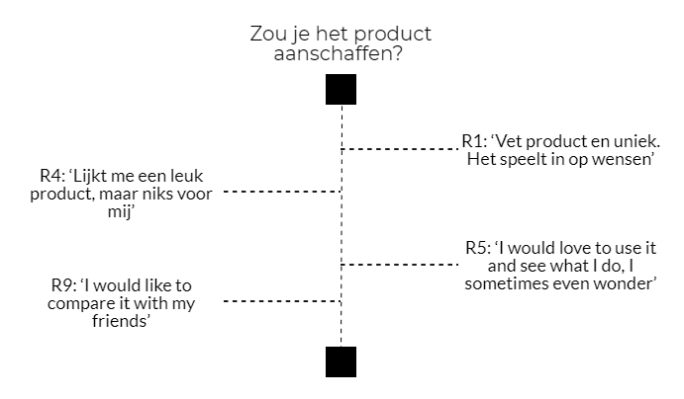

Afbeelding 4.1: visuele samenvatting beginnende skaters interviews

### 4.3.2: Gevorderde skaters

Gevorderde skaters zijn personen die tussen de 6 en 15 jaar skateboarden. In figuur 4.6 is de Net Promoter Score verdeeld in destractors, passives en promoters. Hier komt naar voren dat het grootste gedeelte, namelijk 43%, passives zijn. 68% van de respondenten zijn positief over het product Skatrixx. In figuur 4.7 zijn de leeftijden van gevorderde skaters te zien. Hier valt op dat het grootste gedeelte, namelijk 53%, tussen de 18 en 24 jaar oud is.

Figuur 4.6: NPS score van gevorderde skaters over Skatrixx

Figuur 4.7: leeftijd van gevorderde skaters

In het kwalitatieve onderzoek waren er drie respondenten die tussen de 6 en 15 jaar skaten. Twee van de respondenten waren geïnteresseerd in Skatrixx. Ze willen gebruik maken van Skatrixx omdat het toegang geeft om meer inzicht te verkrijgen in je vooruitgang, daarnaast omdat het mogelijk is om de resultaten te vergelijken met vrienden. De respondenten vinden het belangrijk dat het product betaalbaar is. Een respondent was bereid om tussen de €200,- en €300,- te betalen voor Skatrixx, de andere respondent was bereid om £50,- te betalen. De gevorderde skaters uit het kwalitatieve onderzoek waren tussen de 18 en 25 jaar oud. In afbeelding 4.2 is een visuele samenvatting weergeven. Hierin wordt weergeven wat de respondenten hebben geantwoord op gestelde vragen. De antwoorden worden volledig beschreven in bijlage VIII.

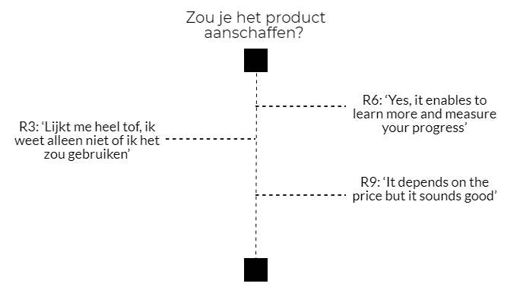

Afbeelding 4.2: visuele samenvatting gevorderde skaters interviews

### 4.3.3: Ervaren skaters

Ervaren skaters zijn personen die meer dan 15 jaar skateboarden. In figuur 4.8 is de Net Promoter Score verdeeld in destractors, passives en promoters. Hier komt naar voren dat het grootste gedeelte, namelijk 68%, negatief is over het product Skatrixx. In figuur 4.9 zijn de leeftijden weergeven van ervaren skaters. Hier valt op dat het grootste gedeelte, namelijk 61%, tussen de 25 en 34 jaar oud is.

Figuur 4.9: leeftijd van ervaren skaters

Figuur 4.8: NPS score van ervaren skaters over Skatrixx

In het kwalitatieve onderzoek was er één respondent die langer dan 15 jaar skate. Deze respondent was niet bereid om Skatrixx aan te schaffen. De reden dat de respondent Skatrixx niet wou was omdat hij het niet nodig heeft. In afbeelding 4.3 is een visuele samenvatting weergeven. Hierin wordt weergeven wat de respondenten hebben geantwoord op gestelde vragen. De antwoorden worden volledig beschreven in bijlage VIII.

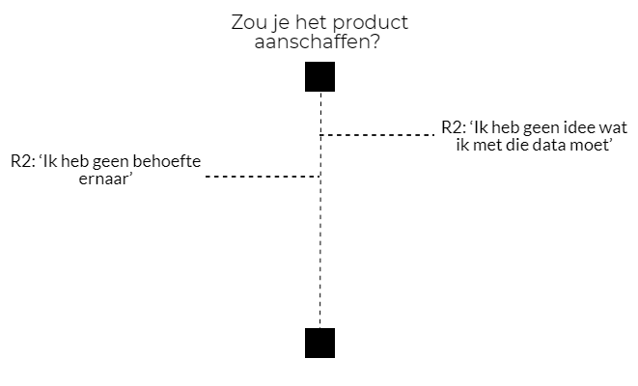

Afbeelding 4.3: visuele samenvatting ervaren skaters interviews

## 4.4: Deelvraag 4

Deelvraag 4 luidt als volgt: *‘Hoe ziet de levensstijl van de potentiele doelgroepen eruit in relatie tot skateboarden?*

Er wordt in deze paragraaf onderscheidt gemaakt tussen de totale populatie en de potentiële doelgroepen. Dit wordt gedaan omdat het voor het product Skatrixx niet alleen interessant is om het aan te bieden aan de potentiële doelgroep, dus om inzicht te verkrijgen in wie zij zijn en hun levensstijl is. Daar heeft Skatrixx uiteraard de meeste kans om gekocht te worden. Maar het is ook interessant om de gehele populatie te kennen, weten wie ze zijn en wat hun levensstijl is. Om deze deelvraag te beantwoorden is gebruik gemaakt van deskresearch, kwalitatief- en kwantitatief onderzoek

### 4.4.1: Onderzoeksresultaten totale populatie

In figuur 4.10 is de situatie op het gebied van werken en/of studeren van de respondenten te zien. Hierbij komt naar voren dat de meeste skaters student zijn (43%) of full time werken (44%). In figuur 4.11 is weergeven hoeveel uur er per week geskate wordt. Hierbij valt op dat de meeste skaters tussen de 3 en 6 uur per week skaten. Hierna volgt een groep die tussen de 7 en 9 uur skaten per week (25%). De fanatiekelingen die meer dan 13 uur per week skaten, behelzen in totaal 19% van de respondenten.

Figuur 4.11: Aantal uur skaten per week

Figuur 4.10: situatie van de skaters

Figuur 4.12 laat zien met wie de skaters het liefst skateboarden. Hierbij valt op dat skaters het liefst met vrienden skaten (37%), gevolgd door het liefst alleen skaten (31%). In figuur 4.13 is te zien waar skateboarders het liefst skaten. Hierbij komt naar voren dat de skaters het liefst op een outdoor skatepark skaten (45%), gevolgd door buiten skaten op straat, dus om geïmproviseerde skatelocaties (43%). Indoor skateparken is minder interessant, maar 7% skate daar het liefst.

Figuur 4.13: favoriete skateplek van skaters

Figuur 4.12: met wie skaten skateboarders

In figuur 4.14 is te zien wat voor hobby’s skateboarders hebben naast het skaten. Omdat dit een open vraag was zijn alleen de meest voorkomende antwoorden opgenomen. Hierbij komt naar voren dat skaters veel affiniteit hebben met muziek (33 respondenten). Hiervan is terug te zien dat 19 respondenten deze graag zelf maken en 14 respondenten er liever naar luistert als hobby. Maar gamen volgt op de voet met 24 respondenten. Van de respondenten geven er 11 aan dat ze geïnteresseerd zijn in kunst. Dit past dan ook bij de cultuur van skaten, skaten is toch een soort subcultuur die gericht zijn op hun vrijheid in hun doen en laten en houden van veel kleuren (denk bijvoorbeeld aan de kleuren van de skateboards)

Figuur 4.14: hobby’s skateboarders naast het skaten

Figuur 4.15 laat zien wat voor muziek skateboarders graag luisteren. Hierbij valt op dat Hip Hop/Rap het meest beluisterde genre is (26%) gevolgd door Alternative (16%). Pop en R&B volgen met 14% deze twee genres. Dit zijn best interessante resultaten. Er bestaat een soort ‘vooroordeel’ dat hardcore en punkrock de meest beluisterde muziek zou zijn voor skaters, maar als we naar de resultaten bij ‘anders, namelijk’ kijken zien we dat maar 12% daarvoor kiest en de meest voorkomende genres hier waren metal (31%), rock (25%) en punk (20%).

Figuur 4.16: social media platforms die skateboarders gebruiken

Figuur 4.15: muziek die skaters luisteren

De social media platforms die skateboarders gebruiken wordt weergeven in figuur 4.16. Hier valt op dat de meeste skaters gebruik maken van Instagram.

### 4.4.2: Kwalitatieve onderzoek totale populatie

In het kwalitatieve onderzoek blijkt dat de resultaten uit het kwantitatieve onderzoek redelijk representatief zijn. Uit de interviews blijkt dat vijf respondenten momenteel werken, vier van de respondenten zit nog op school. De respondenten die ouder zijn dan 20 werken momenteel, de respondenten die jonger zijn zitten op school. Zes respondenten skateboarden momenteel tussen de 15 en 25 uur per week. Twee respondenten skateboarden momenteel minder, namelijk rond de 8 uur per week. De reden hiervoor is werk. Een respondent skate 30 uur per week. Wat opvalt is dat vier respondenten meer skateboarden sinds de pandemie. Aangezien de skatelocaties vaak ‘de straat’ is, en die gewoon open zijn gebleven, veel andere activiteiten niet meer mogelijk zijn, is dit ook wel logisch. Alle respondenten gaven aan dat ze het liefst outdoor skateboarden, het liefst op een skatepark, maar ook doen ze het graag op straat.

De voornaamste reden van de respondenten om te blijven skateboarden is plezier, ze genieten ervan en vinden de sfeer leuk. Ook hier blijkt dat ze het liefst met vrienden skaten. Drie respondenten willen beter worden en doen het om fit te blijven. De hobby’s van de respondenten naast het skateboarden varieerden. Twee respondenten voetballen graag naast het skateboarden, twee andere respondenten maken graag muziek en andere twee fietsen graag. Een hobby van de overige drie respondenten is gamen, klimmen en kunst.

Vijf respondenten filmen zichzelf graag tijdens het skateboarden. Dit doen ze om hun progressie bij te houden en ook om de clips te plaatsen op social media, zoals op Instagram en YouTube. Ze delen de clips voor hun volgers of om sponsors te werven. De reden dat de overige vier respondenten zichzelf niet filmen is omdat het te veel moeite kost of omdat ze niet goed genoeg zijn.

### 4.4.3: Onderzoeksresultaten beginnende skaters

In figuur 4.17 is de situatie wat betreft de werk/studie van beginnende skaters zichtbaar gemaakt. Hier valt op dat het grootste deel van de beginnende skaters een student is, namelijk 55%. Met 36% volgt de groep fulltime werkers. In figuur 4.18 is weergeven hoeveel uur per week zij skateboarden. Hier valt op dat er geen uitschieter is. De meeste beginnende skaters skaten 3-6 uur per week (23%), gevolgd door een groep die 10 tot 12 uur skate (22%).

Figuur 4.17: situatie van beginnende skaters

Figuur 4.18: het aantal uur dat per week geskate wordt door beginnende skaters

Zoals te zien is in figuur 4.19 skate het grootste gedeelte van deze groep het liefst buiten op straat (46%), dus op geïmproviseerde skatelocaties. De outdoor skatepark volgt met 43%. Opvallend is dat net zoals de gehele groep respondenten, ook beginnende skaters de indoor skatepark minder populair vinden (resp. 7% en 9%). In figuur 4.20 wordt weergeven met wie deze groep skate. Hier komt naar voren dat het grootste gedeelte het liefst met vrienden skate (40%). Ook skate een grote gedeelte graag alleen (30%). Met 20% volgt de groep beginnende skaters die graag met anderen uit de skateboard community skate.

Figuur 4.20: met wie beginners skaten

Figuur 4.19: favoriete skateplek van beginnende skaters

In figuur 4.21 zijn de hobby’s van beginnende skaters weergeven naast het skateboarden. De meesten houden zich bezig met muziek, namelijk 17 respondenten. Ze maken graag (hip hop) beats of ze spelen graag gitaar. Hierop volgt gamen. Kunstliefhebbers en fitnessfanatiekelingen volgen met ieder 7. Beginnende skaters verschillen niet veel wat betreft deze resultaten van het totale aantal respondenten.

Figuur 4.21: hobby’s van beginnende skaters naast het skateboarden.

In figuur 4.22 is de muzieksmaak van beginnende skaters weergeven. Het favoriete muziekgenre van beginnende skaters is Hip Hop/Rap gevolgd door R&B, Pop en Alternative. Beginnende skaters maken wat betreft het gebruik van social media platforms, het meeste gebruik van Instagram (34%) zoals te zien is in figuur 4.23. Daarnaast wordt Reddit ook vaak gebruikt (20%). Reddit wordt gevolgd door Snapchat en TikTok (resp. 16% en 14%)

Figuur 4.23: social media platforms die beginnende skaters gebruiken

Figuur 4.22: muziek die beginnende skaters luisteren

### 4.4.4: Kwalitatieve onderzoek beginnende skaters

In het kwalitatieve onderzoek komt naar voren dat de beginnende skaters zijn begonnen met skaten door vrienden. Dit gaven vier van de vijf aan, de andere is begonnen omdat het hem leuk leek. Gemiddeld skate deze groep 18 uur per week. Dat is een stuk meer dan uit de multiple choice vragen naar voren kwam. Ze blijven voornamelijk skateboarden omdat ze het leuk vinden om te doen en het zien als uitlaatklep. Het liefst skate deze groep op straat, dit gaven ze allemaal aan. Daarnaast heeft deze groep veel vrienden gemaakt door te skaten en zelfs een nieuwe vriendenkring ontwikkelt. Eén van de respondenten heeft voorheen meegedaan aan wedstrijden, de andere vier hebben nog niet meegedaan maar drie van hen is dat wel van plan na de pandemie. De hobby’s van de respondenten varieerden, twee van hen fietst graag en de andere respondenten vinden voetballen en kunst leuk. Eén respondent is naast het skateboarden bezig met muziek maken. In afbeelding 4.4 is een visuele samenvatting weergeven. Hierin wordt weergeven wat de respondenten hebben geantwoord op gestelde vragen. De antwoorden worden volledig beschreven in bijlage VIII.

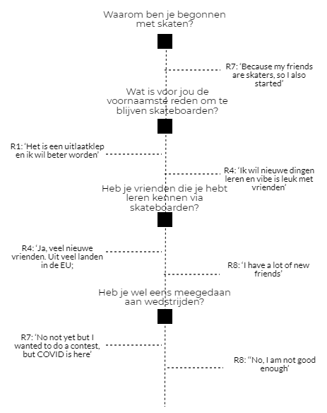

Afbeelding 4.4: visuele samenvatting beginnende skaters interviews

### 4.4.5: Onderzoeksresultaten gevorderde skaters

In figuur 4.24 is de situatie wat betreft de werk/studie van gevorderde skaters weergeven. Hier komt naar voren dat de meeste gevorderde skaters full time werken, namelijk 48%. In figuur 4.25 is weergeven hoeveel uur ze per week skateboarden. De meeste skaten tussen de 3 en 6 uur per week (41%).

Figuur 4.25: het aantal uur dat per week geskate wordt door gevorderde skaters

Figuur 4.24: situatie van gevorderde skaters

In figuur 4.26 toont waar deze groep het liefst skate. Hier komt naar voren dat ze het liefst buiten op straat (41%) of op een outdoor skatepark (38%) skaten. Indoor skateparks zijn bij gevorderde skaters minder populair, net zoals bij de beginnende skaters (9%). In figuur 4.27 wordt weergeven met wie deze groep het liefst skate. Hier komt naar voren dat ze graag met vrienden skaten (39%). Ook skate een grote gedeelte graag met andere skaters uit de community, namelijk 32%.

Figuur 4.27: met wie gevorderde skaters skaten

Figuur 4.26: favoriete skateplek van gevorderde skaters

Figuur 4.28 laat de hobby’s van gevorderde skaters zien naast het skateboarden. Hier komt naar voren dat het grootste gedeelte, namelijk 18%, kunst als favoriete hobby heeft. De muzieksmaak van gevorderde skaters is te zien in figuur 4.29. Hier valt op dat het grootste gedeelte het liefst Hip Hop/Rap luistert (26%) gevolgd door Alternative (19%) en Pop (15%). Gevorderde skaters maken voornamelijk gebruik van Instagram in hun dagelijkse leven, dit gaf 41% aan zoals te zien is in figuur 4.30. Daarnaast wordt Facebook ook vaak gebruikt (19%).

Figuur 4.29: muziek die gevorderde skaters luisteren

Figuur 4.28: hobby’s van gevorderde skaters naast het skaten

Figuur 4.30: social media platforms die gevorderde skaters gebruiken

### 4.4.6: Kwalitatieve onderzoek gevorderde skaters

In het kwalitatieve onderzoek komt naar voren dat twee respondenten zijn begonnen met skaten door vrienden. De andere respondent gaf aan dat hij was begonnen omdat het er leuk uit zag. Gemiddeld skate deze groep 26 uur per week. Dit is een stuk meer dan wat bij de multiple choice vragen naar voren kwam. Deze groep blijft skateboarden omdat ze het leuk vinden om te doen. Daarnaast heeft deze groep veel nieuwe vrienden gemaakt door te skateboarden. Eén respondent heeft eerder meegedaan aan wedstrijden, de andere hebben dit nooit gedaan en zijn het ook niet van plan. De hobby’s van de respondenten varieerden. De respondenten vinden gamen, voetballen en klimmen leuk naast het skateboarden. In afbeelding 4.5 is een visuele samenvatting weergeven. Hierin wordt weergeven wat de respondenten hebben geantwoord op gestelde vragen. De antwoorden worden volledig beschreven in bijlage VIII.

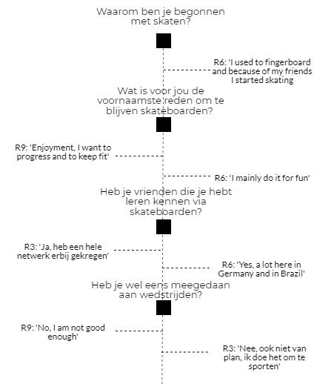

Afbeelding 4.5: visuele samenvatting gevorderde skaters interviews

### 4.4.7: Onderzoeksresultaten ervaren skaters

In figuur 4.31 is de situatie op het gebied van werk en/of studeren van de respondenten te zien. Hier komt naar voren dat het grootste gedeelte, namelijk 70%, full time werkt. Dit is wel logisch aangezien de meeste ervaren skaters ouder dan 25 zijn. In figuur 4.32 is weergeven hoeveel uur er per week geskate wordt door deze groep. Hier komt naar voren dat het grootste gedeelte tussen de 3 en 6 uur per week skate (32%).

Figuur 4.32: het aantal uur dat per week geskate wordt door ervaren skaters

Figuur 4.31: situatie van ervaren skaters

Figuur 4.33 laat zien waar deze groep het liefst skate. Hierbij valt op dat de meeste het liefst skaten op een outdoor skatepark (67%). Ervaren skaters hebben naast het skateboarden veel affiniteit met muziek, dit gaf 35% aan. Hiervan is terug te zien dat 17% graag muziek maakt en 18% graag muziek luistert. De hobby’s van ervaren skaters naast het skaten is te zien in figuur 4.34

Figuur 4.34: hobby’s van ervaren skaters naast het skaten

Figuur 4.33: favoriete skateplek van ervaren skaters

Figuur 4.35 laat zien wat voor muziek ervaren skaters graag luisteren. Hierbij valt op dat Hip Hop/Rap het meest beluisterde genre is (16%) gevolgd door Alternative (15%). De social media platforms die ervaren skaters dagelijks gebruiken wordt weergeven in figuur 3.36. Hier valt op dat de meeste gebruik maken van Instagram, namelijk 44%.

Figuur 4.35: muziek die ervaren skaters luisteren

Figuur 4.36: social media platforms die ervaren skaters gebruiken

### 4.4.3: Kwalitatieve onderzoek ervaren skaters

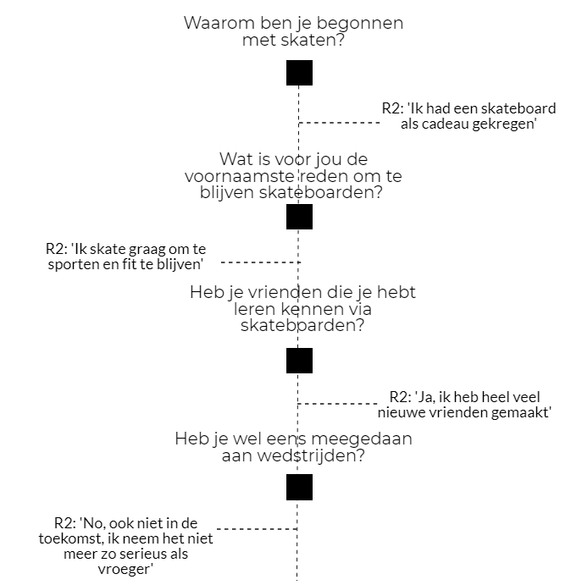Uit het kwalitatieve onderzoek komt naar voren dat de ervaren skater is begonnen met skaten omdat hij een skateboard als cadeau kreeg. Gemiddeld skate hij 6 uur per week. De voornaamste reden om te blijven skateboarden voor hem is om te sporten en bewegen. Het liefst skate hij outdoor. Daarnaast heeft hij veel nieuwe vrienden gemaakt via het skateboarden. Hij heeft nog nooit meegedaan aan wedstrijden en is dit ook niet van plan. Naast het skateboarden maakt de respondent graag muziek, dit doet hij dan door (hip hop) beats te maken. In afbeelding 4.6 is een visuele samenvatting weergeven. Hierin wordt weergeven wat de respondent heeft geantwoord op gestelde vragen. De antwoorden worden volledig beschreven in bijlage VIII.

Afbeelding 4.6 : visuele samenvatting ervaren skater interview

### 4.4.4: Vergelijking

In deze paragraaf worden de resultaten van deelvraag 4 vergeleken per potentiële doelgroep. De vergelijking is weergeven in tabel 4.3. De situatie omtrent werk/studie is bij alle doelgroepen vergelijkbaar. Het grootste gedeelte van beginnende skaters is student, namelijk 55%. Bij de gevorderde skaters en ervaren skaters werkt het grootste gedeelte fulltime. Daarnaast valt op dat de ervaren skaters liever op een outdoor skatepark skaten ten opzichte van de andere doelgroepen, deze skaten namelijk graag op straat. De hobby’s naast het skaten verschilt bij ieder doelgroep. De beginnende skaters gamen graag naast het skaten terwijl de ervaren skaters meer affiniteiten hebben met muziek. Bij ieder doelgroep is het meest gebruikte social media platform Instagram, daarnaast valt op dat Facebook populairder is bij de gevorderde- en ervaren skaters. Bij ieder doelgroep is het favoriete muzieksmaak Hip Hop/Rap.

|  |  |  |  |
| --- | --- | --- | --- |
|  | Beginnende skaters | Gevorderde skaters | Ervaren skaters |
| Situatie | **1**. Werk – fulltime (36%) **2**. Student (36%) **3**. Student – bijbaan (19%) | **1**. Werk – fulltime (48%) **2.** Geen werk én student (16%) **3**. Student - bijbaan én Werk – parttime (10%) | **1.** Werk – fulltime (70%) **2**. Student (15%) **3.** Werk – parttime (10%) |
| Aantal uren skaten per week | **1**. 3 – 6 uur (23%) **2**. 10 – 12 uur (22%) **3**. 0 - 2 uur én 7 – 9 uur (21%) | **1.** 3 – 6 uur (41%) **2**. 7 – 9 uur (21%) **3.** 16+ uur (14%) | **1**. 3 – 6 uur (32%) **2**. 7 – 9 uur (24%) **3**. 0 – 2 uur (16%) |
| Favoriete skateplek | **1**. Op straat (46%) **2.** Outdoor skatepark (43%) **3**. Indoor skatepark (9%) | **1**. Op straat (41%) **2.** Outdoor skatepark (38%) **3**. Anders, namelijk (12%) | **1.** Outdoor skatepark (67%)  **2.** Op straat (20%) **3**. Indoor skatepark (6%) |
| Hobby’s naast het skaten | **1.** Gamen (13x) **2**. Muziek maken (11x) **3.** Kunst én fitness (7x) | **1**. Kunst (18%) **2**. Muziek maken én gamen (14%) **3.** Filmmaking (11%) | **1**. Muziek maken (17%) **2**. Muziek (18%) **3**. Gamen, kunst én graphic design (12%) |
| Muziek die ze luisteren | **1**. Hip Hop/Rap (23%) **2**. Pop, R&B én Alternatice (14%) **3**. Drum & Bass (11%) | **1.** Hip Hop/Rap (26%) **2**. Alternative (19%) **3**. Pop (15%) | **1**. Hip Hop/Rap (26%) **2**. Alternative (15%) **3**. R&B, Dance, Pop, Drum & Bass (11%) |
| Social media platforms die ze gebruiken | **1**. Instagram (34%) **2**. Reddit (20%) **3**. Snapchat (16%) | **1**. Instagram (41%) **2**. Facebook (19%) **3.** Snapchat (15%) | **1**. Instagram (44%) **2**. Facebook (21%) **3**. Reddit (17%) |

Tabel 4.3 : vergelijking tussen potentiële doelgroepen deelvraag 4

## 4.5: Deelvraag 5

Deelvraag 5 luidt als volgt: *Met welke communicatiemiddelen kunnen de potentiële doelgroepen het beste bereikt worden?*

Er wordt in deze paragraaf onderscheidt gemaakt tussen de totale populatie en de potentiële doelgroep. Om deze deelvraag te beantwoorden is gebruik gemaakt van deskresearch, kwalitatief- en kwantitatief onderzoek.

### 4.5.1: Onderzoeksresultaten totale populatie

In figuur 4.37 wordt weergeven via welke communicatiemiddelen skateboarders aangesloten zijn bij skate communities. Hierbij komt naar voren dat skateboarders voornamelijk gebruik maken van social media om zichzelf aan te sluiten bij een community, dit gaven 80 respondenten aan.

Figuur 4.37: gebruikte communicatiemiddelen om aan te sluiten bij een community

In figuur 4.38 wordt weergeven op wat voor manier skaters op de hoogte blijven van skate nieuws en trends op het gebied van skaten. Hierbij komt naar voren dat social media met 45% de koploper is. Vrienden volgen met 29%.

Figuur 4.38: op wat voor manieren skaters op de hoogte blijven omtrent trends

Uit onderzoek middels desk research blijkt dat graphics (afbeeldingen aan de onderkant van een skateboard) helpen om de interesse van skaters te vergroten. Veel skateboardbedrijven gebruiken marketingstrategieën en slogans (oneliners) die populair vallen onder skaters om de verkoop te stimuleren. Daarnaast blijkt dat de uiterlijk van een product, kleur, verpakking, logo of lettertype een grote rol spelen bij het lanceren van een skateproduct.

### 4.5.2: Kwalitatieve onderzoek totale populatie

Uit het kwalitatief onderzoek komt naar voren dat zes respondenten gebruik maken van magazines, voornamelijk Thrasher, om informatie te verzamelen omtrent skateboarden. Daarnaast zijn alle respondenten actief op social media, dit gebruiken zij ook om informatie te verzamelen omtrent skateboarden. Zes respondenten zijn lid van een online skatecommunity. Dit zijn groepen op social media kanalen. Een respondent is lid van een groep die zich bezighoudt met het promoten van skateboarden in hun regio. Twee respondenten hebben geen behoefte aan een community.

### 4.5.3: Onderzoeksresultaten beginnende skaters

In figuur 4.39 wordt weergeven via welke communicatiemiddelen beginnende skaters aangesloten zijn bij skate communities. Het grootste gedeelte gebruikt social media. In figuur 4.40 wordt weergeven op wat voor manier beginnende skaters op de hoogte blijven van skate nieuws en trends. Hierbij komt naar voren dat social media veruit de belangrijkste bron is (48%).

Figuur 4.39: gebruikte communicatiemiddelen om aan te sluiten bij een community door beginnende skaters

Figuur 4.40: op wat voor manieren beginnende skaters op de hoogte blijven omtrent trends

### 4.5.4: Kwalitatieve onderzoek beginnende skaters

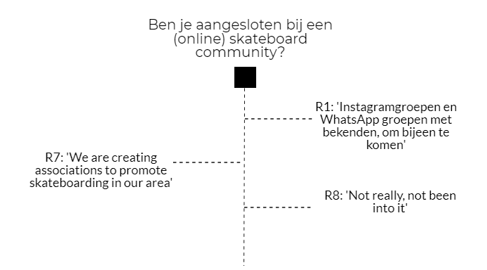In het kwalitatieve onderzoek komt naar voren vier beginnende skaters niet zijn aangesloten bij (online) skate communities. Dit is best opvallend omdat dit bij de totaal van de respondenten wel het geval was. Ze hebben alleen WhatsApp- en Instagram groepen waar ze communiceren met andere skaters. In deze groepen spreken ze voornamelijk af wanneer ze gaan skaten. Een respondent is lid van een groep die zich bezighoudt met het promoten van skateboarden in hun regio. Om op de hoogte te blijven van skate nieuws en trends gebruiken de respondenten magazines en social media. In afbeelding 4.7 is een visuele samenvatting weergeven. Hierin wordt weergeven wat de respondenten hebben geantwoord op gestelde vragen. De antwoorden worden volledig beschreven in bijlage VIII.

Afbeelding 4.7: visuele samenvatting beginnende skaters interviews

### 4.5.5: Onderzoeksresultaten gevorderde skaters

In figuur 4.41 wordt weergeven via welke communicatiemiddelen beginnende skaters aangesloten zijn bij skate communities. Het grootste gedeelte gebruikt social media hiervoor, namelijk 52%. In figuur 4.42 wordt weergeven op wat voor manier ervaren skaters op de hoogte blijven van skate nieuws en trends. Hierbij komt naar voren dat social media de belangrijkste bron is (35%).

Figuur 4.41: gebruikte communicatiemiddelen om aan te sluiten bij een community door gevorderde skaters

Figuur 4.42: op wat voor manieren beginnende skaters op de hoogte blijven omtrent trends

### 4.5.6: Kwalitatieve onderzoek gevorderde skaters

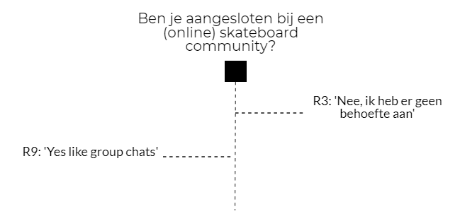In het kwalitatieve onderzoek komt naar voren dat de respondenten niet zijn aangesloten bij (online) communities. Eén respondent is lid van een groepsapp op WhatsApp. Hierin spreken ze af wanneer ze gaan skaten. Twee respondenten zijn niet op de hoogte van skate nieuws en trends, hier hebben ze geen behoefte aan. Eén respondent volgt skate nieuws en trends via websites. In afbeelding 4.8 is een visuele samenvatting weergeven. Hierin wordt weergeven wat de respondenten hebben geantwoord op gestelde vragen. De antwoorden worden volledig beschreven in bijlage VIII.

Afbeelding 4.8: visuele samenvatting gevorderde skaters interviews

### 4.5.7: Onderzoeksresultaten ervaren skaters

In figuur 4.43 wordt weergeven via welke communicatiemiddelen ervaren skaters aangesloten zijn bij skate communities. Hier komt naar voren dat de meeste lid zijn via social media, namelijk 44%. 39% is aangesloten bij een community via een skate forum. In figuur 4.44 wordt weergeven op welke manier ervaren skaters op de hoogte blijven van skate nieuws en trends. De meeste doen dit door middel van social media.

Figuur 4.44: op wat voor manieren ervaren skaters op de hoogte blijven omtrent trends

Figuur 4.43: gebruikte communicatiemiddelen om aan te sluiten bij een community door ervaren skaters

### 4.5.8: Kwalitatieve onderzoek ervaren skaters

In het kwalitatieve onderzoek komt naar voren dat de respondent lid is van een groepsapp op Whatsapp. Door middel van deze groepsapp spreken ze af om te skaten. Om op de hoogte te blijven van skate nieuws en trends gebruikt de respondent social media. Hiernaast af en toe ook magazines. In afbeelding 4.9 is een visuele samenvatting weergeven. Hierin wordt weergeven wat de respondent heeft geantwoord op gestelde vragen. De antwoorden worden volledig beschreven in bijlage VIII.

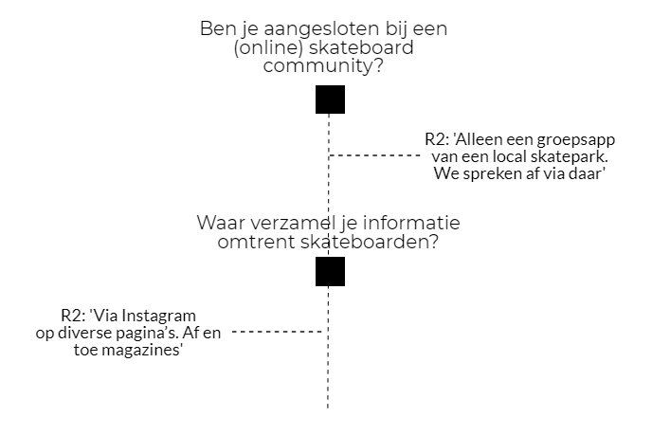

Afbeelding 4.9: visuele samenvatting ervaren skater interview

### 4.5.9: Vergelijking

In deze paragraaf worden de resultaten van deelvraag 5 vergeleken per potentiële doelgroep. De vergelijking is weergeven in tabel 4.4. Ieder doelgroep is door middel van social media verbonden met andere skaters uit de community. Daarnaast wordt voornamelijk social media gebruikt om op de hoogte te blijven van skate nieuws en trends. Het valt op dat bij de ervaren skaters magazines populairder zijn dan bij de beginnende- en gevorderde skaters, bij deze groepen staan namelijk vrienden op nummer 2.

|  |  |  |  |
| --- | --- | --- | --- |
|  | Beginnende skaters | Gevorderde skaters | Ervaren skaters |
| Communicatiemiddelen voor community | **1.** Social media (48x) **2.** Magazines (8x) **3.** Forums (7x) | **1.** Social media (52%) **2.** Forums (24%) **3.** Magazines (19%) | **1.** Social media (44%) **2.** Forums (39%) **3.** Magazines (17%) |
| Manieren om op de hoogte blijven van skate trends en nieuws | **1.** Social media (48%) **2.** Via vrienden(29%) **3.** Influencers (11%) | **1.** Social media (35%) **2.** Via vrienden (26%) **3.** Magazines (15%) | **1.** Social media (39%) **2.** Magazines (21%) **3.** Via vrienden (20%) |

Tabel 4.4 : vergelijking tussen potentiële doelgroepen deelvraag 5

## 4.6: Deelvraag 6

Deelvraag 6 luidt als volgt: *Met welke marketingcommunicatie instrumenten kan de potentiële doelgroep het beste bereikt worden?* Om deze deelvraag te beantwoorden is gebruik gemaakt van deskresearch, kwalitatief- en kwantitatief onderzoek.

### 4.6.1: Onderzoeksresultaten hele populatie

In figuur 4.45 is weergeven van welke magazines skaters gebruik maken. Hierbij valt op dat een groot deel van de skateboarders het liefst gebruik maken van Thrasher Magazine, namelijk 40%. Free Skate Magazine volgt met 21% en Transworld Skateboarding met 17%. Figuur 4.46 laat zien van welke kanalen skaters gebruik maken om op de hoogte te blijven van skateboarding trends. Hierbij valt op dat een groot deel van de potentiële doelgroep gebruik maakt van Instagram (52%). Reddit volgt met 21%.

Figuur 4.46: kanalen die gebruikt worden voor skateboarding trends

Figuur 4.45: magazines waar skaters gebruik van maken

In figuur 4.47 wordt weergeven welke influencers de skaters volgen. Hier komt naar voren dat Tony Hawk (27%) en Shane Oneill (23%) het populairst zijn. Manny Santiago en Tom Asta volgen met 16% en 14%. Figuur 4.48 laat zien waar skaters het liefst producten voor hun skateboard aanschaffen. Hierbij gaat het om producten zoals trucks, wielen, decks en griptape. Hier valt op dat skaters het liefst producten aanschaffen in een winkel (63%). 32% van de respondenten schaft het liefst producten online aan.

Figuur 4.48: favoriete aanschafmethode skateproducten

Figuur 4.47: influencers die door skaters gevolgd worden

Tijdens het kwantitatieve onderzoek is er aan de respondenten gevraagd hoeveel geld ze bereid waren om te betalen voor Skatrixx. De prijzen verschilden per munteenheid. De gemiddelde prijs in euro’s was **€**53,-, in USD was het **$**51,- en in pond was het £44,-. Met het huidige wisselkoers komt het gemiddelde uit op een bedrag van ongeveer **€**49,-.Daarnaast kwam naar voren dat 66% van de respondenten Skatrixx willen aanschaffen als ze er genoeg geld voor hebben. De voornaamste reden voor de respondenten om Skatrixx aan te schaffen is om meer inzicht te krijgen in hun skills. De voornaamste reden dat respondenten Skatrixx niet willen aanschaffen is omdat ze denken het product niet nodig hebben. In figuur 4.49 is het percentage destractors, passives en promoters te zien. Hierbij komt naar voren dat het grootste deel van de respondenten passives zijn (39%).

Figuur 4.49: NPS voor het product Skatrixx

### 4.6.2: Kwalitatieve onderzoek hele populatie

In het kwalitatieve onderzoek komt naar voren dat de respondenten lid zijn van groepen op WhatsApp en Instagram. In deze groepen wordt verschillende informatie gedeeld, de belangrijkste reden dat de respondenten lid zijn van deze groepen is om af te spreken bij het skatepark.

Om informatie te verzamelen omtrent skateboarden maken zes respondenten gebruik van Instagram en Magazines. Thrasher Magazine wordt het meeste gelezen door de respondenten. De meeste respondenten geven jaarlijks tussen de **€**500,- en **€**1000,- uit aan skateboarden. Vijf respondenten waren bereid om Skatrixx aan te schaffen. De reden waarom ze geïnteresseerd zijn in het product is om meer inzicht te verkrijgen in hun skills én om hun statistieken te vergelijken met vrienden. De reden dat drie van de respondenten het product niet zouden willen aanschaffen is omdat ze niet weten wat ze met de gegevens zouden moeten doen. Het gemiddelde prijs dat de respondenten zouden willen betalen voor Skatrixx is **€**50,-. Een respondent was bereid om tussen de **€**200,- en **€**300,- te betalen als het product goed werkt.

### 4.6.3: Onderzoeksresultaten beginnende skaters

De magazine die beginnende skaters voornamelijk lezen is Thrasher magazine, dit gaf namelijk 64% aan. Dit is anders dan bij de gehele populatie, ook daar was Thrasher het meest populair maar dan met 40%. In figuur 4.50 wordt weergeven welke social media platforms het meest gebruikt worden door beginnende skaters om op de hoogte te blijven van skate nieuws en trends. Hiervoor gebruiken zij voornamelijk Instagram (55%), dit komt overeen met het totaal aantal respondenten. Reddit volgt met 25%. In figuur 4.51 wordt weergeven bij welke community beginnende skaters zijn aangesloten. Meer dan de helft van de beginnende skaters (56%) gebruikt Reddit om in contact te komen met andere skaters. Gevolgd door Instagram (14%) en websites (9%).

Figuur 4.51: communities waar beginnende skaters bij zijn aangesloten om in contact te komen met andere skaters

Figuur 4.50: kanalen die gebruikt worden om op de hoogte te blijven van skate nieuws en trends door beginnende skaters

In figuur 4.52 wordt weergeven welke influencers beginnende skaters volgen. Hier komt naar voren dat Tony Hawk het populairst is (30%). De resultaten van beginnende skaters komen redelijk overeen met het totaal aantal bevraagden. Wat betreft het aanschaf van producten rond skaten. Het liefst kopen beginnende skaters accessoires en producten in een winkel zoals te zien is in figuur 4.53 (73%). Het overige deel, namelijk 27%, koop het liefst online. Ook is gevraagd wat beginnende skaters bereid zijn uit te geven aan Skatrixx. Gemiddeld zijn de beginnende skaters bereid om **€**49,- te betalen.

Figuur 4.53: favoriete aanschafmethode skateproducten

Figuur 4.52: influencers die door beginnende skaters gevolgd worden

### 4.6.4: Kwalitatieve onderzoek beginnende skaters

Om op de hoogte te blijven van skate nieuws en trends gebruiken de respondenten Thrasher Magazine, Instagram- en Facebook pagina’s. De respondenten geven jaarlijks ongeveer **€**540,- uit aan skateboarden. Vijf respondenten waren positief over Skatrixx, zij zijn bereid om gemiddeld **€**48,- te betalen voor het product. Dit komt redelijk overeen met de resultaten uit het kwantitatieve onderzoek. In afbeelding 4.10 is een visuele samenvatting weergeven. Hierin wordt weergeven wat de respondenten hebben geantwoord op gestelde vragen. De antwoorden worden volledig beschreven in bijlage VIII.

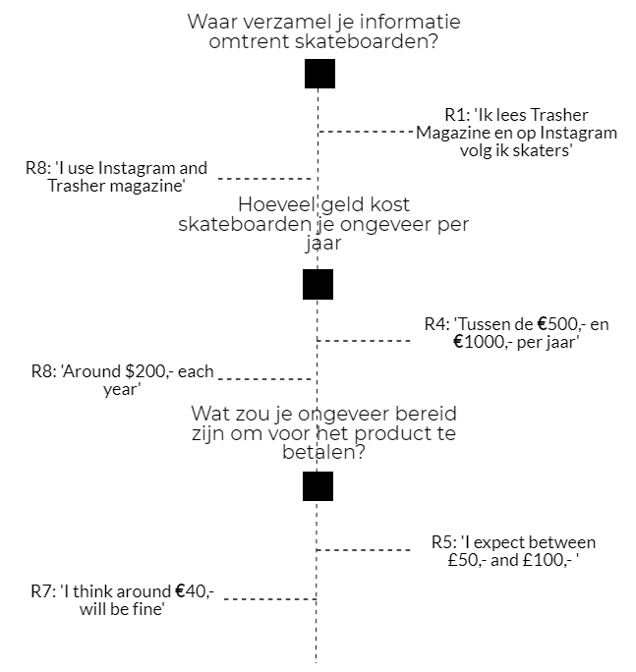

Afbeelding 4.10: visuele samenvatting beginnende skaters interview

### 4.6.3: Onderzoeksresultaten gevorderde skaters

De magazine die gevorderde skaters voornamelijk lezen is Thrasher Magazine, dit gaf 35% aan. In figuur 4.54 wordt weergeven welke social media platforms het meest gebruikt worden om op de hoogte te blijven van skate nieuws en trends. Hier komt naar voren dat gevorderde skaters voornamelijk Instagram gebruiken om op de hoogte te blijven van skate trends en nieuws(51%). Facebook volgt met 19%. In figuur 4.55 is weergeven bij welke communities de gevorderde skaters zijn aangesloten. Hier valt op dat de meeste lid zijn van Slap Forum (32%), gevolgd door Reddit (26%).

De influencer die gevorderde skaters voornamelijk volgt is Tony Hawk, dit gaf 30% aan. Het liefst schaft deze groep een skateproduct aan in een winkel zoals te zien is in figuur 4.56. Het overige gedeelte (17%) koopt het liefst een product online. Ook is gevraagd hoeveel geld gevorderde skaters bereid zijn om te betalen voor Skatrixx. Gemiddeld zijn de gevorderde skaters bereid om €38,- te betalen voor Skatrixx.

Figuur 4.54: kanalen die gebruikt worden om op de hoogte te blijven van skate nieuws en trends door gevorderde skaters

Figuur 4.55: communities waar gevorderde skaters bij zijn aangesloten om in contact te komen met andere skaters

Figuur 4.56: favoriete aanschafmethode skateproducten gevorderde skaters

### 4.6.4: Kwalitatieve onderzoek gevorderde skaters

Om op de hoogte te blijven van skate nieuws en trends gebruiken de respondenten voornamelijk websites en Instagram. Eén respondent houdt het niet echt bij, alleen wanneer vrienden iets vertellen. De respondenten geven jaarlijks ongeveer €530,- uit aan skateboarden. Twee respondenten waren positief over het product SKatrixx. Zij zijn bereid om gemiddeld €150,- te betalen voor Skatrixx. Dit is veel meer dan de resultaten uit het kwantitatieve onderzoek. In afbeelding 4.11 is een visuele samenvatting weergeven. Hierin wordt weergeven wat de respondenten hebben geantwoord op gestelde vragen. De antwoorden worden volledig beschreven in bijlage VIII.

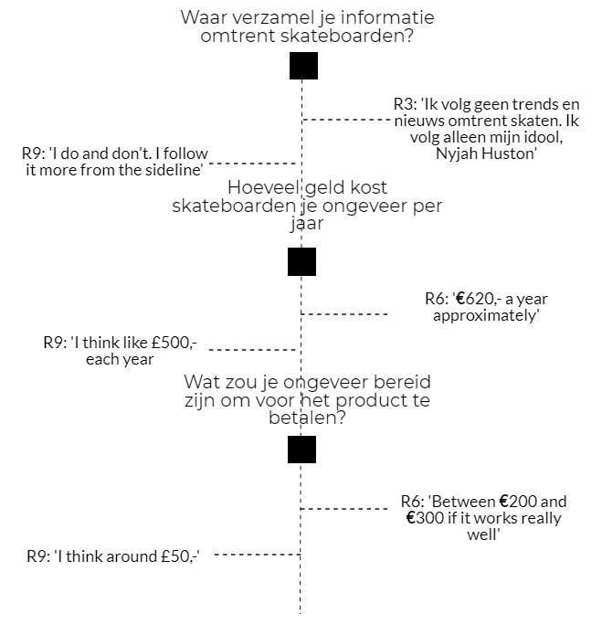

Afbeelding 4.11: visuele samenvatting gevorderde skaters interview

### 4.6.5: Onderzoeksresultaten ervaren skaters

Ervaren skaters lezen voornamelijk Thrasher Magazine, dit gaf 32% aan. De magazine die hierop volgt is Free Skate (28%). In figuur 4.57 wordt weergeven welke social media platforms ervaren skaters voornamelijk gebruiken om op de hoogte te blijven van skate nieuws en trends. Hier komt naar voren dat zij voornamelijk Instagram (47%) gebruiken hiervoor gevolgd door Reddit (20%). In figuur 4.58 is te zien welke communities deze groep gebruikt om in contact te komen met andere skaters. Hier valt op dat er geen uitschieter is. Evenveel ervaren skaters maken gebruik van Reddit en Slap Forum, namelijk 29%.

Figuur 4.58: communities waar ervaren skaters bij zijn aangesloten om in contact te komen met andere skaters

Figuur 4.57: kanalen die gebruikt worden om op de hoogte te blijven van skate nieuws en trends door ervaren skaters

Er zijn twee influencers die door ervaren skaters voornamelijk wordt gevolgd, dit zijn Shane Oneill (30%) en Manny Santiago (30%). Dit is opvallend want bij alle andere doelgroepen werd Tony Hawk het meeste gevolgd. Er is gevraagd aan de ervaren skaters hoeveel ze bereid zijn om te betalen voor Skatrixx. Gemiddeld zijn zij bereid om €43,- te betalen voor het product.

### 4.6.4: Kwalitatieve onderzoek ervaren skaters

In het kwalitatieve onderzoek komt naar voren dat de respondent voornamelijk Instagram gebruikt om op de hoogte te blijven van skate nieuws en trends. Daarnaast leest hij af en toe Thrasher Magazine. De respondent was niet geïnteresseerd in het product Skatrixx. Hierdoor is niet bekend hoeveel hij bereid is om te betalen. Daarnaast geeft de respondent ook geen geld uit aan skateboarden, de meeste producten krijgt hij gratis. De volledige antwoorden zijn te vinden in bijlage VIII.

### 4.5.9: Vergelijking

In deze paragraaf worden de resultaten van deelvraag 5 vergeleken per potentiële doelgroep. De vergelijking is weergeven in tabel 4.5. Ieder doelgroep gebruikt voornamelijk instagram om op de hoogte te blijven van skate nieuws en trends, het valt wel op dat het bij ieder doelgroep steeds minder populair wordt. De ervaren skaters maken meer gebruik van forums dan andere doelgroepen, daarnaast valt op dat Reddit een belangrijke platform is om in contact te komen met de skate community. Het favoriete aanschafmethode van skateproducten is in een winkel voor de beginnende- en gevorderde skaters.

|  |  |  |  |
| --- | --- | --- | --- |
|  | Beginnende skaters | Gevorderde skaters | Ervaren skaters |
| Kanalen om op de hoogte te blijven van skate nieuws en trends | **1.** Instagram (55%) **2.** Reddit (25%) **3.** Facebook (8%) | **1.** Instagram (51%) **2.** Facebook (19%) **3.** Reddit (13%) | **1.** Instagram (47%) **2.** Reddit (20%) **3.** Facebook (18%) |
| Communities waar skaters bij zijn aangesloten | **1.** Reddit (56%) **2.** Instagram (14%) **3.** Websites (9%) | **1.** Slap Forum (32%) **2.** Reddit (26%) **3.** YouTube én Thrasher (21%) | **1.** Reddit én Slap Forum (29%) **2.** UK Skate Forum (18%) **3.** YouTube én Thrasher (12%) |
| Favoriete aanschafmethode skateproducten | **1.** In een winkel (73%) **2.** Online (27%) | **1.** In een winkel (83%) **2.** Online (17%) | **/ (te weinig respons i.v.m. te laat toevoegen van vraag (H6))** |

Tabel 4.5 : vergelijking tussen potentiële doelgroepen deelvraag 6

# 5: Conclusies

In dit hoofdstuk worden er conclusies gegeven op de deelvragen en de hoofdonderzoeksvraag. De conclusies zijn gebaseerd op de bevindingen uit het marktonderzoek.

Deelvraag 1 gaat over hoe de skateboardmarkt in Nederland, België, Verenigd Koninkrijk, Verenigde Staten en Duitsland eruit ziet. Uit onderzoek blijkt dat er 8.411.190 skateboarders zijn in deze landen. Van de skateboarders is 73% mannelijk en 26% vrouwelijk. Het grootste groep, namelijk 66%, is jonger dan 24 jaar. De skateboardmarkt in de Verenigde Staten is het grootst, meer 25% van de wereldwijde omzet kwam van dit land. Europa is de tweede grootse consumptieplaats van skateboards, namelijk 28% van de wereldwijde omzet kwam van dit werelddeel. De VS is het meest interessante land om het product Skatrixx te introduceren. De percentage skaters ten opzichte van de totale bevolking, is daar het hoogst (1,98%). Nederland volgt met 1,72%. Op de derde plaats is Belgie de meest interessante land om op te focussen. Duitsland heeft het minst aantal skaters ten opzichte van de totale bevolking daar (0,79%). In tabel 4.3 zijn de meest populaire skatewinkels in Nederland, Duitsland, België, Verenigd Koninkrijk en Verenigde Staten te zien.

|  |  |
| --- | --- |
| Land | Skateshop |
| Nederland | 1. Skatedeluxe (online) (actief in diverse landen); 2. Skatestore (online en offline); 3. Skatepro.nl (online) (actief in diverse landen) |
| Duitsland | 1. Titus (online en offline) (actief in diverse landen);  2. Blue Tomato (online en offline) (actief in diverse landen); 3. Skatedeluxe (online) |
| België | 1. Skateshop (online en offline);  2. Euroskateshop (online) (actief in diverse landen);  3. Skatepro.be (online) (actief in diverse landen) |
| \\Verenigd Koninkrijk | 1. Native Skate Store (online en offline);  2. Route One (online en offline); 3. The Black Sheep (online en offline). |
| Verenigde Staten | 1. Skatedeluxe (online) (actief in diverse landen); 2. Black Sheep Skate Shop (online); 3. SoCal Skatehop (online). |

Tabel 4.3: beroemde skate shops per land

Deelvraag 2 gaat over de trends en ontwikkelingen in de skateboardmarkt. Een belangrijke ontwikkeling is dat skateboarden een olympische sport gaat worden. Hierdoor gaat skateboarden een stap verder zetten naar een georganiseerde sport. Het gevolg hiervan is dat het aantal faciliteiten groeit en meer ruimte is voor het ontwikkelen van innovatieve middelen. Dankzij deze ontwikkelingen, heeft skateboarden veel meer bekendheid gekregen. Het was eigenlijk een soort van subcultuur, terwijl het nu een officiële sport is geworden. Hiermee kan geconcludeerd worden dat skaten na de Olympische Spelen in Tokyo dit jaar, nog meer bekendheid gaat krijgen. Daarnaast blijkt dat skateboarden jaarlijks steeds populairder wordt. Het aantal skateparken neemt toe en er worden steeds meer skate-games uitgebracht. De COVID-19 pandemie heeft ook een positief effect op de populariteit van skateboarden. Alleen in het Verenigde Koninkrijk zijn er meer dan 70.000 nieuwe skateboarders sinds de pandemie. Een ander trend wat zichtbaar is, is dat steeds meer bedrijven mensen slimmer, effectiever en duurzamer willen laten bewegen en sporten, dit willen zij doen door het sporten te verbinden met data. Door de opkomst van verschillende technologische middelen zullen in de toekomst steeds meer personen informatie over hun eigen prestatie en gezondheid willen meten en delen. Het tijdperk is tenslotte een tijdperk waarin veel informatie wordt gedeeld, zo ook sportprestaties. Er valt hierbij te denken aan verschillende apps die fietsers en sprinters bijvoorbeeld gebruiken. Niet alleen prestaties, aantal kilometers, maar ook routes worden daar gedeeld met andere gebruikers.

Een technologische trend die zich afspeelt is de opkomst van elektrische skateboards. De wereldwijde markt voor elektrische skateboards zal in 2027 een substantieel grote marktomvang bereiken. Dit komt onder andere omdat er een stijgende vraag is naar elektrische skateboards door eindgebruikers. De vraag stijgt doordat elektrische skateboards klein van formaat, licht van gewicht, kosten efficiënt en sneller zijn dan traditionele skateboards. Daarnaast zijn er verschillende trends die zich bezighouden met het duurzaam maken van skateboarden. Er zijn bedrijven die skateboarden duurzamer willen maken door gebruik te maken van bamboe, essen, urethaan en kareline-composiet tijdens het produceren van skateboardonderdelen.

Deelvraag 3 gaat over wie de potentiële doelgroepen zijn en waarom. Er zijn drie doelgroepen gevormd: beginnende skaters, gevorderde skaters en ervaren skaters. Beginnende skaters zijn personen die tussen de 0 en 5 jaar skateboarden. Ze zijn voornamelijk tussen de 18 en 24 jaar oud. Gevorderde skaters zijn personen die tussen de 6 en 15 jaar skateboarden. De meeste zijn ook tussen de 18 en 24 jaar oud. De ervaren skaters zijn personen die meer dan 15 jaar skaten. Deze groep is voornamelijk tussen de 25 en 34 jaar oud.

Deelvraag 4 gaat over de levensstijl van de potentiële doelgroepen in relatie tot skateboarden. Uit onderzoek komt naar voren dat beginnende skaters voornamelijk studenten zijn. Er is ook een relatief grote groep fulltime werkenden. Het aantal uur dat ze per week skateboarden verschilt behoorlijk, gemiddeld genomen skaten de respondenten wekelijks tussen de 3 en 12 uur. Het liefst skate deze groep buiten op straat, gevolgd door een skatepark. Ze skaten dan het liefst met vrienden of alleen. Wat betreft hobby’s naast het skaten, beginnende skaters luisteren of maken graag muziek, daarnaast wordt er ook door veel gegamed. Het favoriete muziekgenre van beginnende skaters is hip hop/rap. Het social media platform die het meeste gebruikt wordt door beginnende skaters is Instagram.

Gevorderde skaters werken voornamelijk fulltime. Ze skaten wekelijks tussen de 3 en 7 uur. Het liefst skate deze groep buiten op straat, daarnaast skaten ze ook graag op een outdoor skatepark. Ze skaten dan het liefst met vrienden. Wat betreft de hobby’s naast het skaten, gevorderde skaters hebben veel interesse in kunst, daarnaast hebben ze ook veel affiniteiten met muziek. Het favoriete muziekgenre van deze groep is hip hop/rap, gevolgd door alternative. Het social media platform die gevorderde skaters het meeste gebruiken is Instagram.

Uit onderzoek komt naar voren dat de meeste ervaren skaters fulltime werken. De meeste skaten tussen de 3 tot 6 uur per week, het liefst doen ze dit op een outdoor skatepark. Wat betreft de hobby’s naast het skaten, ervaren skaters luisteren of maken graag muziek. Het favoriete muziekgenre van deze groep is net zoals de andere doelgroepen hip hop/rap. Daarnaast maken ze voornamelijk gebruik van Instagram, gevolgd door Facebook.

Deelvraag 5 gaat over welke communicatiemiddelen gebruikt kunnen worden om de potentiële doelgroepen het beste te bereiken. Uit onderzoek komt naar voren dat beginnende skaters voornamelijk gebruik maken van social media om in contact te komen met de skate community. Om op de hoogte te blijven van skate nieuws en trends gebruiken ze voornamelijk social media, ook komt naar voren dat vrienden belangrijke bronnen zijn. Gevorderde skaters maken voornamelijk gebruik van social media om in contact te komen met andere skaters. Daarnaast blijkt dat social media ook een belangrijke bron is om op de hoogte te blijven van skate nieuws en trends. Net zoals bij de beginnende- en gevorderde skaters blijkt dat ervaren skaters door middel van social media in contact komen met de skate community. Daarnaast blijkt dat social media, net zoals bij de beginnende- en gevorderde skaters, een belangrijke bron is om op de hoogte te blijven van skate nieuws en trends. Uit onderzoek blijkt dat graphics helpen om de interesse van skaters te vergroten. Het uiterlijk van een product, kleur, verpakking, slogans, logo of lettertype kan de verkoop van een product stimuleren.

Deelvraag 6 gaat over welke marketinginstrumenten gebruikt kunnen worden om de potentiële doelgroep het beste te bereiken. Uit onderzoek komt naar voren dat Thrasher het meest gelezen magazine is door beginnende skaters. Om op de hoogte te blijven van skate nieuws en trends wordt voornamelijk Instagram gebruikt door beginnende skaters. Om in contact te komen met andere skaters in de community wordt Reddit gebruikt. Het liefst kopen beginnende skaters accessoires en producten in een winkel. Gemiddeld zijn beginnende skaters bereid om **€**49,- te betalen voor Skatrixx.

Gevorderde skaters maken net zoals beginnende skaters voornamelijk gebruik van Instagram om op de hoogte te blijven van skate nieuws en trends. Daarnaast komt uit onderzoek naar voren dat Thrasher het meest gelezen magazine is. Om in contact te komen met andere skaters in de community wordt voornamelijk Slap Forum gebruikt. Het liefst kopen gevorderde skaters skateproducten in een winkel. Gemiddeld is deze groep bereid om **€**38,- te betalen voor Skatrixx, dit is **€**11,- lager dan beginnende skaters.

Uit onderzoek komt naar voren dat ervaren skaters voornamelijk Thrasher Magazine lezen, gevolgd door Free Skate Magazine. Net zoals bij de beginnende- en gevorderde skaters maakt deze groep voornamelijk gebruik van Instagram om op de hoogte te blijven van skate nieuws en trends. Om in contact te komen met andere skaters uit de community maken ervaren skaters gebruik van Reddit èn Slap Forum. Gemiddeld is deze groep bereid om **€**43,- te betalen voor Skatrixx.

De centrale onderzoeksvraag luidt als volgt:

*Welke doelgroep biedt de meeste potentie en onder welke conditie willen zij het product Skatrixx aanschaffen, en welke marketingcommunicatiemiddelen passen daar het beste bij?*

Uit onderzoek is gebleken dat beginnende skaters (die skaten tussen de 0 en 5 jaar) het meest positief zijn over het product Skatrixx, hierdoor worden zij gezien als de potentiële doelgroep. Jaarlijks komen er steeds meer nieuwe skateboarders bij, hierdoor neemt deze groep jaarlijks toe. Opvallende ontwikkelingen op het gebied van skateboarden zoals het feit dat het een onderdeel is geworden van de Olympische Spelen, helpen hier overigens duidelijk bij.

De social media platform die beginnende skaters het meeste gebruiken om in contact te komen met andere skaters is Reddit. Instagram is de belangrijkste bron om op de hoogte te blijven van skatenieuws en trends. Thrasher is de meest populaire magazine onder beginnende skaters. Dit zijn de belangrijkste communicatiekanalen waarop een marketingcampagne ingezet moet worden om allereerst naamsbekendheid te genereren. Daarna moet sympathie en interesse gecreëerd worden voor het product Skatrixx; er moet duidelijk een antwoord gegeven worden op de vraag ‘wat levert het product mij op?’; de meerwaarde wordt dan scherp neergezet. De beginnende skater moet vinden dat Skatrixx onmisbaar is voor hem of haar, en uiteindelijk zal de beginnende skater geactiveerd worden om Skatrixx aan te schaffen. In de aanbevelingen zal verder uitgewerkt worden op welke wijze deze communicatiekanalen het beste ingezet kunnen worden. Er zal een online contentplan voorgesteld worden, hierin wordt duidelijk inzichtelijk gemaakt op welke wijze elk medium met welke boodschap en tone of voice ingezet kan worden om de doelgroep effectief te bereiken. Ook wordt een lanceringscampagne voorgesteld. Om alvast een paar onderwerpen te benoemen, er wordt gedacht aan de inzet van bijvoorbeeld social media influencers op Instagram en populaire skaters op Instagram en Reddit als ambassadeur voor het product.

Daarnaast blijkt dat de potentiële doelgroep het liefst skateproducten en accessoires in een winkel koopt. Het is dus belangrijk om te zorgen dat Skatrixx beschikbaar is in de meest populaire skateshops. Zo wordt het product toegankelijk en is het makkelijk te bereiken. De gemiddelde prijs die beginnende skaters bereid is om te betalen voor Skatrixx is **€**49,-. Dit is dus de richtprijs voor het product. Uit onderzoek blijkt dat graphics helpen om de interesse van skaters te vergroten. Het uiterlijk van een product, kleur, logo, verpakking en lettertype speelt een grote rol om de verkoop van een product te stimuleren. In de aanbevelingen zal hier verder op ingegaan worden en een concreet voorstel gemaakt worden. Om een tipje van de sluier te geven, personaliseren van producten is de laatste periode enorm populair. Daar zou op ingezet kunnen worden bij dit product.

# 6: Kritische reflectie

Als ik terug kijk naar mijn onderzoek zou ik een aantal dingen anders aanpakken. Voordat ik zou starten met mijn onderzoek had ik de enquête bij verschillende personen uit de doelgroep moeten voorleggen. Dit zou ervoor kunnen zorgen dat ik onnodige vragen achterwegen zou laten. Doordat ik dit niet gedaan heb, kreeg ik commentaar op een aantal vragen. Hierdoor heb ik deze vragen verwijderd. Daarnaast blijkt dat ik een aantal belangrijke vragen niet had toegevoegd. Een voorbeeld is dat ik niet vroeg op wat voor manier skaters het liefst een accessoire of product aanschaffen, terwijl dit een belangrijke onderdeel is. Hier ben ik na een aantal weken achter gekomen waardoor ik het vervolgens toch heb toegevoegd. Dit kan ik in de toekomst vermijden door meer tijd te stoppen in het formuleren van vragen en brainstormsessies. Verder had ik graag meer skateparken bezocht in België en Duitsland. In totaal heb ik er vier bezocht in twee steden. Doordat er later een inreisverbod kwam in Duitsland en België was het niet meer mogelijk om skateparken te bezoeken in deze landen. Hierdoor heb ik veel respons misgelopen. Tenslotte moest ik de doelgroep eerder individueel benaderen. Naar mijn mening ben ik hier te laat mee begonnen. Dit bleek het meest effectieve manier om online respondenten te werven. Na een aantal weken ben ik begonnen met het sturen van Direct Messages via Instagram en Facebook naar verschillende skaters wereldwijd. Met een responspercentage van 10% bleek dit een effectieve manier om respondenten te werven.

Met het inzicht wat ik nu heb weet ik zeker dat ik meer informatie zou kunnen winnen uit de respondenten door middel van diepte interviews. Achteraf merk ik dat ik graag iets meer informatie over bepaalde onderwerpen zou willen, wat ik helaas niet heb. Echter ben ik tevreden over het eindresultaat en respons die ik heb verkregen met mijn onderzoek.

# Bijlagen

De bijlagen bestaat uit de volgende onderdelen: marktonderzoeksplan, respons verhogende maatregelen, enquêtevragen, interviewvragen, enquête analyse en folio-analyse.

Bijlage I: Marktonderzoeksplan 36

1: Opdrachtomschrijving 37

2: Onderzoeksmethoden 39

3: Populatie & steekproef 41

4: Planning en budget 42

Bijlage II: Enquêtevragen Nederlands 43

Bijlage III: Interviewvragen Nederlands 47

Bijlage IV: Enquêtevragen Engels 48

Bijlage V: Interviewvragen Engels 52

Bijlage VI: Berekeningen populatiegrootte 53

België 53

Verenigde Staten 54

Verenigd Koninkrijk 54

Duitsland 54

Bijlage VII: Antwoorden enquête geanalyseerd 55

Bijlage VIII: Folio-analyses 72

Bijlage IX: Interviews samengevat 85

Bijlage X: Respons verhogende maatregelen 93

Instagram 93

Reddit 93

Facebook 94

Forums 95

# Bijlage I: Marktonderzoeksplan



2021

Marktonderzoeksplan

# 1: Opdrachtomschrijving

In dit hoofdstuk word de aanleiding, probleem- en doelstelling beschreven. Het hoofdstuk wordt afgesloten met een afbakening.

## 1.1: Aanleiding opdracht

De aanleiding wordt beschreven in deze sub paragraaf aan de hand van de 6W-vragen.

### 1.1.1: Wat is het probleem?

Research & Development instituut imec-NL ontwikkelde in 2019 in opdracht van het USPC een prototype van een slim skateboard (‘Senskate’). Het eerste demonstratiemodel werd enthousiast ontvangen in de skateboard scene, maar was in die vorm niet geschikt om als product op de markt te brengen (o.a. te groot en te duur). Dit is de reden waarom Urban Sports Performance Centre besloot om onderzoek te verrichten of een consumentenversie haalbaar was (‘Skatrixx’), om deze vervolgens in de toekomst aan te bieden in de urban sports markt.

Afgelopen zomer concludeerde het Belgische engineering bedrijf Capetech dat het technisch haalbaar is om een betaalbare sensor te ontwikkelen die tussen de wielen van een skateboard kan worden bevestigd (de enige ‘vrije’ plek op een skateboard). De sensor meet allerlei bewegingen op een skateboard en aan de hand van deze data wordt feedback, techniek oefeningen en minigames weergeven op een mobiele applicatie.

Er is dus nagedacht over het technisch toegankelijker maken van het product en de oplossing ligt ook voorhanden. Maar er is nog niet nagedacht over de precieze doelgroep, de wijze waarop zij bereikt kunnen worden en de wijze van lancering van het product in de markt. Er moet dus een marktonderzoek en plan gemaakt worden waarin eerst inzichtelijk gemaakt wordt hoe de markt eruitziet. Daarna moet er een wijze geadviseerd over een lanceringswijze die aanslaat bij doelgroep en hen op een laagdrempelige manier goed bereikt.

### 1.1.2: Waarom is het een probleem?

Dit product ontwikkelen is voor USPC van groot belang. Het succesvol lanceren van Skatrixx is eigenlijk het rechtvaardigen van hun bestaan, want het doel van USPC is op basis van de kennis en ervaring die zij hebben, hoogwaardige, innovatieve producten ontwikkelen die passen bij de snelle informatietechnologie-tijdperk. Als USPC geen innovatieve en vernieuwende producten succesvol kan lanceren in de markt, voldoen ze niet aan hun missie.

### 1.1.3: Wie heeft het probleem?

De organisatie Urban Sports Performance Centre.

### 1.1.4: Wanneer is het probleem ontstaan?

Toen USPC besloot om Skatrixx tot ontwikkeling te brengen zonder eerst goed na te denken over een goed marketingplan. Er is gelijk overgegaan op ontwikkeling zonder eerst na te denken over de eventuele behoefte in de markt, wie de concrete doelgroep is, de wijze van aansluiting bij de doelgroep, etc.

### 1.1.5: Waar doet het probleem zich voor?

Binnen de organisatie Urban Sports Performance Centre, maar eigenlijk ook daarbuiten. USPC profileert zichzelf als innovatieve organisatie, dat moeten ze ook bewijzen met het produceren van producten die toegankelijk zijn voor de markt.

### 1.1.6: Wat is de aanleiding van het probleem?

De behoefte van USPC om een nieuwe innovatieve product (Skatrixx) te lanceren binnen de skateboardmarkt.

## 1.2: Doel- en probleemstelling & deelvragen

In deze paragraaf worden de doelstelling, probleemstelling en de deelvragen beschreven.

### 1.2.1: Doelstelling

De doelstelling bestaat uit de projectdoelstelling en onderzoeksdoelstelling.

**Projectdoelstelling**:

Het doel van het project is vóór 31-05-2021 USPC een marketingbeleid aanbevelen over hoe Skatrixx de markt succesvol kan betreden en daarmee op een goede manier kan aansluiten bij de doelgroep die uiteindelijk zal overgaan tot de koop van het product. Ook wordt inzichtelijk gemaakt onder welke condities de doelgroep het product Skatrixx zal aanschaffen.

Projectdoelen:

* Eind 2021 een marketingstrategie toepassen, zodat voor het einde van 2022 de afzet van Skatrixx 2.500 bedraagt.
* Eind 2022 de marketing activiteiten rondom Skatrixx zodanig uitbreiden en het product verbeteren dat de afzet 7.500 bedraagt.
* Eind 2023 de marketing activiteiten, beschikbaarheid en producteigenschappen uitbreiden dat de afzet 15.000 bedraagt.

**Onderzoeksdoelstelling**:

Inzicht verkrijgen onder welke voorwaarden en condities de doelgroep Skatrixx wil aanschaffen en de manier waarop het product het beste gepositioneerd en geïntroduceerd kan worden in de VS, Nederland, België, VK en Duitsland.

### 1.2.1: Probleemstelling

De probleemstelling van het project luidt als volgt:  
*Met welk marketingbeleid kan Skatrixx de markt in de VS, Nederland, België, VK en Duitsland succesvol betreden en daarmee aansluiten bij de doelgroep waarbij inzichtelijk wordt gemaakt onder welke conditie de doelgroep het product Skatrixx gaat aanschaffen.*

### 1.2.2: Centrale onderzoeksvraag en deelvragen

De centrale onderzoeksvraag luidt als volgt:  
*Onder welke conditie wil de potentiële doelgroep het product Skatrixx aanschaffen en welke marketing- en communicatiemiddelen zijn er nodig om het product te lanceren waarbij het aansluit bij de doelgroep?*

De volgende deelvragen vallen onder de centrale onderzoeksvraag:

1. Hoe ziet de skateboardmarkt in de VS, Nederland, België, VK en Duitsland eruit?
2. Wat zijn in de skateboardmarkt de trends en ontwikkelingen?
3. Wie is de potentiële doelgroepen en waarom?
4. Hoe ziet de levensstijl van de potentiële doelgroep eruit in relatie tot skateboarden?
5. Met welke communicatiemiddelen kan de potentiële doelgroep het beste bereikt worden?
6. Met welke marketinginstrumenten kan de potentiële doelgroep het beste bereikt worden?

# 2: Onderzoeksmethoden

In dit hoofdstuk worden de onderzoeksmethoden per deelvraag beschreven.

## 2.1: Onderzoeksmethode per deelvraag

|  |  |  |  |
| --- | --- | --- | --- |
|  | Desk research | Kwalitatieve onderzoek | Kwantitatieve onderzoek |
| Deelvraag 1 | X |  | X |
| Deelvraag 2 | X |  |  |
| Deelvraag 3 | X | X | X |
| Deelvraag 4 | X | X | X |
| Deelvraag 5 | X | X | X |
| Deelvraag 6 | X | X | X |

Tabel 2.1: onderzoeksmethode per deelvraag

## 2.2: Toelichting onderzoeksmethoden

In deze sub paragraaf worden de onderzoeksmethoden uitgelegd.

### 2.2.1: Deskresearch

Deskresearch zal toegepast worden bij alle deelvragen. Informatie zal verzameld worden door middel van verschillende bronnen en literatuur. De informatie wat hierbij verzameld zal worden zal dienen voor de invulling van het kwalitatief en kwantitatief onderzoek.

### 2.2.2: Kwantitatief onderzoek

Er wordt een kwantitatieve onderzoek gehouden onder de doelgroep. Kwantitatieve onderzoek zal worden uitgevoerd in de vorm van enquêtes. Deze enquête zal verspreid worden onder de doelgroep. Door gegevens te verzamelen via kwantitatief onderzoek kunnen segmenten gemaakt worden. Hiernaast is het ook mogelijk om informatie over hen te verzamelen.

Bij deelvraag 1, 3, 4, 5 en 6 zal kwantitatief onderzoek toegepast worden

### 2.2.3: Kwalitatief onderzoek

Kwalitatieve onderzoek zal worden uitgevoerd in de vorm van diepte-interviews. Door middel van diepte-interviews kunnen achterliggende gedachten en motieven achterhaald worden en is het mogelijk om door te vragen bij interessante onderwerpen, het is ook mogelijk om de interviews te gebruiken als aanvulling op het kwantitatieve onderzoek. Hiernaast is het ook mogelijk om de wensen en behoeften van de potentiële doelgroep te achterhalen. De interviews zullen gehouden worden met medewerkers van USPC, de potentiële doelgroep en partners van USPC.

Tijdens de interviews worden de volgende gesprekstechnieken gebruikt; het stellen van open vragen, LSD-techniek en de geïnterviewde zal veel eigen ruimte krijgen. Er zullen zoveel mogelijk interviews worden afgenomen zodat de deelvragen op een betrouwbare manier beantwoord kunnen worden. Het liefst worden de interviews face-to-face afgenomen, dit kan ervoor zorgen dat de vertrouwen en interactie wordt versterkt. Als dit niet mogelijk is in verband met Covid-19, zullen de interviews via Microsoft Teams worden afgenomen. De interviews worden opgenomen en vervolgens verwerkt. Uiteraard wordt er eerst gevraagd of het gesprek kan worden opgenomen. Tijdens het onderzoek worden aantekeningen gemaakt, zodat er later in het interview nog over gevraagd kan worden.

De deelvragen 3, 4, 5 en 6 zullen onder andere beantwoord worden door middel van kwalitatief onderzoek.

USPC is gevestigd in Area 51. Area 51 is een skatepark in Eindhoven en thuisbasis voor Urban Culture en Sports. Op deze locatie is het mogelijk om in contact te komen met het doelgroep. Hiernaast is het mogelijk om in contact te komen met de doelgroep via verschillende forums (Reddit, Slap MassageBoards etc.).

## 2.3: Toetsing onderzoekdata

In de tabellen hieronder wordt er weergeven welke enquêtevragen en interviewvragen de deelvragen beantwoorden. De enquête- en interviewvragen zijn terug te vinden in de bijlage.

|  |  |  |  |  |  |
| --- | --- | --- | --- | --- | --- |
|  | Deelvraag |  | Deelvraag |  | Deelvraag |
| Vraag 1 | 1 | **Vraag 11** | 3 & 4 | **Vraag 21** | 3 |
| Vraag 2 | 1 | **Vraag 12** | 5 | **Vraag 22** | 3 |
| Vraag 3 | 1 | **Vraag 13** | 3 & 4 | **Vraag 23** | / |
| Vraag 4 | 3 & 4 | **Vraag 14** | / | **Vraag 24** | / |
| Vraag 5 | 3 | **Vraag 15** | 6 | **Vraag 25** | 6 |
| Vraag 6 | 3 & 4 | **Vraag 16** | 5 | **Vraag 26** | 6 |
| Vraag 7 | 3 | **Vraag 17** | 6 | **Vraag 27** | / |
| Vraag 8 | 4 | **Vraag 18** | 6 | **Vraag 28** | 6 |
| Vraag 9 | 3 & 4 | **Vraag 19** | 6 | **Vraag 29** | 6 |
| Vraag 10 | 3 | **Vraag 20** | 3 |

Tabel 2.2: enquêtevragen

|  |  |  |  |  |  |
| --- | --- | --- | --- | --- | --- |
|  | Deelvraag |  | Deelvraag |  | Deelvraag |
| Vraag 1 | / | **Vraag 11** | 5 & 6 | **Vraag 21** | / |
| Vraag 2 | 3 & 4 | **Vraag 12** | 3 | **Vraag 22** | 6 |
| Vraag 3 | 3 | **Vraag 13** | 3 & 4 | **Vraag 23** | / |
| Vraag 4 | 3 | **Vraag 14** | 3 & 4 | **Vraag 24** | / |
| Vraag 5 | 4 | **Vraag 15** | 6 |
| Vraag 6 | 3 & 4 | **Vraag 16** | 6 |
| Vraag 7 | 4 | **Vraag 17** | / |
| Vraag 8 | 6 | **Vraag 18** | / |
| Vraag 9 | 5 & 6 | **Vraag 19** | 6 |
| Vraag 10 | 3 | **Vraag 20** | / |

Tabel 2.3: interviewvragen

# 3: Populatie & steekproef

De populatie van het kwalitatieve onderzoek zal bestaan uit de labmanager en embedded scientist van USPC, (project) manager van Citylegends (project van USPC) en skateboarders uit de VS, Nederland, België, VK en Duitsland. Het doel is om zoveel mogelijk diepte interviews te houden zodat de deelvragen op een betrouwbare manier beantwoord kunnen worden.

Tijdens het interview zal er rekening gehouden worden met een open houding. De respondent moet zich op zijn gemak voelen, dit kan ervoor zorgen dat er diepgaande antwoorden worden gegeven. Aan de hand van semigestructureerde vragen zal de interview de juiste richting oplopen. Er zullen geen sturende vragen gesteld worden om de betrouwbaarheid van de antwoorden te verhogen. De interviewvragen zullen ervoor zorgen dat de respondenten geen vage antwoorden geven. Dit zal een positief effect hebben op de validiteit van het onderzoek.

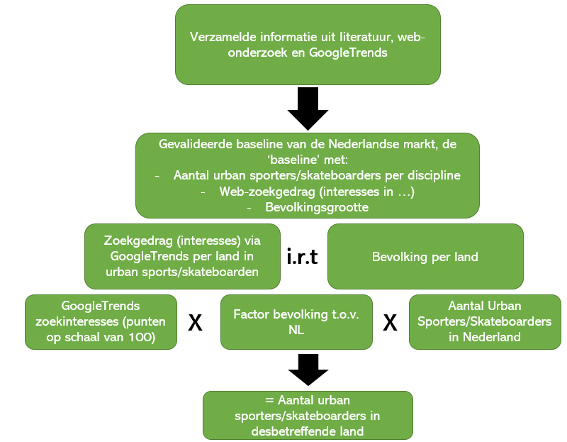De populatie van het kwantitatieve onderzoek zal bestaan uit skateboarders uit de VS, Nederland, België, VK en Duitsland. Het aantal skateboarders per land is berekent met het Urban Sport Data Model.. Dit is een model die door de (project) manager van Citylegends is gemaakt. Dit model laat zien ongeveer hoeveel skateboarders er zijn in een land. De reden dat dit model is gebruikt bij een aantal landen is dat specifieke cijfers niet beschikbaar zijn in ieder land. Het Urban Sports Data Model is te zien in afbeelding 3.1. In tabel 3.1 zijn het aantal skateboards per land te zien, de berekeningen staan in bijlage VI.

|  |  |
| --- | --- |
|  | Aantal skateboarders |
| Nederland | 300.000 |
| België | 134.640 |
| Verenigd Koninkrijk | 738.990 |
| Verenigde Staten | 6.600.000 |
| Duitsland | 637.560 |
| Totaal | 8.411.190 |

Tabel 3.1: aantal skateboarders in de Nederland, België, Duitsland, VS en VK.

Afbeelding 3.1: Urban Sports Data Model

De volgende gegevens worden gebruikt om de steekproef te berekenen:

* Steekproefmarge van 5%;
* Betrouwbaarheidsniveau van 95%;
* Onderzoekspopulatie van ongeveer 8.411.190

Dit zorgt voor de benodigde steekproefomvang van 384 personen voor een representatieve onderzoek (Allesovermarktonderzoek, 2020). Door ongeveer evenveel respondenten te hebben uit ieder regio zal de betrouwbaarheid hoger zijn, dit komt uit op ongeveer 125 respondenten per regio. Met een verwacht responspercentage van 10% zouden 3.840 enquêtes moeten worden uitgezet. Er wordt verwacht dat er 8 tot 10 interviews zal worden afgenomen onder de doelgroep.

**Aantal respons niet behaald**  
Als het niet mogelijk is om het vereiste aantal reacties te bereiken, zullen respons verhogende maatregelen worden ingezet. Deze maatregelen worden samen met USPC bepaald.

Wordt het aantal daarna niet behaald, dan wordt het betrouwbaarheidsinterval aangepast en wordt een disclaimer in het onderzoeksrapport opgenomen. In de disclaimer wordt vermeld dat de verklaringen en bevindingen niet geheel betrouwbaar zijn.

# 4: Planning en budget

In dit hoofdstuk wordt de planning en budget beschreven.

## 4.1: Planning

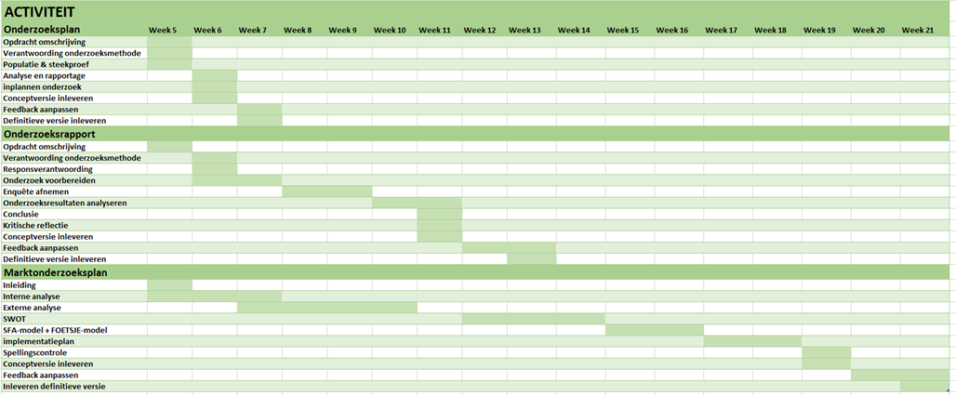In figuur 4.1 is de planning van het project te zien.

Figuur 4.1: planning

## 4.2: Budget

De enige kosten wat verwacht wordt zijn reiskosten. Deze kosten worden gemaakt als er gereisd wordt naar verschillende skateparken om de doelgroep te bereiken. Er zal gebruik gemaakt worden van een betaalde surveymonkey account voor de survey. Tevens zullen er telefoonkosten gemaakt worden voor kwalitatief onderzoek (eventuele diepte-interviews die afgenomen zullen worden).

# Bijlage II: Enquêtevragen Nederlands

**+ het zal duidelijk worden gemaakt hoe lang het ongeveer duurt om de enquête in te vullen.   
+ het zal duidelijk worden gemaakt dat de antwoorden uitsluitend gebruikt gaan worden voor dit onderzoek.  
+ Enquête zal in het Nederlands en Engels worden afgenomen, de respondenten kunnen hieruit kiezen**

1. Hoe oud ben je?
2. Wat is je geslacht?
   1. Man
   2. Vrouw
   3. Anders
3. In welk land woon je?
4. Wat is op u van toepassing?
   1. Werk – fulltime
   2. Werk – parttime
   3. Werkloos/werkzoekend
   4. Student
   5. Student – bijbaan
5. Waarom ben je begonnen met skateboarden? (meerdere antwoorden mogelijk)
   1. Video gaming
   2. Professional Skaters
   3. Familie
   4. Vrienden
   5. TV/Films
   6. Anders, namelijk …..
6. Hoeveel uur per week skateboard je?
   1. 0-1 uur
   2. 2-3 uur
   3. 4-6 uur
   4. 7-9 uur
   5. 10-15 uur
   6. 16+ uur
7. Hoe lang skateboard je al?
   1. 0-5 jaar
   2. 6-10 jaar
   3. 11-15 jaar
   4. 16-20 jaar
   5. 21-25 jaar
   6. 26-30 jaar
   7. Meer dan 30 jaar
8. Waar skateboard je het liefst?
   1. Indoor skatepark
   2. Outdoor skatepark
   3. Op straat
   4. Anders, namelijk ………
9. Wat voor muziek luister je? (meerdere antwoorden mogelijk)
   1. R&B
   2. Hip Hop/Rap
   3. Dance
   4. Pop
   5. Alternative
   6. Anders, namelijk ……
10. Hoe ontmoet je mensen om mee te skateboarden? (meerdere antwoorden mogelijk)
    1. In het indoor skatepark
    2. In het outdoor skatepark
    3. Op de skateboardschool
    4. Online
    5. School
    6. Werk
    7. Anders, namelijk …
11. Met wie skateboard je? (meerdere antwoorden mogelijk)
    1. Alleen
    2. Met vrienden
    3. Met familie
    4. Met vrienden op de skateboardschool
    5. Met anderen in de skate community
    6. Anders, namelijk ……
12. Volg je online social communities waar alleen skaters op komen?
    1. Ja, welke? ……
    2. Nee
13. Heb je ook andere hobby’s naast het skateboarden?
    1. Ja, namelijk ..
    2. Nee
14. (Als bij vraag 4 ‘student’ is geselecteerd) Wat voor impact heeft skateboarden op je studentenleven?
    1. Skateboarden heeft geen impact op mijn studentenleven
    2. Skateboarden zorgt ervoor dat ik gemotiveerder kan studeren.
    3. Skateboarden is voor mij een prettige vorm van studie-ontwijkend-gedrag, ik skateboard dus in plaats van dat ik ga studeren
    4. Skateboarden staat bij mij totaal los van studeren.
    5. Meestal kies ik ervoor om te skateboarden in plaats van studeren.
    6. Niet van toepassing op mijn situatie
15. Welke social media platform(s) gebruik je het meeste? (meerdere antwoorden mogelijk)
    1. Facebook
    2. Instagram
    3. Snapchat
    4. Twitter
    5. Reddit
    6. TikTok
    7. Anders, namelijk: …
16. Hoe blijf je op de hoogte van trends omtrent skateboarden? (meerdere antwoorden mogelijk)
    1. Magazines
    2. Social media
    3. Influencers
    4. Via vrienden waar ik mee skate
    5. Via de skateschool waar ik lid van ben
    6. Anders, namelijk ….
17. (BIJ KEUZE MAGAZINE) Van welke magazines maak je gebruik? (meerdere antwoorden mogelijk)
    1. Trasher Magazine
    2. Transworld Skateboarding magazine
    3. Free Skate magazine
    4. Grey Skateboard magazine
    5. Anders, namelijk ………….
18. (BIJ KEUZE SOCIAL MEDIA): Via welke kanaal blijf je op de hoogte van skateboarding trends? (meerdere antwoorden mogelijk)
    1. Facebook
    2. Instagram
    3. Snapchat
    4. Twitter
    5. Reddit
    6. TikTok
    7. Anders, namelijk …...
19. (BIJ KEUZE INFLUENCERS): Welke influencer(s) volg je omtrent dit onderwerp? (meerdere antwoorden mogelijk)
    1. Tony Hawk
    2. Shane Oneill
    3. Mike Mo
    4. Tom Asta
    5. Manny Santiago
    6. Anders, namelijk: …..
20. Hoeveel geld investeer je jaarlijks netto aan skateboarden?
    1. €0,-
    2. Tussen de €0,- en €50,-
    3. Tussen de €50,- en €150,-
    4. Tussen de €150,- en €300,-
    5. Meer dan €300,-
21. Heb je wel eens meegedaan aan wedstrijden?
    1. Ja
    2. Nee

**ZO JA**

1. Aan wat voor wedstrijd heb je meegedaan?

**Nu informatie over Skatrixx**

1. Geef een cijfer voor dit product (10-puntschaal)
2. (Als hoger dan 5 wordt beoordeeld) Voor welke doeleinden zou je Skatrixx willen gebruiken? (Ranken op volgorde van belangrijkheid)
   1. Meer inzicht verkrijgen in mijn tricks om uiteindelijk mijn performance te verbeteren
   2. Om inzicht te verkrijgen in hoeveel ik bewogen heb, dus om bij te houden hoeveel ik ‘sport’
   3. Om vrienden te challengen
   4. Om onbekenden te challengen
   5. Om mezelf te challengen
3. (Als hoger dan 5 wordt beoordeeld) Stel je besluit Skatrixx te kopen, wat is daar dan de belangrijkste reden voor? (Ranken op volgorde van belangrijkheid)
   1. Al mijn skatevrienden gebruiken het, dus wil ik het ook.
   2. Ik wil een van de eerste personen zijn die dit nieuwe gadget gebruikt
   3. Het is betaalbaar
   4. Ik wil meer inzicht verkrijgen in mijn skills
   5. Ik moet sowieso een nieuwe skateboard kopen, dus ik koop Skatrixx erbij.
4. (Als hoger dan 5 wordt beoordeeld) Wanneer is voor jou het juiste moment om Skatrixx aanschaffen?
   1. Tijdens het aanschaffen van een nieuwe skateboard
   2. Als ik er geld voor over heb
   3. Als mijn vrienden skatrixx actief gebruiken
   4. Anders, namelijk…
5. (Als hoger dan 5 wordt beoordeeld) Wanneer zou je graag informatie over je prestaties willen ontvangen?
   1. Na ieder poging
   2. Als ik klaar ben met skaten
   3. Anders, namelijk
6. (Als er lager dan een 6 wordt beoordeeld) Waarom zou je het product niet willen aanschaffen? (open vraag)
7. (Als hoger dan 5 wordt beoordeeld) Wat vind je een reële verkoopprijs voor het product Skatrixx? (Open vraag)

# Bijlage III: Interviewvragen Nederlands

**Mijn naam is Ertugrul Akkaya, student aan de Fontys Hogeschool. Momenteel ben ik bezig met mijn afstudeerstage. Hiervoor moet ik onderzoek doen naar de skateboardmarkt binnen Nederland. Vind je het goed dat het interview wordt opgenomen?**

1. Wie ben je en hoe oud ben je?
2. Wat studeer je of wat heb je gestudeerd?
3. Hoe lang skateboard je al?
4. Waarom ben je begonnen met skateboarden?
5. Hoeveel uur skateboard je per week?
   1. Is dit meer of minder dan voorheen? Waarom?
6. Wat is voor jou de voornaamste reden om te blijven skateboarden?
7. Waar skateboard je het liefst? Hoezo?
8. Heb je bepaalde skateboarders waar je naar opkijkt?
   1. Waarom hij/zij?
9. Waar verzamel je informatie omtrent skateboarden? Op welke manier, online, magazines? En welke zijn dat?
10. Heb je vrienden die je hebt leren kennen via skateboarden?
11. Ben je aangesloten bij een (online) skateboard community?
    1. Zo ja, welke informatie delen jullie daar?
    2. Zo nee, waarom niet?
12. Heb je wel eens meegedaan aan wedstrijden?
    1. Zo ja, wat voor wedstrijd was het?
    2. Zo nee, ben je het van plan of zou je het graag willen?
13. Heb je nog andere hobby’s naast het skateboarden?
    1. Hoe vaak doe je dit?
14. Film je jezelf tijdens het skateboarden?
    1. Waarom wel/niet?
15. Investeer je geld in skateboard accessoires?
    1. Zo ja, welke producten? (persoonlijke beschermingsmiddelen, nieuwe skateboard schoenen, kleding)
    2. Zo nee, waarom niet?
16. Hoeveel geld kost skateboarden je ongeveer per jaar?
17. Zou je geïnteresseerd zijn in een product die je snelheid, hoogte en verschillende bewegingen meet op je skateboard? Hiermee zou je uiteindelijk je movements en progress kunnen bijhouden op een mobiele applicatie, en je vrienden kunnen challengen.

**BIJ WEL**

1. Waarom ben je geïnteresseerd in dit product?
2. Wanneer zou je het product aanschaffen?
3. Hoe vaak zou je het product gebruiken
4. Voor welke doeleinde zou je het product gebruiken?
5. Wat zou je ongeveer bereid zijn om voor het product te betalen?

**BIJ NIET**

1. Waarom niet?
2. Is er iets wat ontbreekt bij het product?

# Bijlage IV: Enquêtevragen Engels

1. What is your age?
2. What is your gender?
   1. Male
   2. Female
   3. Other
3. In which country do you live?
4. What applies to you?
   1. Work – full time
   2. Work – part time
   3. Unemployed/job seeker
   4. Student
   5. Student – side job
5. Why did you start skateboarding? (multiple answers possible)
   1. Video games
   2. Professional skaters
   3. Family
   4. Friends
   5. TV/Movies
   6. Other, namely …
6. How many hours a week do you skateboard?
   1. 0-2 hour
   2. 3-6 hours
   3. 7-9 hours
   4. 10-12 hours
   5. 13-15 hours
   6. 16+ hours
7. How long have you been skateboarding?
   1. 0-5 years
   2. 6-10 years
   3. 11-15 years
   4. 16-20 years
   5. 21-25 years
   6. 26-30 years
   7. 30+ years
8. Where do you prefer to skateboard?
   1. Indoor skatepark
   2. Outdoor skatepark
   3. In the streets
   4. Other, namely ….
9. What kind of music do you listen to? (multiple answers possible)
   1. R&B
   2. Hip Hop/Rap
   3. Dance
   4. Pop
   5. Alternative
   6. Other, namely…
10. How have you met people you skateboard with? (multiple answers possible)
    1. At the indoor skatepark
    2. At the outdoor skatepark
    3. At the skateboard school
    4. Online
    5. School
    6. Work
    7. Other, namely ……
11. Who do you skateboard with? (multiple answers possible)
    1. Alone
    2. With friends
    3. With family
    4. With friends from the skateboard school
    5. With others from the skate community
    6. Other, namely …..
12. Do you follow online communities that only skaters visit?
    1. Yes, which one? ….
    2. No
13. What currency applies to you?
    1. USD ($)
    2. EUR (€)
    3. GDP (£)
    4. Other, namely
14. (If EUR is selected) How much money do you spend on skateboarding annually?
    1. €0,-
    2. Between €0,- and €50,-
    3. Between €50,- and €150,-
    4. Between €150,- and €300,-
    5. More than €300,-
15. (If USD is selected) How much money do you spend on skateboarding annually?
    1. $0,-
    2. Between $0,- and $50,-
    3. Between $50,- and $150,-
    4. Between $150,- and $300,-
    5. More than $300,-
16. (If GDP is selected) How much money do you spend on skateboarding annually?
    1. £0,-
    2. Between £0,- and £50,-
    3. Between £50,- and £150,-
    4. Between £150,- and £300,-
    5. More than £300,-
17. Do you have other hobbies besides skateboarding?
    1. Yes, namely ….
    2. No
18. (If ‘student’ was selected in question 4) What impact does skateboarding have on your student life?
    1. Skateboarding has no impact on my student life
    2. Skateboarding helps my motivation to study
    3. Skateboarding is a pleasant form of study-avoidance behaviour for me, so I skateboard instead of studying
    4. Skateboarding is completely separate from studying for me
    5. I usually choose to skateboard instead of studying
19. Which social media platform(s) do you use the most? (multiple answers possible)
    1. Facebook
    2. Instagram
    3. Snapchat
    4. Twitter
    5. Reddit
    6. TikTok
    7. Other, namely ….
20. How do you keep up to date with skateboarding trends? (multiple answers possible)
    1. Magazines
    2. Social media
    3. Influencers
    4. Through friends I skate with
    5. Through the skate school
    6. Other, namely …..
21. (by choosing magazine) Which magazines do you read? (multiple answers possible)
    1. Trasher Magazine
    2. Transworld skateboarding magazine
    3. Free skate magazine
    4. Gray skateboard magazine
    5. Other, namely …
22. (By choosing social media) Through which social media platform(s) do you stay updated about skateboarding trends? (multiple answers possible)
    1. Facebook
    2. Instagram
    3. Snapchat
    4. TwitterI
    5. Reddit
    6. Otherwise, namely ….
23. (By choosing influencers) Which influencer(s) do you follow? (multiple answers possible)
    1. Tony Hawk
    2. Shane Oneil
    3. Mike Mo
    4. Tom Asta
    5. Manny Santiago
    6. Other, namely ...
24. Have you ever taken part in competitions?
    1. Yes
    2. No
25. (if yes) What kind of competition did you participate in?

MOVIE ABOUT SKATRIXX AND WHAT IT IS

1. Rate this product (10-point scale with 1 being lowest and 10 being the highest score)
2. (If the rating is higher than a 5) For what purposes would you like to use Skatrixx? (Ranking in order of importance)
   1. Gain more insight into my tricks to improve my performance
   2. To keep track of how much I moved, so I want to see how much I exercise
   3. To challenge friends
   4. To challenge strangers
   5. To challenge myself
3. (If the rating is higher than a 5) Suppose you decide to buy Skatrixx, what will be the main reason for this? (ranking in order of importance)
   1. All my skate friends use it, so I want it too
   2. I want to be one of the first people to use this new gadget
   3. It’s affordable
   4. I want to gain more insight about my skills
   5. I have to buy a new skateboard anyway, so I buy Skatrixx with it
4. (If the rating is higher than a 5) When is the right time for you to buy Skatrixx?
   1. While purchasing a new skateboard
   2. If I can afford it
   3. If my friends are actively using Skatrixx
   4. Other, namely …
5. (If the rating is higher than a 5) When would you like to receive information about your performance?
   1. After every attempt
   2. After finishing skating
   3. Other, namely
6. (If the rating is lower than a 6) What is the reason that you do not want to buy Skatrixx?
7. (If the rating is higher than a 5) What do you think is a fair selling price for Skatrixx?

# Bijlage V: Interviewvragen Engels

1. Who are you and how old are you?
2. What are you studying or what have you studied?
3. How long have you been skateboarding?
4. Why did you start skateboarding?
5. How many hours do you skateboard per week?
   1. Is this more or less than before? Why?
6. What is the main reason for you to keep skateboarding?
7. Where do you prefer to skateboard?
   1. Why?
8. Do you have certain skateboarders that you look up to?
   1. Why he/she?
9. Where do you collect information about skateboarding? In which way (online, magazines etc?)
   1. Which ones?
10. Do you have friends that you met through skateboarding?
11. Are you affiliated with an ( online) skateboarding community?
    1. If yes, what kind of information are you able to gather there?
    2. If no, why not?
12. Have you ever taken part in competitions?
    1. If yes, what kind of competitions?
    2. If no, would you like to take part in competitions or are you planning to?
13. Do you have other hobbies besides skateboarding?
    1. How often do you do this?
14. Do you film yourself while skateboarding?
    1. Why/Why not?
15. Do you invest money in skateboard accessories like protection, shoes, clothing etc?
    1. If yes, which products?
    2. If no, why not?
16. How much money does skateboarding cost you approximately per year?
17. Would you be interested in a product that measures your speed, height and various movements on your skateboard? You could track your movements and see it on a mobile application, you could also challenge friends OR show the video.

IF YES

1. Why are you interested in this product?
2. When would you buy the product?
3. How often would you use the product?
4. For what purposes would you use the product?
5. What approximately would you be willing to pay for the product?

IF NOT

1. Why not?
2. Is there something missing from the product?

# Bijlage VI: Berekeningen populatiegrootte

De populatie is berekent door middel van het Urban Sports Data Model. In afbeelding 5.1 is dit model te zien.



Afbeelding 6.1: Het Urban Sports Data Model

Het aantal skateboarders in Nederland wordt geschat op 300.000 (Skateboard Federatie Nederland, 2016). Nederland heeft momenteel 17,4 miljoen inwoners (factor 100) (CBS, 2021).

## België

Op het zoekterm ‘Skateboard’ heeft België 68 interessepunten op schaal van 100. België heeft momenteel 11,4 miljoen inwoners (Statbel, 2020), dit komt uit op een factor van 66 (0,66) ten opzichte van Nederland. De formule luidt als volgt: 0,68 x 0,66 x 300.000 = ongeveer 134.640 skateboarders in België.

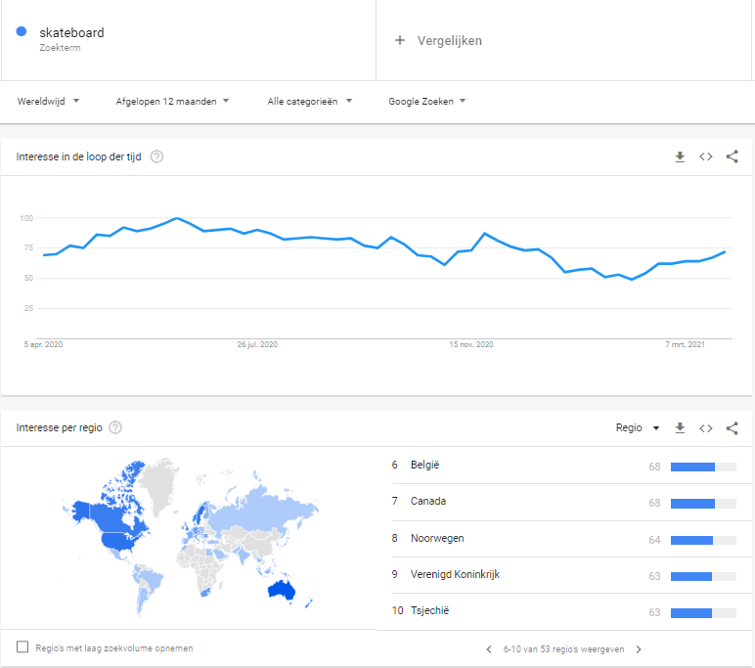

Afbeelding 6.2: GoogleTrends zoekterm ‘Skateboard’ in België.

## Verenigde Staten

Er zijn ongeveer 6,6 miljoen skateboarders in de Verenigde Staten (Statista, 2021).

## Verenigd Koninkrijk

Op het zoekterm ‘Skateboard’ heeft het Verenigd Koninkrijk 63 interessepunten op schaal van 100. Het Verenigd Koninkrijk heeft 68,1 miljoen inwoners (Worldometer, 2021), dit komt uit op een factor van 391 (3,91) ten opzichte van Nederland. De formule luidt als volgt: 0,63 x 3,91 x 300.000 = ongeveer 738.990 skateboarders in het Verenigd Koninkrijk.

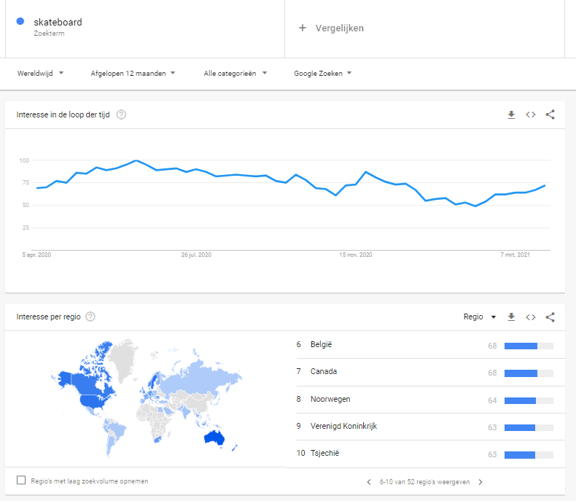

Afbeelding 6.3: GoogleTrends zoekterm Skateboard in het Verenigd Koninkrijk

## Duitsland

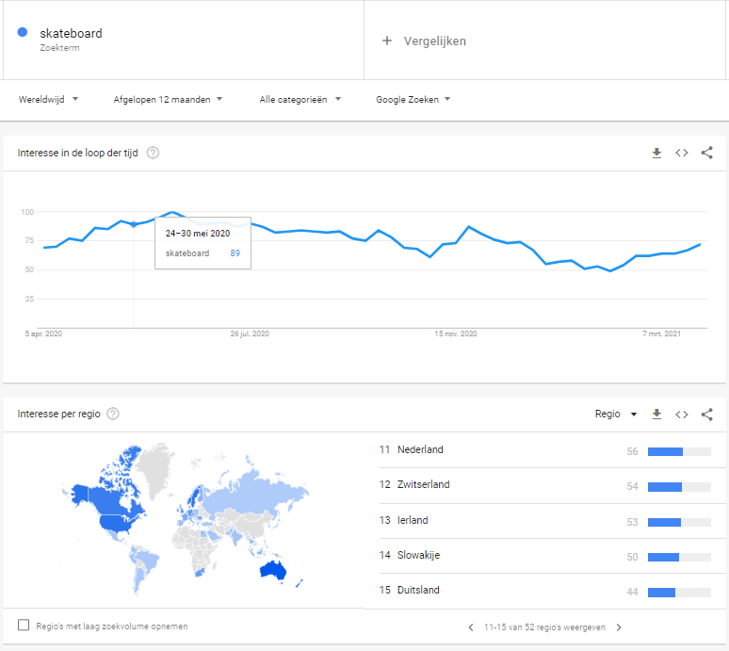Op het zoekterm ‘Skateboard’ heeft Duitsland 44 interessepunten op schaal van 100. Duitsland heeft 84 miljoen inwoners (Worldometer, 2021), dit komt uit op een factor van 483 (4,83). De formule luidt als volgt: 0,44 x 4,83 x 300.000 = ongeveer 637.560 skateboarders in Duitsland .

Afbeelding 6.4: GoogleTrends zoekterm Skateboard Duitsland

# Bijlage VII: Antwoorden enquête geanalyseerd

## 1: Taal

Nederlands: 38  
Engels 142

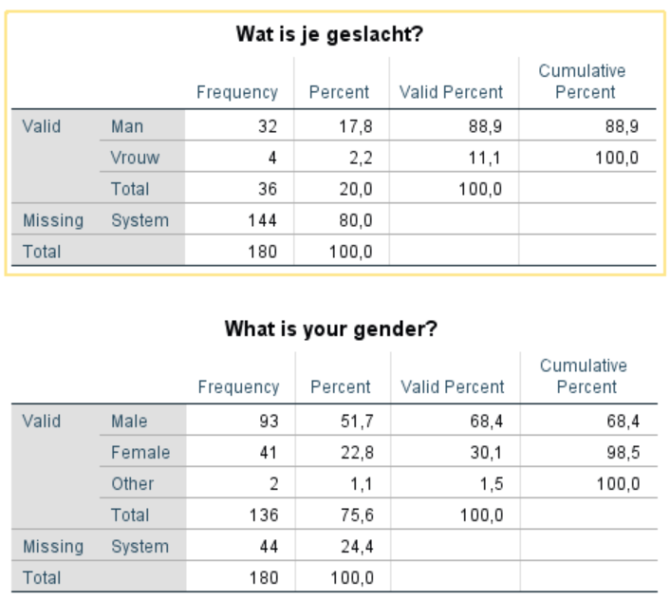2: Geslacht:  
 **NL EN TOT**  
Man: 32 93 125  
Vrouw: 4 41 45  
Anders: 0 2 2_____  
***Totaal 36 136 172***

## 3: Leeftijd

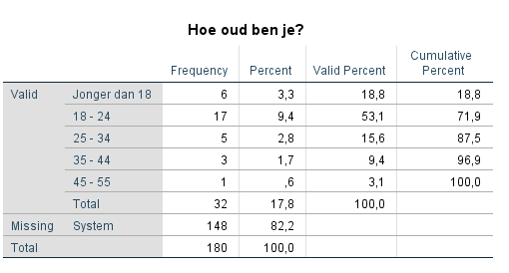 Jonger dan 18: 33  
18 – 24 59  
25 – 34 49  
35 – 44 14  
45 – 55 6  
55 + 2_____  
***Totaal 163***

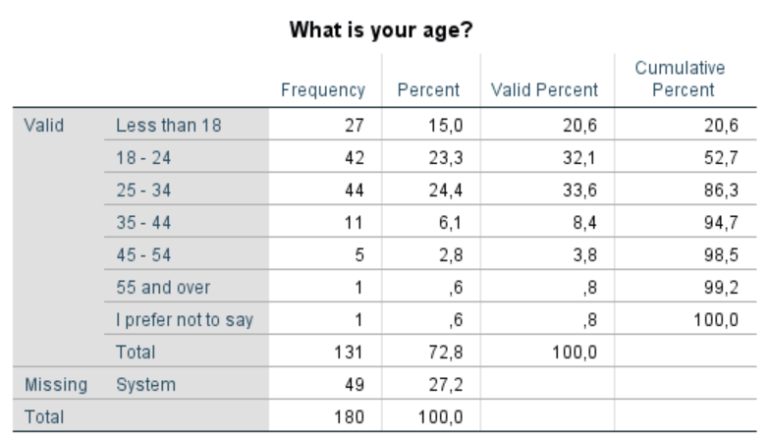

## 4: Land:

Belgie: 13  
Nederland: 24  
Oostenrijk: 1  
Verenigde Staten: 70  
United Kingdom: 28  
Canada 3  
Denemarken 2  
Frankrijk 5  
Duitsland 14  
Ierland 1  
Japan 1  
Singapore 1  
Spain 1  
Italië 3  
Sweden 2  
Uganda 1  
Venezuela 1___  
***Total 171***  
UK 28 16,4%  
VS 70 40,9%  
DUI 14 8,2%  
NL 24 14%  
BE 13 7,6%  
Other 22 12,9%____  
***Total 171 100%***

## 5: Waarom ben je begonnen met skateboarden? (meerdere antwoorden mogelijk)

**NL EN TOT**  
Video gaming 11 40 51 17,7%  
Familie 3 19 22 7,6%  
Vrienden 29 69 98 34%  
Professional skaters 3 43 46 16%  
TV/Films 3 32 35 12,2%  
Anders namelijk… 5 31 36 12,5%  
Totaal 288 100%  
  
**Anders namelijk:**  
Iets nieuws geprobeerd 5  
Als vervoermiddel, daarna geinteresseerd geraakt. 1  
Zag er leuk uit 12  
Trainen 3  
Vervanging van skien/snowboarden/steppen 4  
Ik haat sociale/groepsverband sporten 1  
Pandemic 3  
YouTube 1  
Als kind gedaan, nu teruggevallen 1  
Buurjongens 1  
Vriendje 1  
Om een slechte periode in mijn leven te overleven 1  
Leuk om met mijn dochter te doen 1___

***Totaal 35***

## 6. Wat is op u van toepassing?

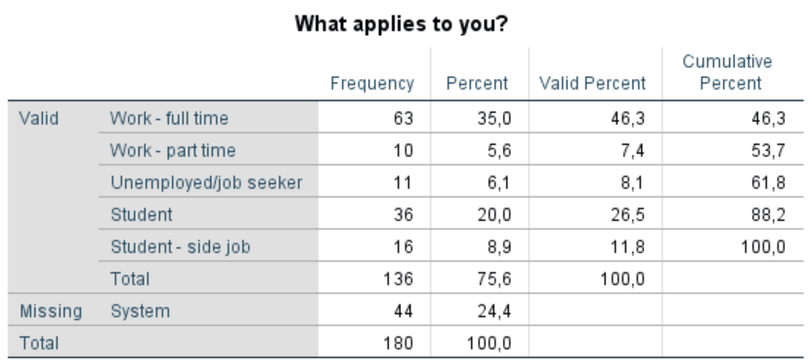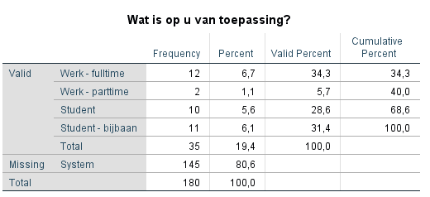Werk – Fulltime 75 43,9%   
Werk - Parttime 12 7%  
Geen werk 11 6,4%  
Student 46 26,9%  
Student – Bijbaan 27__ 15,8%____  
***Total 171 100%***

## 7. Hoeveel uur per week skateboard je?

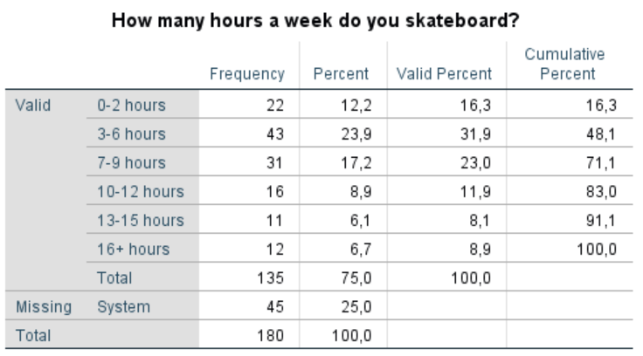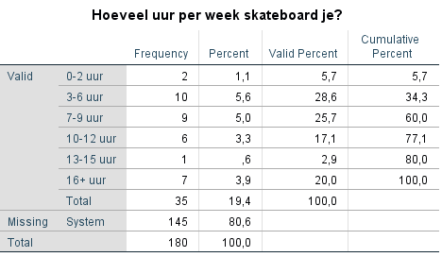0-2 uur 24  
3-6 uur 53  
7-9 uur 40   
10-12 uur 22   
13-15 uur 12  
16+ 19___  
***Total 170***

## 8. Hoe lang skateboard je al?

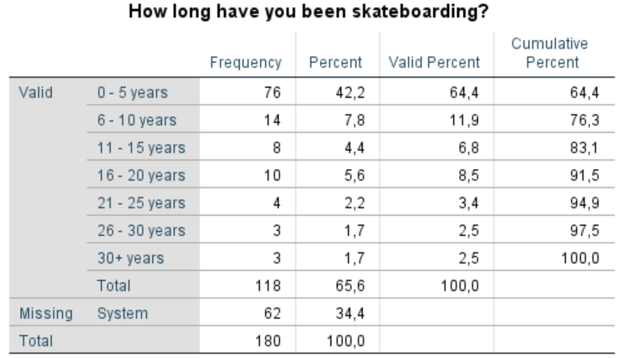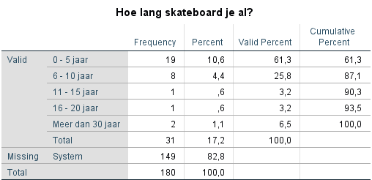0-5 jaar 95   
6-10 jaar 22  
11-15 jaar 9  
16-20 jaar 11  
21-25 jaar 4  
26-30 jaar 3  
30+ jaar 5_____  
***Totaal 149***

## 9. Waar skateboard je het liefst?

Indoor skatepark 12  
Outdoor skatepark 77  
Op straat 72  
Anders namelijk, 9

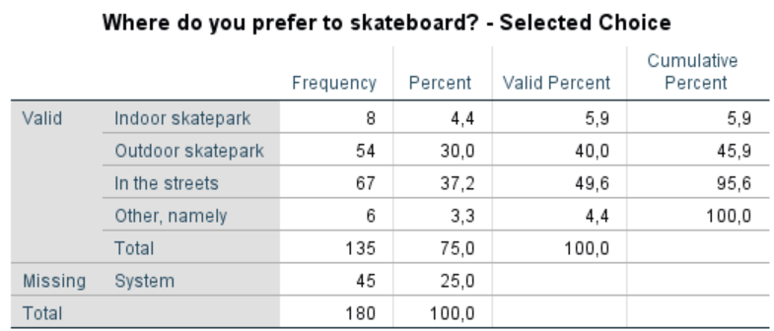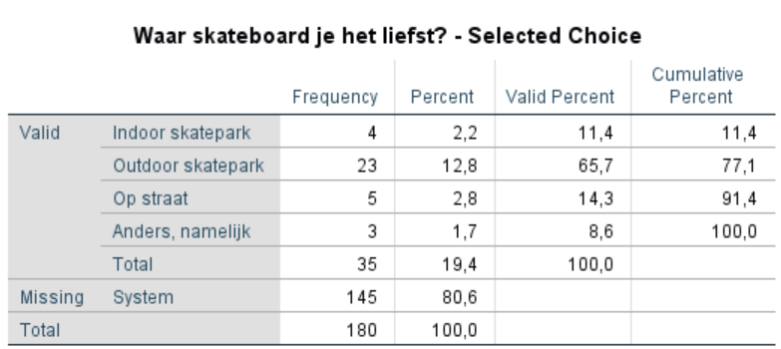Beide 6  
Parkeerplaatsen 3  
DIY 2  
Totaal 130

## 10. Wat voor muziek luister je het liefst? (meerdere antwoorden mogelijk)

**NL EN TOT**RnB 14 50 64  
Hip Hop/Rap 29 91 120  
Dance 6 29 35  
Pop 10 54 64  
Alternative 8 66 74  
Drum & Bass 13 39 52  
Anders 11 44 55___  
***Total 91 371 464***

Trance 3 Classic 3  
Techno 7 Blues 1  
Acid 1 Jungle 1  
House 4 Funk 1  
Rock 14 Country 4  
Punk 11  
Metal 17  
Reggae 2  
Jazz 3  
Hardcore 4

## 11. Hoe ontmoet je mensen om mee te skateboarden? (meerdere antwoorden mogelijk)

**NL EN TOT**  
Indoor skatepark 19 37 56  
Outdoor skatepark 32 91 123  
Skateboardschool 4 5 9  
Online 15 33 48  
School 9 58 67  
Werk 3 16 19  
Anders namelijk 2 29 31___  
***Totaal 84 269 353***  
We waren al langer al vrienden en toen begonnen we met skaten 5  
Overal een beetje 1  
Familie 2  
School 1  
Ik skate alleen 1  
Ik heb niemand ontmoet 2  
Via vrienden 2  
In stadcentrum 2  
Vrienden van mijn dochter 1  
Op straat 3

## 12. Met wie skateboard je? (meerdere antwoorden)

**NL EN TOT**  
Alleen 14 92 106  
Met vrienden 34 95 129  
Met familie 3 20 23  
Met vrienden van skateboardschool 3 3 6  
Met anderen in skate community 17 58 75  
Anders, namelijk 0 3 3___  
***Totaal 71 271 342***  
  
Iedereen die wilt 1  
Verloofde 1

## 13. Volg je online communities waar skateboarders op komen?

**NL EN TOT**  
Ja, welke? 13 80 80  
Nee 12 55__ 50   
***Totaal 25 105 130***

Brailskateboarding 4  
Berricks 4  
Womendoskate 1  
Insta skate accounts 9  
Facebook accounts 2  
R/skateboarding 12  
R/SkaterGirls 10  
R/Newskaters 18  
R/Oldskaters 6  
R/Longboarding 1  
Reddit 15 (excl. bovenste)  
Trasher Magazine 8  
Transworld 1  
Freeskatemagazine 2  
GoSkate 1  
Nine club 1  
YouTube 3  
Discords 1  
Skateboard GB 1  
Slap Message Board 17  
Trendy Skate Clips 1  
UK Skate Forum 3  
Skateboarders Compan.1____  
***Totaal 122***

## 14. Gebruik je Riser Pads?

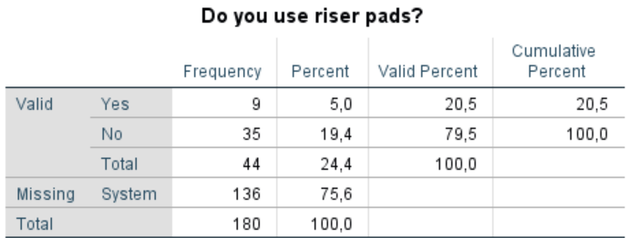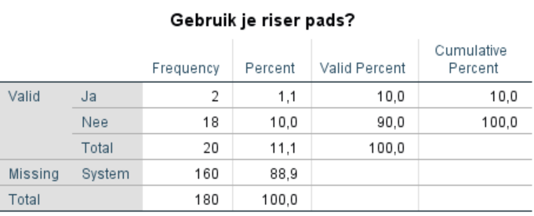 Ja 11  
Nee 53

## 

## 15. Heb je andere hobby’s naast het skateboarden?

**NL EN TOT**  
Ja, namelijk 23 96 102  
Nee 12 24 23__  
***Totaal 25 100 125***

BMX 2 Tuinieren 1  
Feesten 1 Rubiks Cube 2  
Voetbal 6 Vechtsport 2  
Koken 6 Lezen 6  
Fitness 8 Tuinieren 5  
Gamen 24 Hockey 1  
Muziek maken 19 🡪 Gitaar 12x Lacrosse 1  
Muziek 14 longboarding 1  
Kunst 11 Roller Skating 2  
Kleding 2 Tattoo 1  
(graphic)Design 6 Foto’s maken 1  
Hardlopen 1 Rugby 2  
Oldtimers 1 Snowboarden 5  
Video’s maken 6 Skieen 2  
Football US 4 Hiking 1  
Vreemde taal 1 Electric skate 1  
Bouldering 1 VR 1  
Badminton 1 Yoga 1  
Racing 1 Tekenen 7  
Basketball 2 Comics 1  
Bee keeping 1 Klimmen 1  
Fietsen 9 Ondernemen 1  
Schaken 2 Vissen 1  
Schrijven 2 Surfen 2

## (als student is gekozen bij vraag 6) wat voor impact heeft skateboarden op je studentenleven?

Niet doorgevoerd

## 16. Welke social media platforms gebruik je? (meerdere antwoorden mogelijk)

**NL EN TOT**  
Facebook 15 32 47  
Instagram 31 110 141  
Snapchat 16 36 52  
Twitter 3 25 28  
Reddit 5 65 70  
TikTok 5 34 39  
Anders, nam 2 7 9_____  
***Totaal 77 309 386***

Anders namelijk,  
LinkedIn 1  
Bebo 1  
Newschoolers 1  
YouTube 3  
Discord 1  
Grindr 1  
Geen 1

## 17. Hoe blijf je op de hoogte van trends omtrent skateboarden? (meerdere antwoorden mogelijk)

**NL EN TOT**Magazines 12 28 40  
Social media 31 113 144  
Influencers 6 23 29  
Via vrienden 24 68 92  
Skateschool 1 5 6  
Anders name 2 9 11____  
***Totaal 76 246 322***

Anders namelijk,  
Internet 1  
YouTube 1  
Ik volg het niet 4  
Slap magazine 1  
Mail 1

## What currency applies to you?

USD 71 **Other**:  
EUR 28 CDN $ 3  
GDP 28 DKK 2  
Other 9 SEK 1  
 SGD 1

## 18. Hoeveel geld investeer je jaarlijks netto aan skateboarden?

€0,- 0  
€0 tot €50,- 4  
€50 tot €150,- 17  
€150 tot €300,- 17  
meer dan €300,- 15  
  
$0 2  
$0 tot $50,- 9   
$50 tot $150,- 24  
$150 tot $300,- 11  
meer dan $300 20

£0 2  
£0 tot £50,- 3   
£50 tot £150,- 3  
£150 tot £300,- 5  
meer dan £300 14

## 19. (als magazine is gekozen) Welke magazines lees je? (multiple choice)

**NL EN TOT**Trasher Magazine 11 25 36  
Transworld Skateboarding Magazine 3 12 15  
Gray Skate Magazine 0 10 10  
Free Skate Magazine 4 15 19  
Anders namelijk, 0 10 10_  
***Totaal 18 72 90***

**Anders namelijk:**  
Poket Skate Magazine 1  
Juice 1  
Skate Jawn 1  
Skateboarders Companion 2  
Solo 1  
Companion 1  
North Skate Magazine 2  
Vogue 1

## 20. (als social media is gekozen) Via welke kanaal blijf je op de hoogte van skateboarding trends? (multiple choice)

**NL EN TOT**Facebook 10 18 28  
Instagram 29 98 127  
Snapchat 5 11 16  
Twitter 1 6 7  
Reddit 1 50 51  
TikTok 1 2 3  
Anders, 3 10 13__  
***Totaal 50 195 245***

Slap Forum/Magazine 1  
YouTube 9

## 21. (als influencers is geselecteerd) Welke influencer(s) volg je omtrent dit onderwerp? (multiple choice)

**NL EN TOT**Tony Hawk 4 17 21  
Shane Oneill 3 15 18  
Mike Mo 0 7 7  
Tom Asta 2 9 11  
Manny Santiago 1 12 13  
Anders namelijk, 2 7 9   
***Totaal 12 67 79***

**Andere:**  
Aron Kyro 1 Danny Way 1  
Illegal Civ 1 Eric Kosten 1  
Lizzie Armanto 1 Rodney Mullen 1  
Steve-O 1 Paul Rodriguez 1  
Chris Joslin 1 Ishod Ware 1

## 21. Heb je wel eens meegedaan aan skatewedstrijden?

**NL EN TOT**Ja 13 39 52  
Nee 22 89 111   
***Totaal 35 128 163***

Wedstrijden in de buurt 16  
Best line in 1 mins 2  
Best trick contest 1  
Indoor park event 1  
Freestyle 2  
Obstacle Jams (best trick) 2  
Game of skate 3  
Contests with runs 1  
Ollie contest 2  
Beginner competition 1  
Skate competition 5  
Skate Jam 1  
Street skating 2  
WK skateboarden België 1

## 22: Geef een cijfer aan dit product

**NL EN TOT Cijfer x Aantal DEZE KLOPT NIET  
0:** 2 13 15 0  
**1:** 0 4 4 4  
**2:** 0 2 2 2  
**3:** 0 6 6 12  
**4:** 1 3 4 4  
**5:** 1 10 11 45  
**6:** 1 14 15 60  
**7:** 7 21 28 168  
**8:** 11 21 33 184  
**9:** 7 11 18 126  
**10:** 5 16 21 160____  
***Totaal 35 121 156 765***

**NL EN TOT**  
Detractor 8 52 60  
Passive 22 42 64  
Promoter 15 27 42___  
***Totaal 45 121 166***

## 23: (Als score hoger dan 5 is) Voor welke doeleinden zou je Skatrixx willen gebruiken? (meest belangrijk naar minst belangrijk)

1: **NL EN TOT**  
Meer inzicht verkrijgen in mijn tricks om uiteindelijk mijn performance te … 17x 50x 67x  
Om inzicht te krijgen hoeveel ik bewogen heb, dus om bij te houden hoeveel…. 4x 13x 17x  
Om vrienden te challengen 6x 7x 13x  
Om onbekenden te challengen 2x 1x 3x  
Om mezelf te challengen 2x 13x 15x

2: **NL EN TOT**  
Om inzicht te krijgen hoeveel ik bewogen heb, dus om bij te houden … 9x 17x 26x  
Meer inzicht verkrijgen in mijn tricks om uiteindelijk mijn performance te …. 7x 30x 37x  
Om mezelf te challengen 9x 27x 36x  
Om vrienden te challengen 5x 7x 12x  
Om onbekenden te challengen 1x 3x 4x

3: **NL EN TOT**  
Om mezelf te challengen 10x 29x 39x  
Om vrienden te challengen 9x 22x 31x  
Om onbekenden te challengen 5x 8x 13x  
Om inzicht te krijgen hoeveel ik bewogen heb, dus om bij te houden …. 4x 17x 21x  
Meer inzicht verkrijgen in mijn tricks om uiteindelijk mijn performance te … 3x 8x 11x

4: **NL EN TOT**  
Om vrienden te challengen 9x 41x 50x  
Om onbekenden te challengen 7x 17x 24x  
Om mezelf te challengen 6x 6x 12x  
Om inzicht te krijgen hoeveel ik bewogen heb, dus om bij te houden hoeveel… 6x 14x 20x  
Meer inzicht verkrijgen in mijn tricks om uiteindelijk mijn performance te …. 3x 6x 9x

5: **NL EN TOT**  
Om onbekenden te challengen 16x 55x 71x  
Om inzicht te krijgen hoeveel ik bewogen heb, dus om bij te houden hoeveel… 8x 10x 18x  
Om mezelf te challengen 4x 9x 13x  
Om vrienden te challengen 2x 7x 9x  
Meer inzicht verkrijgen in mijn tricks om uiteindelijk mijn performance te … 1x 3x 4x

**Uiteindelijke ranglijst:**  
1e: Om inzicht te krijgen in mijn tricks om uiteindelijk mijn performance te verbeteren  
2e: Om mezelf te challengen   
3e: Om inzicht te krijgen hoeveel ik bewogen heb, dus om bij te houden hoeveel ik sport  
4e: Om vrienden te challengen  
5e: Om onbekenden te challengen

## 24: (Als score hoger dan 5 is) Stel je besluit Skatrixx te kopen, wat is daar dan de belangrijkste reden voor? (meest belangrijk naar minst belangrijk)

1: **NL EN TOT**  
Ik wil meer inzicht verkrijgen in mijn skills 12x 54x 66x  
Het is betaalbaar 8x 19x 27x  
Al mijn vrienden gebruiken het, dus ik ook 5x 6x 11x  
Ik wil een van de eerste persoon zijn die dit gadget gebruikt 4x 3x 7x  
Ik moet sowieso een nieuwe skateboard kopen, dus ik koop .. 1x 2x 3x

2: **NL EN TOT**  
Het is betaalbaar 12x 34x 46x  
Al mijn vrienden gebruiken het, dus ik ook 6x 6x 12x  
Ik moet sowieso een nieuwe skateboard kopen, dus ik koop .. 4x 7x 11x  
Ik wil een van de eerste persoon zijn die dit gadget gebruikt 6x 19x 25x  
Ik wil meer inzicht verkrijgen in mijn skills 3x 18x 21x

3: **NL EN TOT**  
Al mijn vrienden gebruiken het, dus ik ook 10x 25x 35x  
Het is betaalbaar 9x 14x 23x  
Ik wil meer inzicht verkrijgen in mijn skills 6x 4x 10x  
Ik wil een van de eerste persoon zijn die dit gadget gebruikt 3x 23x 26x  
Ik moet sowieso een nieuwe skateboard kopen, dus ik koop .. 3x 18x 21x

4: **NL EN TOT**  
Ik moet sowieso een nieuwe skateboard kopen, dus ik koop .. 8x 22x 30x  
Ik wil meer inzicht verkrijgen in mijn skills 10x 6x 16x  
Ik wil een van de eerste persoon zijn die dit gadget gebruikt 9x 27x 36x  
Al mijn vrienden gebruiken het, dus ik ook 2x 15x 17x  
Het is betaalbaar 2x 14x 16x

5: **NL EN TOT**  
Ik moet sowieso een nieuwe skateboard kopen, dus ik koop .. 15x 35x 50x  
Ik wil een van de eerste persoon zijn die dit gadget gebruikt 9x 12x 21x  
Al mijn vrienden gebruiken het, dus ik ook 7x 23x 30x  
Het is betaalbaar 0x 3x 3x  
Ik wil meer inzicht verkrijgen in mijn skills 0x 2x 2x

**Uiteindelijke ranglijst**  
1e: Ik wil meer inzicht verkrijgen in mijn skills  
2e: Het is betaalbaar  
3e: Al mijn vrienden gebruiken het, dus ik wil het ook  
4e: Ik wil een van de eerste persoon zijn die dit gadget gebruikt  
5e: Ik moet sowieso een nieuwe skateboard kopen, dus ik koop Skatrixx erbij

## 25: (Als score hoger dan 5 is) Wanneer is het voor jou het juiste moment om Skatrixx aan te schaffen

Tijdens het aanschaffen van een nieuwe skateboard 15x  
Als ik er geld voor heb 76x  
Als al mijn vrienden Skatrixx actief gebruiken 18x  
Anders, namelijk…. 6x

Anders namelijk:  
Als het product uitkomt 1x  
Als ik beter ben in skaten 2x  
Wanneer ik meer skate 1x  
Ik wil de luxe om het te hebben 1x

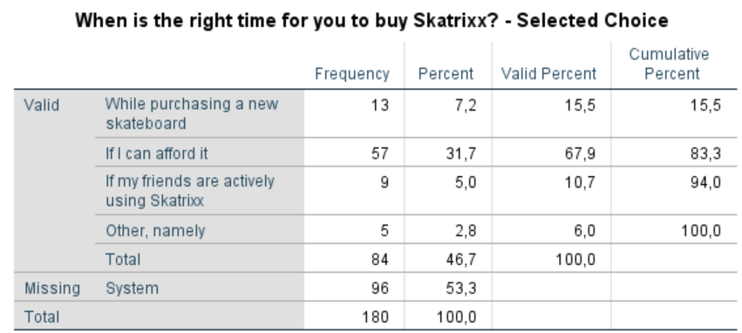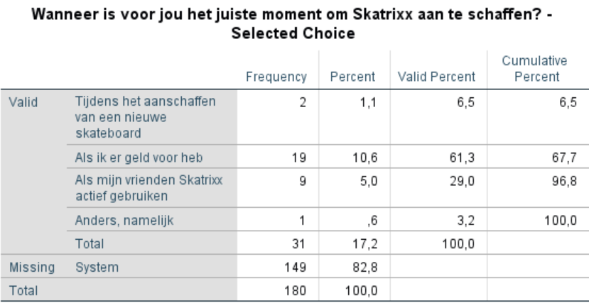

## 26: (Als score hoger dan 5 is) Wanneer zou je meer informatie willen je prestatie willen ontvangen

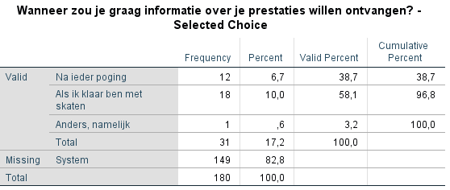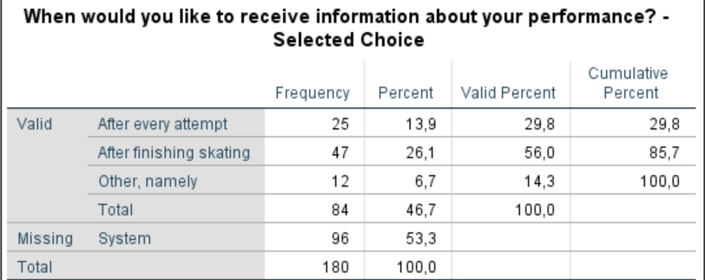 Na iedere poging: 37x  
Als ik klaar ben met skaten: 65x  
Anders namelijk 13x___  
***Totaal 84x***  
  
**Anders namelijk:**  
After landing/finishing a trick/goal 1x  
Both options would be ideal, it will be sweet to measure height  
between ollies, but also stuff to see how much I skated in a session. 1x  
Live update 3x  
Both options 3x  
**ALLEMAAL BEHALVE 1 WILLEN ALLES ZIEN BIJ OPENEN APP**

## 27: (Als score 5 of lager is) Waarom zou je Skatrixx niet willen aanschaffen?

It is not necessary for me 16  
I don’t see skating as a social activity, and I don’t like networking 1  
I have not tried it yet 1  
I am a beginner 1  
I don’t have enough information about it 5  
Ledge and rail tricks 1  
Skaten gaat om tricks en style, dat valt niet te meten 1  
Skaten moet leuk blijven 2

## 28: (Als score hoger dan 5 is) Wat vind je een reëel verkoopprijs voor het product Skatrixx?

**Euro’s €:**  
€5,- 2x €50,- 11x  
€10,- 3x €60,- 2x  
€15,- 2x €70,- 3x  
€20,- 5x €100,- 3x  
€30,- 5x €200,- 1x  
€40,- 3x €300,- 1x  
€45,- 2x  
**Gemiddeld €53,-**  
  
**Dollars $:**  
$2,- 3x $45,- 1x  
$5,- 1x $50,- 7x  
$7,- 1x $60,- 2x  
$10,- 2x $65,- 1x  
$15,- 1x $70,- 1x  
$20,- 2x $75,- 3x  
$25,- 1x $100,- 3x  
$30,- 3x $150,- 1x  
$35,- 1x $250,- 1x  
$40,- 2x $55,- 1x  
**Gemiddeld $51,- = €43,-**  
  
**Pounds £**  
£30,- 1x  
£35,- 3x  
£40,- 2x  
£50,- 5x  
£55,- 2x  
**Gemiddeld £44,-** **= €50,60**

## (extra vraag toegevoegd) Hoe koop je het liefst producten voor je skateboard? (trucks, decks, wielen, griptape etc.)

**NL EN TOT**  
Online: 1 8 11  
In een winkel: 9 17 26  
Anders, namelijk: 0 2 2

Ander namelijk:  
Online omdat er geen skateshop is in de buurt: 1  
Momenteel online omdat skateshop wordt verbouwd: 1

# Bijlage VIII: Folio-analyses

|  |  |
| --- | --- |
| Respondent 1 Nederland |  |
| Wie ben je en hoe oud ben je? | Mijn Steef van Helden en ik ben 22 jaar |
| Wat studeer je of heb je gestudeerd? | Ik ben nu aan het einde van mijn koksopleiding niveau 3 MBO en ik werk zelf in de bouw |
| Hoe lang skateboard je al? | Ik denk ongeveer 3 jaar ligt, en sinds 1 jaar wat meer |
| Waarom ben je begonnen met skateboarden? | Door mijn vriendengroep, ze zijn allemaal skaters, dus hierdoor eigenlijk |
| Hoeveel uur skateboard je per week?   * Is dit meer of minder dan voorheen? | Momenteel denk ik tussen 4 en de 8 uur, eigenlijk veel in het weekend. Doordeweeks minder nu door de avondklok, maar normaal zeker 10 uur per week. Dit is meer dan ik eerst deed, tot een jaar geleden. Maar nu is het een regelmaat. Dus eigenlijk door corona |
| Wat is voor jou de voornaamste reden om te blijven skateboarden? | Ik wil beter worden en het geeft wat opluchting, agressie kwijt. Het is een uitlaatklep |
| Waar skateboard je het liefst? | Het liefst skateboard ik buiten omdat ik nog niet heel erg goed ben, indoor is meestal wat lastiger. Vetste plek waar ik tot nu toe heb geskate is in Luxemburg. Nu outdoor skateparks. |
| Heb je bepaalde skateboarders waar je naar opkijkt? | Ik kijk veel op naar Jake en Dave, dit zijn vrienden van me. Verder Tony Hawk enzo maar dat is een icoon. Mijn vrienden zijn allebei heel erg goed, zit heel veel potentie in en ze zijn er veel mee bezig. Ze doen beide mee aan wedstrijden |
| Waar verzamel je informatie omtrent skateboarden? | Ik lees zelf Trasher Magazine, veel skaters volg ik ook op Instagram. Ook wedstrijden. Ik ga het niet opzoeken op internet ofzo. IK ben online voornamelijk actief op Instagram en Facebook. |
| Heb je vrienden die je hebt leren kennen via skateboarden? | Ja mijn hele vriendengroep eigenlijk die ik nu heb. |
| Ben je aangesloten bij een (online) skateboard community? | We hebben sowieso instagramgroepen en whatsapp. We zitten ook met gemeentes in groepsappen, omdat dit het makkelijkst is. Op instagram volg ik SkateparkRoermond en Veldjelive. |
| Heb je wel eens meegedaan aan wedstrijden? | Nee, daar ben ik nog lang niet. Ik doe het tot nu toe voor me plezier en als ik zie er zit potentie in zou ik wel mee willen doen, voornamelijk voor eigen plezier/ |
| Heb je nog andere hobby’s naast het skateboarden? | Voetballen voornamelijk, zelf spelen vind ik wel leuk. Verder eigenlijk niet echt. |
| Film je jezelf tijdens het skateboarden? | Ik denk niet dat ik op dat niveau ben maar ik film wel vaak andere en edit het. Ik zou het wel in de toekomst willen doen, als ik iets moois land beland ie sowieso op Facebook |
| Investeer je geld in skateboard accessoires? | Ik moet wel zeggen dat ik een van de duurste set ups heb van de groep. Heb zeker 300,- uitgegeven aan mijn eerste skateboard, zelf gebouwd. Ook heb ik 3 dekken van 100,- maar sommige gebruik ik niet echt. |
| Hoeveel geld kost skateboarden je ongeveer per jaar? | Ik denk dat ik zeker 600/700,- per jaar uitgeef |
| Hoe merk je dat je vooruitgang hebt geboekt met het skaten? | Op een gegeven moment voelt het lekker aan en durf je meer. |
| Zou je geïnteresseerd zijn in Skatrixx? | Ik zou het wel een vet product vinden. Ik vind het ook uniek en het speelt ook in op de wensen van veel skateboarders. Dit kan je ook lekker posten op Instagram en laten zien van wat ik heb gedaan. |
| WEL: |  |
| Waarom ben je geïnteresseerd in dit product? | Je kan het op internet laten zien wat wel sick is. |
| Wanneer zou je het product aanschaffen? | Als het uitkomt en het doet daadwerkelijk wat het zegt, dan zeker. |
| Hoe vaak zou je het product gebruiken? | Ik denk wel elke keer als ik skate, behalve geen korte afstanden. Ik denk als je op de skatebaan bent, dat je het wel zou kunnen gebruiken. Misschien een pauzebutton zou wel handig zijn. |
| Voor welke doeleinde zou je het product gebruiken? | Hiervoor antwoord |
| Wat zou je ongeveer bereid zijn om voor het product te betalen? | Ik zou zelf wel wat geld willen neerleggen, hoogstens 50,-. Maar er zijn mensen die het niet kunnen betalen, maar dan bereik je niet iedereen wat jammer is. Tussen de 30 – 50,- zou je er wel voor kunnen vragen, maar niet iedereen zou het kunnen betalen. |
| NIET: |  |
| Waarom niet? |  |
| Is er iets wat ontbreekt bij het product? |  |

|  |  |
| --- | --- |
| Respondent 2 Nederland |  |
| Wie ben je en hoe oud ben je? | Kubilay Sapayer en ik ben 24 jaar oud |
| Wat studeer je of heb je gestudeerd? | Ik heb interactieve mediavormgeving gestudeerd in Eindhoven MBO niveau 4. Die heb ik niet afgerond. Hierna heb ik applicatieontwikkelaar gestudeerd maar ook niet afgemaakt, dus daarna ben ik voor mezelf begonnen. |
| Hoe lang skateboard je al? | Ongeveer 16 jaar nu. |
| Waarom ben je begonnen met skateboarden? | Mijn vader had me skateboard gekocht als cadeau. En toen begon ik af en toe met skateboarden, en er kwam een vriend langs me wonen die ook skateboarde. Hierna zijn we samen begonnen en heb ik t opgepakt. |
| Hoeveel uur skateboard je per week?   * Is dit meer of minder dan voorheen? | In het begin skateboarde ik veel, maar daarna ben ik 8 jaar gestopt en door corona ben ik begonnen met skateboarden. Hier hebben ze ook een nieuwe skatebaan gebouwd dus daar is het wel leuk en ben ik begonnen. Nu op dit moment veel minder maar in de zomer begin ik weer. Destijds skateboarde ik minimaal 30/40 uur per week, toen ik 12 was. |
| Wat is voor jou de voornaamste reden om te blijven skateboarden? | Sporten, bewegen. Vroeger wou ik beter worden maar nu is meer voor mijn beweging |
| Waar skateboard je het liefst? | Hier in Herten, outdoor. Indoor is ook leuk, ben op verschillende plekken geweest |
| Heb je bepaalde skateboarders waar je naar opkijkt? | / |
| Waar verzamel je informatie omtrent skateboarden? | Instagram enzo volg ik veel pagina’s. Pagina die heet world of skateboarding en daar posten ze video’s. Dus voornamelijk online, vroeger las ik ook magazines maar nu minder. Ik las Trasher en Skateboard magazine. |
| Heb je vrienden die je hebt leren kennen via skateboarden? | Ja echt veel, ik spreek ze vaak nog. |
| Ben je aangesloten bij een (online) skateboard community? | Niet echt een community maar ik zit in een groepsapp van de skatebaan in Roermond. Zit 40 man in ofzo. Dus als mensen gaan of als iemand iets vergeet wordt het daar gedeeld. |
| Heb je wel eens meegedaan aan wedstrijden? | Nee nooit, maar ook niet willen. Vroeger wel maar nu niet. |
| Heb je nog andere hobby’s naast het skateboarden? | Muziek maken, elke dag werk ik eraan. Hiphop, rap, RnB etc. |
| Film je jezelf tijdens het skateboarden? | Nee |
| Investeer je geld in skateboard accessoires? | Vroeger hadden we het niet breed dus werd het lastig. Ik kreeg vaak cadeaus van een oudere jongen, vriend van me oom. Hij gaf me verschillende dingen om mee te skaten. |
| Hoeveel geld kost skateboarden je ongeveer per jaar? | - |
| Zou je geïnteresseerd zijn in Skatrixx? | Ik heb geen idee wat je hebt aan de data. Wat ik zo zie, niemand wil echt cijfers weten. Ik weet niet wat het doel is. Ik zou wel begrijpen dat anderen het product zouden aanschaffen maar ikzelf niet echt. |
| WEL: |  |
| Waarom ben je geïnteresseerd in dit product? | / |
| Wanneer zou je het product aanschaffen? | / |
| Hoe vaak zou je het product gebruiken? | / |
| Voor welke doeleinde zou je het product gebruiken? | / |
| Wat zou je ongeveer bereid zijn om voor het product te betalen? | / |
| NIET: |  |
| Waarom niet? | Ik zou het zelf niet gebruiken want ik heb er geen behoefte naar |
| Is er iets wat ontbreekt bij het product? | Stel je hebt X games, als je op TV kijkt zie je alle data toch, als alle data reallife vanuit hun systeem aan ons laten zien. Dus naar de kijkers informatie laten zien. |

|  |  |
| --- | --- |
| Respondent 3 Nederland |  |
| Wie ben je en hoe oud ben je? | Ik ben Selim en ik ben 25 jaar. |
| Wat studeer je of heb je gestudeerd? | Ooit Fiscaal recht en economie gestudeerd op de Fontys. Nu werk ik bij ForESP (?) en het bevalt me goed. |
| Hoe lang skateboard je al? | Ik skateboard sinds mijn 14e, dus al 11 jaar ongeveer. Maar heb denk ik 8 jaar niet geskate en nu wel weer |
| Waarom ben je begonnen met skateboarden? | Momenteel niet zoveel maar heb periodes dat ik elke dag ging skateboarden, dit was afgelopen zomer. Dit was mijn piek sowieso |
| Hoeveel uur skateboard je per week?   * Is dit meer of minder dan voorheen? | In mijn piek denk ik maandag tot vrijdag, van half 5/5uur tot 10 uur in de avond, en in de weekend weer. Dus denk 30/40 uur makkelijk |
| Wat is voor jou de voornaamste reden om te blijven skateboarden? | Ik heb er heel veel plezier in, ook om mensen truckjes zien doen, en zelf ook hetzelfde willen doen. |
| Waar skateboard je het liefst? | Het liefst outdoor skatepark. |
| Heb je bepaalde skateboarders waar je naar opkijkt? | Nyjah Huston is mijn idool. |
| Waar verzamel je informatie omtrent skateboarden? | Nee niet echt, ook niet op social media, buiten mijn idool. Hiernaast niet echt. |
| Heb je vrienden die je hebt leren kennen via skateboarden? | Jawel, nieuwe netwerk erbij gekregen, een hele grote zelfs. |
| Ben je aangesloten bij een (online) skateboard community? | Nee, ik heb er geen behoefte aan, ik hou het lekker bij mezelf |
| Heb je wel eens meegedaan aan wedstrijden? | Nee, en ook niet van plan. Is gewoon voornamelijk om te ‘sporten’. |
| Heb je nog andere hobby’s naast het skateboarden? | Gamen |
| Film je jezelf tijdens het skateboarden? | Het wordt wel eens een keer gefilmd maar ik vraag er niet naar. |
| Investeer je geld in skateboard accessoires? | Niet echt, wel wielen en dat soort dingen. Gewoon noodzakelijke dingen, verder geen kleding of bescherming. Ik koop wel skatekleding maar ik draag het ook gewoon buiten, niet puur voor te skaten. |
| Hoeveel geld kost skateboarden je ongeveer per jaar? | Goedkoop, ik denk 300/400 per jaar. |
| Zou je geïnteresseerd zijn in Skatrixx? | Ik zou het wel tof vinden, een heel leuk idee trouwens, maar ik weet niet of ik het zou gebruiken. Ook mensen om me heen lopen met budgetten rond, waardoor het wel lastig is. Maar ik zou het wel willen testen. |
| WEL: |  |
| Waarom ben je geïnteresseerd in dit product? | / |
| Wanneer zou je het product aanschaffen? | Er moet een hype omheen zijn, want dan verkoop je sowieso meer. |
| Hoe vaak zou je het product gebruiken? | / |
| Voor welke doeleinde zou je het product gebruiken? | / |
| Wat zou je ongeveer bereid zijn om voor het product te betalen? | / |
| NIET: |  |
| Waarom niet? | Ik zou het niet gebruiken |
| Is er iets wat ontbreekt bij het product? | Niet echt, klinkt heel leuk en stabiel. |

|  |  |
| --- | --- |
| Respondent 4 België |  |
| Wie ben je en hoe oud ben je? | Ik ben Niels en ik ben 19 jaar |
| Wat studeer je of heb je gestudeerd? |  |
| Hoe lang skateboard je al? | Een jaar of 2 ongeveer |
| Waarom ben je begonnen met skateboarden? | Ik vind het leuk en het is voelt goed als ik een trick land, een gevoel van overwinning haha. Ik doe ook steppen en BMX maar nu meer skaten terwijl ik voorheen meer deed steppen |
| Hoeveel uur skateboard je per week?   * Is dit meer of minder dan voorheen? | Als ik ervan uit ga in de zomer, dan denk ik ongeveer 15 uur per week, dit is minder dan voorheen. Het was in het begin moeilijk om te leren skateboarden en daarin zat veel tijd en oefeningen, dus daardoor vroeger eigenlijk meer. Maar nu ik meer kan is het leuker. |
| Wat is voor jou de voornaamste reden om te blijven skateboarden? | Ik wil blijven skateboarden en nieuwe dingen leren. Hiernaast skaten al mijn vrienden dus de vibe is wel leuk. |
| Waar skateboard je het liefst? | Bij ons in de stad voornamelijk, outdoor skate ik het meest. |
| Heb je bepaalde skateboarders waar je naar opkijkt? | Voornamelijk mijn eigen vrienden, die goed kunnen skateboarden. |
| Waar verzamel je informatie omtrent skateboarden? | Ja jawel, ik hou het bij. Voornamelijk veel social media, instagram en facebook. Het zijn voornamelijk gewoon pagina’s die ik volg zoals trasher |
| Heb je vrienden die je hebt leren kennen via skateboarden? | Ja, veel vrienden. IK heb ook heel veel gereisd met skateboarden, half Europa ben ik afgereisd. Dit vind ik ook leuk, je leert heel veel mensen kennen en dat is leuk. |
| Ben je aangesloten bij een (online) skateboard community? | Niet perse een vaste community maar wel een vriendengroep, dus niet een community echt. |
| Heb je wel eens meegedaan aan wedstrijden? | Met steppen wel, ik heb toen aan paar wedstrijden meegedaan. Soms in een local park maar ooit aan streetjams, wordt er een event aangemaakt en komen 300 mensen ofzo. En dan ga je van spot naar spot en dan kun je geld winnen. In Parijs heb ik het met skateboarden gedaan. |
| Heb je nog andere hobby’s naast het skateboarden? | BMX en steppen zijn voornamelijk mijn hobby’s. Natuurlijk chillen ook |
| Film je jezelf tijdens het skateboarden? | Jaa heb een nieuwe camera gekocht om te filmen, dus ik film wel veel. Vroeger poste ik het meer online dan nu, ben ook wat ouder geworden dus ben er uitgegroeid denk ik, op Instagram dan. Video posten op insta en voor youtube zit een groot verschil in. YouTube is serieuzer. |
| Investeer je geld in skateboard accessoires? | Redelijk wel, schoenen voornamelijk gaan snel kapot |
| Hoeveel geld kost skateboarden je ongeveer per jaar? | Ik denk per jaar tussen de 500,- en 1000,-. |
| Zou je geïnteresseerd zijn in Skatrixx? | Ik vind het een vet product en ik denk dat veel mensen het gaan kopen, maar ik zelf zou er weinig mee doen. |
| WEL: |  |
| Waarom ben je geïnteresseerd in dit product? | / |
| Wanneer zou je het product aanschaffen? | / |
| Hoe vaak zou je het product gebruiken? | / |
| Voor welke doeleinde zou je het product gebruiken? | / |
| Wat zou je ongeveer bereid zijn om voor het product te betalen? | / |
| NIET: |  |
| Waarom niet? | Snelheid enzo zou ik wel willen meten, maar airtime enzo maakt me niet echt uit. Ik zou het willen testen, maar bijhouden hoef ik niet. |
| Is er iets wat ontbreekt bij het product? | Als het zou kunnen om te zien welke trick je doet, dat zou echt sick zijn. Ik denk dat het lastig is om te maken maar het lijkt me sick om te zien welke trick je doet. Het meten van een wheelie zou ook sick zijn, als het kan meten hoe lang je een Manhole doet, dat zou wel sick zijn. |

|  |  |
| --- | --- |
| Respondent 5 Schotland |  |
| Who are you and how old are you? | My name is Michael and I am 27 years old. |
| What are you studying or what have you studied? | I did not finish school but I found a job as a sound engineer, so I accepted is. It was one of my goals to become one. |
| How long have you been skateboarding? | Committed a year now. I used to skate but not serious, but now I really started |
| Why did you start skateboarding? | I really enjoy it |
| How many hours do you skateboard per week?   * Is this more or less than before? | Almost every day at least 3 hours. So you can say 20 hours a week minimum |
| What is the main reason for you to keep skateboarding? | I like staying busy and I really love it and want to become better. I always want to learn new stuff too, so that is the reason. I feel connected to it. |
| Where do you prefer to skateboard? | I prefer outdoor |
| Do you have skateboarders that you look up to? | I watch some vloggers and people online. And mainly watch to see their tricks and everything. |
| Where do you collect information about skateboarding? | Mainly online on YouTube and Instagram. The Cirbfiles a Canadian Magazine. Like a independent magazine, I am not really into the big ones like trasher and everything. Mostly the ‘underground’ ones. |
| Do you have friends who you met through skateboarding? | I am skating on my own mostly and with my girlfriend. Lately I am posting a lot and I met someone online and we skated together. That was the first time skating together. |
| Are you affiliated with an (online) skateboarding community? | / |
| Have you ever taken part in competitions? | No I didn’t but maybe in the future. |
| Do you have other hobbies besides skateboarding? | Making music, I make beats and also sing/rap. I make different kind of beats, mainly HipHop and I play guitar. |
| Do you film yourself while skateboarding? | Yes I do, to keep improving myself basically. And I really enjoy landing tricks. Today I was the whole day busy trying a certain tricks and I did it after many tries with my battery on 7% |
| Do you invest money in skateboard accessories? | Yeah shoes, clothing and boards and everything, but I don’t use protection or something. |
| How much money does skateboarding cost you approximately per year? | In this year, until now 200 pounds. Since I started. |
| Would you be interested in Skatrixx? | I would love to use it and see what I do. Because sometimes I wonder what and how. So if it provides good information and accurate I would use it. |
| YES: |  |
| Why are you interested in this product? | / |
| When would you buy the product? | / |
| How often would you use the product? | Like everyday whenever I go skating. Otherwise I wouldn’t. I think in the start people would be little bit off, but afterwards it could workout. |
| For what purposes would you use the product? | I want to track myself and compete with myself. I would love to see my performance and everything. |
| What approximately would you be willing to pay for the product? | This is difficult, because it is quite technically. But I expect it will be around 50-100 pounds. If I know that it is good, 100%, then I would be prepared to pay for it. |
| NO: |  |
| Why not? | / |
| Is there something missing from the product? | / |

|  |  |
| --- | --- |
| Respondent 6 België Wallonië |  |
| Who are you and how old are you? | My name is Lorenzo and I am 19 years old. |
| What are you studying or what have you studied? | I am currently studying sports and economics. |
| How long have you been skateboarding? | I have been skateboarding for 8 months. |
| Why did you start skateboarding? | Because my friends were skating and I knew how to ollie, so I bought a board and I learned to do different tricks. I have a pretty good level pretty fast.18 |
| How many hours do you skateboard per week?   * Is this more or less than before? | I would say 24 hours each week. Almost every afternoon. Practicing makes perfect |
| What is the main reason for you to keep skateboarding? | It is fun and it is painful aswel. I love to skateboard on flatgrounds it is better to do tricks on. |
| Where do you prefer to skateboard? | I do not really mind, if the floor is good, it is good for me. I am also scared for hights so yeah |
| Do you have skateboarders that you look up to? | My favorite skateboarder is Shane Oneill. He is the Goat you know. And Skategoat on Instagram, he is really good. |
| Where do you collect information about skateboarding? | I read a lot of Trasher and through Instagram. |
| Do you have friends who you met through skateboarding? | I have made friends and now they are really good friends now of mine. It is really cool. |
| Are you affiliated with an (online) skateboarding community? | We are creating a association to promote skateboarding in our area (Luik, België). The major wants to promote urban sports and rebuild a better skatepark. |
| Have you ever taken part in competitions? | No, not yet. We wanted to do a contest. There is a new skatepark here and we wanted to do a contest there, but because of COVID we are not able to. |
| Do you have other hobbies besides skateboarding? | My first hobby is biking, I have done all kinds of biking. I was racing and stuff before skating and that was difficult. It asks a lot of dedication. |
| Do you film yourself while skateboarding? | I film myself for myself. I like to have a proof of what I can do. If its not filmed, it doesn’t count. I also like to share it on Instagram. |
| Do you invest money in skateboard accessories? | Approximately a board a month, so its like 50/70 bucks. Shoes the same, 1 or 2 months, 80 bucks. So pretty expensive. At least 800,- each year if you calculate bearings and everything. |
| How much money does skateboarding cost you approximately per year? | 800,- |
| Would you be interested in Skatrixx? | That could be great because when I ride my bike I use trava, so it’s also a sensor kind of the same on a skateboard. To see how many km and the height and turns and everything. I like the idea. |
| YES: |  |
| Why are you interested in this product? | Hierboven |
| When would you buy the product? | If it is a good product, I wont wait for reviews. But if I do not know it I will wait for reviews. |
| How often would you use the product? | If it does not get in the way I will not remove it, I will leave it on my board and use it daily. |
| For what purposes would you use the product? | My main purpose would be, if my friends also use it, we could compete to each other, that could be fun. |
| What approximately would you be willing to pay for the product? | I don’t know the costs to make it and everything. I think around 40,- would be fine, same as for the bike sensor. |
| NO: |  |
| Why not? | / |
| Is there something missing from the product? | / |

|  |  |
| --- | --- |
| Respondent 7 Verenigde Staten |  |
| Who are you and how old are you? | My name is Sean Haynes, I am 15 and I live in Nevada |
| What are you studying or what have you studied? | I am interested in film making and I am still going to school. |
| How long have you been skateboarding? | I think like 2 years |
| Why did you start skateboarding? | I saw one of my friends doing it and I started and I really liked it. |
| How many hours do you skateboard per week?   * Is this more or less than before? | I think like 20, this is definitely more than before |
| What is the main reason for you to keep skateboarding? | I love it, it is my favorite thing in the world. I do it mainly for fun. |
| Where do you prefer to skateboard? | There are no indoor parks where I live, but mainly outdoor and in the streets. |
| Do you have skateboarders that you look up to? | Yeah, Carl Aikens and Louie Lopez. I just really like their style and they are super good. I follow them on Instagram |
| Where do you collect information about skateboarding? | I have a subscription to trasher. I follow skateboarding magazines and pages on Instagram. My favourite is Trasher. |
| Do you have friends who you met through skateboarding? | Yeah a lot, many friends. |
| Are you affiliated with an (online) skateboarding community? | Not really, I have not been into it. |
| Have you ever taken part in competitions? | Not yet, there has not many competitions because of corona but I really hope to do one soon when everything is better. |
| Do you have other hobbies besides skateboarding? | I like clothes, researching about fashion and stuff and looking at shoes and stuff, photography and filmmaking. |
| Do you film yourself while skateboarding? | Well for the people who follow me on Instagram and I hope brands will see it and want to sponsor me. |
| Do you invest money in skateboard accessories? | Yeah, I spend money on different stuff. On deks, shoes and clothing and stuff. |
| How much money does skateboarding cost you approximately per year? | I think around 200 bucks in a year. |
| Would you be interested in Skatrixx? | I think that is a great idea, it is cool to see all kind of stuff and compare it with my friends. |
| YES: |  |
| Why are you interested in this product? | Hierboven |
| When would you buy the product? | / |
| How often would you use the product? | Probably everytime I learned a new trick or something and see at it. And also to see how fast I can do a certain trick and stuff |
| For what purposes would you use the product? | I just want to see what I am able to and measure some stuff |
| What approximately would you be willing to pay for the product? | I think like 20 to 30 USD. |
| NO: |  |
| Why not? | / |
| Is there something missing from the product? | / |

|  |  |
| --- | --- |
| Respondent 8 United Kingdom |  |
| Who are you and how old are you? | My name is Charlie Bartler, I live in Plymouth and I am 18. |
| What are you studying or what have you studied? | I am in my last year of my levels, after this I go to uni. |
| How long have you been skateboarding? | I know how to skate since my 12th but I am taking it seriously for about a year now. |
| Why did you start skateboarding? | I think I skate 30 hours a week, this is a lot more than before. I think it is because of the lockdown and we are trying to find as many excuses to go out and the weather is good this year. So yeah |
| How many hours do you skateboard per week?   * Is this more or less than before? | 30 hours |
| What is the main reason for you to keep skateboarding? | I do enjoy it, I like progressing, it gets really frustrating sometimes but I like it. I also do it to keep me fit. |
| Where do you prefer to skateboard? | We have one indoor park in Plymouth but mainly outdoor. |
| Do you have skateboarders that you look up to? | Yess, Blondey McCoy. I think he is classy and gentleman and he is a skateboarder. It is quite the opposite. |
| Where do you collect information about skateboarding? | I do and I don’t. I am more looking it from the sideline, but I have a good general knowledge about it. I do, a few YouTubers I watch aswel. |
| Do you have friends who you met through skateboarding? | Yes, there is five of us who got into skateboarding and now we are like twenty people and we are close with eachother now. |
| Are you affiliated with an (online) skateboarding community? | Yeah, like groupchats we got a few. One is like for organizing stuff, otherwise we won’t do anything. And the other one is with close friends. |
| Have you ever taken part in competitions? | No, I am not good enough, there are 12 years old who are better |
| Do you have other hobbies besides skateboarding? | No, not really. I used to before lockdown. I used to climb, but school work and skateboarding is all I got time for. |
| Do you film yourself while skateboarding? | I think it is to share stuff, and when you look back at old videos, you think like wow, it used to be difficult and now it is quite easy to do. To share stuff and see my progress. |
| Do you invest money in skateboard accessories? | I don’t wear protection and stuff but I invest in shoes, trousers and skateboards. Most of my money I spent on skating |
| How much money does skateboarding cost you approximately per year? | A new board every month, I think like 500 pounds each year |
| Would you be interested in Skatrixx? | I think it depends on the price, but it sounds good like you told me about the highlights and stuff. Videos do not measure stuff like this, so that it breaks it down sounds really cool. |
| YES: |  |
| Why are you interested in this product? | To compare it with my friends |
| When would you buy the product? | If my friends also use it. |
| How often would you use the product? | I would not take it out with my everytime, but I’d say I would take it with my once in a week or something |
| For what purposes would you use the product? | Competing with my mates, that is a lot between my friends ahah. |
| What approximately would you be willing to pay for the product? | Lets say like 50 pounds. But about the product, I hope it will fit easily, I do not want to do a lot to put it on and off the skateboard. I do not want to unscrew, for example to share with friends |
| NO: |  |
| Why not? | / |
| Is there something missing from the product? | / |

|  |  |
| --- | --- |
| Respondent 9 Germany |  |
| Who are you and how old are you? | I am Pedro, I am 22 years old and I live in Regensburg |
| What are you studying or what have you studied? | I didn’t finish my school, I made a own profession. I am a nursery school teacher. Also skateworkshops and everything |
| How long have you been skateboarding? | 8,5 years now since I am 14 |
| Why did you start skateboarding? | I used to fingerboard and my friends told me yeah you have to skateboard, you need to do the real thing and I started and never quit. |
| How many hours do you skateboard per week?   * Is this more or less than before? | I think 5 times a week, 3 hours a day. I think 15 tot 20 hours a week. It used to be more but I am getting older and everything. When I was 16 I was skating the whole day. Because of work and I am not that fit anymore, those are the reasons I skate more. |
| What is the main reason for you to keep skateboarding? | Fun, mainly do it for fun and I am doing some competitions, but mainly it is fun and I meet a lot of new people. |
| Where do you prefer to skateboard? | Definitely outdoor at skateparks, occasionally I like street skating once a week. |
| Do you have skateboarders that you look up to? | Oh yeah lots of them. Danny Way, because of the progression and hard work, he got some shit in his mind and he did it, that is inspiring. Probably Paul Rodriguez is the second one, I like his style. I used to fingerboarding before skateboarding, it is pretty big in Germany and we host fingerboard World Cup here almost every year |
| Where do you collect information about skateboarding? | I used to collect it on the web, now I know most stuff changing ideas with friends and stuff. |
| Do you have friends who you met through skateboarding? | I have some friends left who started with me skateboarding but now I met a lot of people while skateboarding. I am half Brazilian so I also have friends in Brazil who skate. Skateboarding it is heavy there, there are many good skateboarders there. And they have many big parks in Brazil and a lot of kids do not go to school and skate all day. The thing with skateboarding it is a mental sports, there are not many norms like other sports. It is your own opinion and own style, everyone does a trick on a different way. Other sports it is not possible like this. |
| Are you affiliated with an (online) skateboarding community? | / |
| Have you ever taken part in competitions? | Yes I did. |
| Do you have other hobbies besides skateboarding? | I used to play soccer but I quit a few years ago. Also basketball, skieing in the winter. Nowadays I do filmmaking too. |
| Do you film yourself while skateboarding? | I do not film everything, I am too comfortable in it, I do not put a lot of time in it. Most of my best tricks are not on tape. When I film it is a hustle, I do not like that. |
| Do you invest money in skateboard accessories? | I do buy a lot of shoes, I used to buy a lot of boards but now I got a sponsor so I get a discount or for free. |
| How much money does skateboarding cost you approximately per year? | I think around 400 for shoes, 80 dollars for wheels, 80 dollars for bearings, 60 dollars for other stuff. Around 620 dollars a year approximately. |
| Would you be interested in Skatrixx? | That is cool, |
| YES: |  |
| Why are you interested in this product? | It enables the individual to learn more own your own and that is skateboarding is about. You can measure how you progress and stuff. Maybe you can also see how injuries can influence your stats |
| When would you buy the product? | / |
| How often would you use the product? | I do not know how big it is, but I will put it on regularly and when competitions come back I would like to see my consistency, so to analyse my own performance. I don’t like to compare with others, I am more focused on myself. |
| For what purposes would you use the product? | Hierboven antwoord |
| What approximately would you be willing to pay for the product? | Between and 200 and 300 if it works really well. |
| NO: |  |
| Why not? | / |
| Is there something missing from the product? | / |

# Bijlage IX: Interviews samengevat

Alles is hier samengevat, de volledige interviews met uitgebreide antwoorden staan in bijlage VIII.

1. Wie ben je en hoe oud ben je?

|  |  |  |  |  |  |
| --- | --- | --- | --- | --- | --- |
| Respondent: | 1 NL | 2 NL | 3 NL | 4 BE | 5 UK |
| Antwoord: | 22 jaar oud uit Nederland, Roermond | 24 jaar oud uit Nederland | 25 jaar oud uit Nederland | 19 jaar oud uit België | 27 years old from Scotland |
| Respondent: | **6 DU** | **7 BE** | **8 US** | **9 UK** | **5** |
| Antwoord: | 22 years old from Germany | 19 years old from Belgium | 15 years old from the United States | 18 years old from England |  |

2. Wat studeer je of wat heb je gestudeerd?

|  |  |  |  |  |  |
| --- | --- | --- | --- | --- | --- |
| Respondent: | 1 NL | 2 NL | 3 NL | 4 BE | 5 UK |
| Antwoord: | Momenteel koksopleiding niveau 3 | Mediavormgeving, momenteel applicatie ontwikkelaar/grafisch designer | Fiscaal Recht en nu werk ik | /  (opname niet duidelijk) | Did not finish school, working now |
| Respondent: | **6 DU** | **7 BE** | **8 US** | **9 UK** | **5** |
| Antwoord: | Didn’t finish but I am a teacher now | Currently sports and economics | Still going to school, interested in filmmaking | Last year of my levels, after this uni |  |

3. Hoe lang skateboard je al?

|  |  |  |  |  |  |
| --- | --- | --- | --- | --- | --- |
| Respondent: | 1 NL | 2 NL | 3 NL | 4 BE | 5 UK |
| Antwoord: | 3 jaar | 16 jaar | 11 jaar | 2 jaar | 1 year committed |
| Respondent: | **6 DU** | **7 BE** | **8 US** | **9 UK** | **5** |
| Antwoord: | 8,5 years | For 8 months now | 2 years | 6 years, but 1 year committed |  |

4. Waarom ben je begonnen met skateboarden?

|  |  |  |  |  |  |
| --- | --- | --- | --- | --- | --- |
| Respondent: | 1 NL | 2 NL | 3 NL | 4 BE | 5 UK |
| Antwoord: | Vriendengroep | Skateboard cadeau gekregen | Het zag er leuk uit | Ik vind het leuk om te doen | I really enjoy it |
| Respondent: | **6 DU** | **7 BE** | **8 US** | **9 UK** | **5** |
| Antwoord: | I used to fingerboard and because of friends skating | Because my friends are skaters, so I also started | Because of my friend | I started again because of COVID |  |

5. Hoeveel uur skateboard je per week?  
 - Is dit meer of minder dan voorheen? Waarom?

|  |  |  |  |  |  |
| --- | --- | --- | --- | --- | --- |
| Respondent: | 1 NL | 2 NL | 3 NL | 4 BE | 5 UK |
| Antwoord: | Momenteel tussen 4 en 8 uur, normaal 10 | Momenteel weinig (8 uur p.w) vroeger 30/40 uur p.w. | Ik denk 30/40 uur normaal maar nu minder i.v.m. weer en werk | Ik denk zo’n 15 uur per week, vroeger meer omdat ik veel wou leren. | 20 hours a week minimum |
| Respondent: | **6 DU** | **7 BE** | **8 US** | **9 UK** | **5** |
| Antwoord: | 15 to 20 hours a week, before when I was more fit I used to skate more | I think 24 hours each week | Around 20 hours a week, more than before | Around 30 hours a week |  |

6. Wat is voor jou de voornaamste reden om te blijven skateboarden?

|  |  |  |  |  |  |
| --- | --- | --- | --- | --- | --- |
| Respondent: | 1 NL | 2 NL | 3 NL | 4 BE | 5 UK |
| Antwoord: | Uitlaatklep en ik wil beter worden | Sporten, bewegen | Plezier | Ik wil nieuwe dingen leren en vibe is leuk met vrienden | I like staying busy and I want to become better |
| Respondent: | **6 DU** | **7 BE** | **8 US** | **9 UK** | **5** |
| Antwoord: | Mainly for fun. | It is fun and painful | Favourite thing to do, mainly for fun | Enjoyment, I want to progress and to keep me fit |  |

7. Waar skateboard je het liefst? Hoezo?

|  |  |  |  |  |  |
| --- | --- | --- | --- | --- | --- |
| Respondent: | 1 NL | 2 NL | 3 NL | 4 BE | 5 UK |
| Antwoord: | Outdoor, omdat ik nog niet heel goed ben | Outdoor het liefst, indoor ook leuk | Outdoor skatepark | Outdoor skate ik het meest | Outdoor skating |
| Respondent: | **6 DU** | **7 BE** | **8 US** | **9 UK** | **5** |
| Antwoord: | Definitely outdoor | I don’t mind, if the ground is flat I am okay | Outdoor, never been in indoor | Mainly outdoor |  |

8. Heb je bepaalde skateboarders waar je naar opkijkt?   
 - Waarom hij/zij?

|  |  |  |  |  |  |
| --- | --- | --- | --- | --- | --- |
| Respondent: | 1 NL | 2 NL | 3 NL | 4 BE | 5 UK |
| Antwoord: | Vrienden van mij, ze zijn goed en veel potentie | / | Nyjah Houston, mijn idool | Voornamelijk mijn vrienden, die zijn goed | Different vloggers and people online |
| Respondent: | **6 DU** | **7 BE** | **8 US** | **9 UK** | **5** |
| Antwoord: | Danny Wy and Paul Rodriguez | Shane Oneill and Skategoat on Instagram | Carl Aikens and Louie Lopez | Blondey McCoy |  |

9. Waar verzamel je informatie omtrent skateboarden? Op welke manier, online, magazines? En welke zijn dat?

|  |  |  |  |  |  |
| --- | --- | --- | --- | --- | --- |
| Respondent: | 1 NL | 2 NL | 3 NL | 4 BE | 5 UK |
| Antwoord: | Ik lees Trasher Magazine en Instagram volg ik skaters | Instagram diverse pagina’s, vroeger magazines | Nee niet echt, alleen mijn idool | Instagram en Facebook, pagina’s zoals trasher | YouTube, Instagram and a Canadian Magazine |
| Respondent: | **6 DU** | **7 BE** | **8 US** | **9 UK** | **5** |
| Antwoord: | On the web and with friends | Instagram and Trasher magazine | Trasher Magazine and Instagram pages | I do and don’t. More from the sideline |  |

10. Heb je vrienden die je hebt leren kennen via skateboarden?

|  |  |  |  |  |  |
| --- | --- | --- | --- | --- | --- |
| Respondent: | 1 NL | 2 NL | 3 NL | 4 BE | 5 UK |
| Antwoord: | Mijn hele vriendengroep die ik nu heb | Ja heel veel | Ja, heb een hele netwerk erbij gekregen | Ja, veel. Uit veel landen in de EU. | I mostly skate on my own and I met one guy online |
| Respondent: | **6 DU** | **7 BE** | **8 US** | **9 UK** | **5** |
| Antwoord: | A lot here and in Brazil | Yes a lot of new friends | A lot of new friends | Yes a lot |  |

11. Ben je aangesloten bij een (online) skateboard community?  
 - Zo ja, welke informatie delen jullie daar?  
 - Zo nee, waarom niet?

|  |  |  |  |  |  |
| --- | --- | --- | --- | --- | --- |
| Respondent: | 1 NL | 2 NL | 3 NL | 4 BE | 5 UK |
| Antwoord: | Instagramgroepen en WhatsApp groepen met bekenden, om bijeen te komen | Groepsapp van local skatepark. We spreken af daar | Nee, ik heb er geen behoefte aan | Niet echt, alleen mijn vrienden | / |
| Respondent: | **6 DU** | **7 BE** | **8 US** | **9 UK** | **5** |
| Antwoord: | / | We are creating associations to promote skateboarding in our area | Not really, not been into it | Yes like group chats |  |

12. Heb je wel eens meegedaan aan wedstrijden?  
 - Zo ja, wat voor wedstrijd was het?  
 - Zo nee, ben je het van plan of zou je het graag willen?

|  |  |  |  |  |  |
| --- | --- | --- | --- | --- | --- |
| Respondent: | 1 NL | 2 NL | 3 NL | 4 BE | 5 UK |
| Antwoord: | Nee, ik doe het voor eigen plezier, | Nee, ook niet in toekomst | Nee, ook niet van plan, ik doe het om te sporten | Ja, in Parijs heb ik meegedaan. Toekomst wil ik Steet Jams | No, but maybe in the future |
| Respondent: | **6 DU** | **7 BE** | **8 US** | **9 UK** | **5** |
| Antwoord: | Yes I did | No not yet but I wanted to do a contest, but COVID is here | Not yet because of COVID, I hope in the future | No, I am not good enough |  |

13. Heb je nog andere hobby’s naast het skateboarden?  
 - Hoe vaak doe je dit?

|  |  |  |  |  |  |
| --- | --- | --- | --- | --- | --- |
| Respondent: | 1 NL | 2 NL | 3 NL | 4 BE | 5 UK |
| Antwoord: | Voetballen | Muziek maken, beats | Gamen | BMX’en, steppen en chillen | Making music and rap/sing. |
| Respondent: | **6 DU** | **7 BE** | **8 US** | **9 UK** | **5** |
| Antwoord: | Soccer, basketbal and skieing | Biking/Cycling | Clothing, fashion and filmmaking | Climbing |  |

14. Film je jezelf tijdens het skateboarden? No  
 - Waarom wel/niet?

|  |  |  |  |  |  |
| --- | --- | --- | --- | --- | --- |
| Respondent: | 1 NL | 2 NL | 3 NL | 4 BE | 5 UK |
| Antwoord: | Ik ben hier nog niet goed genoeg voor, later wel | Nee, vroeger wel maar nu geen zin meer | Het wordt wel eens gefilmd maar ik vraag er niet naar | Ja, nieuwe camera gekocht ervoor. Soms YouTube soms Insta, YT is serieuzer. | Yes, to keep improving myself. |
| Respondent: | **6 DU** | **7 BE** | **8 US** | **9 UK** | **5** |
| Antwoord: | Not always, It is too much of a hustle | Yes, I do it for myself. So I have proof of what I can do | Yes, for people who follow me on Instagram and sponsorships | Yes, to share stuff and to see your progression |  |

15. Investeer je geld in skateboard accessoires?  
 - Zo ja, welke producten? (persoonlijke beschermingsmiddelen, nieuwe skateboard schoenen, kleding)  
 - Zo nee, waarom niet?

|  |  |  |  |  |  |
| --- | --- | --- | --- | --- | --- |
| Respondent: | 1 NL | 2 NL | 3 NL | 4 BE | 5 UK |
| Antwoord: | Ja, ik heb dure een dure set up, €300,- ongeveer | Momenteel heel weinig, vroeger kreeg ik veel cadeau van mijn oom | Noodzakelijke dingen alleen, voor het skate cruciaal | Jawel, schoenen gaan snel kapot | Yes, shoes, clothing and boards |
| Respondent: | **6 DU** | **7 BE** | **8 US** | **9 UK** | **5** |
| Antwoord: | Shoes a lot but I have sponsorships now for boards | Boards, shoes and stuff like this | Yes, on decks, shoes and clothing and stuff | Only shoes, trousers and boards and stuff |  |

16. Hoeveel geld kost skateboarden je ongeveer per jaar?

|  |  |  |  |  |  |
| --- | --- | --- | --- | --- | --- |
| Respondent: | 1 NL | 2 NL | 3 NL | 4 BE | 5 UK |
| Antwoord: | €600/€700,- per jaar | / | Ik | Tussen 500 en 1000,-. | This year until now 200 pounds |
| Respondent: | **6 DU** | **7 BE** | **8 US** | **9 UK** | **5** |
| Antwoord: | 620,- a year approximately | 800,- euros each year | Around 200 bucks a year | I think like 500 pounds each year |  |

**Zou je geïnteresseerd zijn in een product die je snelheid, hoogte en verschillende bewegingen meet op je skateboard? Hiermee zou je uiteindelijk je movements en progress kunnen bijhouden op een mobiele applicatie, en je vrienden kunnen challengen.**

|  |  |  |  |  |  |
| --- | --- | --- | --- | --- | --- |
| Respondent: | 1 NL | 2 NL | 3 NL | 4 BE | 5 UK |
| Antwoord: | Vet product en uniek. Het speelt in op wensen | Ik heb geen idee wat ik met die data moet. | Lijkt me heel tof, ik weet alleen niet of ik het zou gebruiken | Lijkt me leuk product, maar niks voor mij | I would love to use it and see what I do, I sometimes even wonder |
| Respondent: | **6 DU** | **7 BE** | **8 US** | **9 UK** | **5** |
| Antwoord: | Sounds cool | I would love to use it, I also use a sensor while cycling | Yeah a great idea | It depends on the price but it sounds good |  |

**BIJ WEL**

17. Waarom ben je geïnteresseerd in dit product?

|  |  |  |  |  |  |
| --- | --- | --- | --- | --- | --- |
| Respondent: | 1 NL | 2 NL | 3 NL | 4 BE | 5 UK |
| Antwoord: | Je kan het delen op internet | / | / | / | I wonder what I am able to do |
| Respondent: | **6 DU** | **7 BE** | **8 US** | **9 UK** | **5** |
| Antwoord: | It enables to learn more and measure your progress | I would like to see all the details (km, height etc.) | I would like to compare it with my friends | To compare with my friends |  |

18. Wanneer zou je het product aanschaffen?

|  |  |  |  |  |  |
| --- | --- | --- | --- | --- | --- |
| Respondent: | 1 NL | 2 NL | 3 NL | 4 BE | 5 UK |
| Antwoord: | Als het uitkomt en doet wat het zegt | / | Als er een hype omheen is zou ik het aanschaffen | / | / |
| Respondent: | **6 DU** | **7 BE** | **8 US** | **9 UK** | **5** |
| Antwoord: | / | If the quality is good and after reviews | / | If my friends also use it |  |

19. Hoe vaak zou je het product gebruiken

|  |  |  |  |  |  |
| --- | --- | --- | --- | --- | --- |
| Respondent: | 1 NL | 2 NL | 3 NL | 4 BE | 5 UK |
| Antwoord: | Elke keer dat ik skate | / | / | / | Everyday whenever I go skating |
| Respondent: | **6 DU** | **7 BE** | **8 US** | **9 UK** | **5** |
| Antwoord: | I don’t know how big it is, but if competitions come back to measure consistency | I will keep it there if it does not get in the way | Everytime I learn a new trick and to see how fast I can do tricks | Once a week |  |

20. Voor welke doeleinde zou je het product gebruiken?

|  |  |  |  |  |  |
| --- | --- | --- | --- | --- | --- |
| Respondent: | 1 NL | 2 NL | 3 NL | 4 BE | 5 UK |
| Antwoord: | Delen wat je skate op internet | / | / | // | Track myself and compete with myself |
| Respondent: | **6 DU** | **7 BE** | **8 US** | **9 UK** | **5** |
| Antwoord: | To measure consistency and progress | If my friends also use it I want to compete with them | I want to see what I am able to do and measure stuff | Competing with my friends |  |

21. Wat zou je ongeveer bereid zijn om voor het product te betalen?

|  |  |  |  |  |  |
| --- | --- | --- | --- | --- | --- |
| Respondent: | 1 NL | 2 NL | 3 NL | 4 BE | 5 UK |
| Antwoord: | Ik zou maximaal 50,- betalen | / | / | / | I expect between 50-100 pounds |
| Respondent: | **6 DU** | **7 BE** | **8 US** | **9 UK** | **5** |
| Antwoord: | Between 200 and 300 if it works really well | I think around 40,- will be fine | I think like 20 to 30 USD | I think around 50 pounds |  |

**BIJ NIET**

22. Waarom niet?

|  |  |  |  |  |  |
| --- | --- | --- | --- | --- | --- |
| Respondent: | 1 NL | 2 NL | 3 NL | 4 BE | 5 UK |
| Antwoord: | / | Ik heb geen behoefte ernaar | Ik denk niet dat ik hem zou gebruiken | Ik zou het willen testen maar ik heb niks aan alle info. | / |
| Respondent: | **6 DU** | **7 BE** | **8 US** | **9 UK** | **5** |
| Antwoord: | / | / | / | / |  |

23. Is er iets wat ontbreekt bij het product?

|  |  |  |  |  |  |
| --- | --- | --- | --- | --- | --- |
| Respondent: | 1 NL | 2 NL | 3 NL | 4 BE | 5 UK |
| Antwoord: | / | Informatie van bijv. X-games transferren naar app. | Niet echt, klinkt leuk en stabiel | Zien welke tricks je doet zou sick zijn. Meten hoe lang je een wheelie doet ook. | / |
| Respondent: | **6 DU** | **7 BE** | **8 US** | **9 UK** | **5** |
| Antwoord: | / | / | / | / |  |

# Bijlage X: Respons verhogende maatregelen

In dit hoofdstuk worden de respons verhogende maatregelen weergeven.

## Instagram

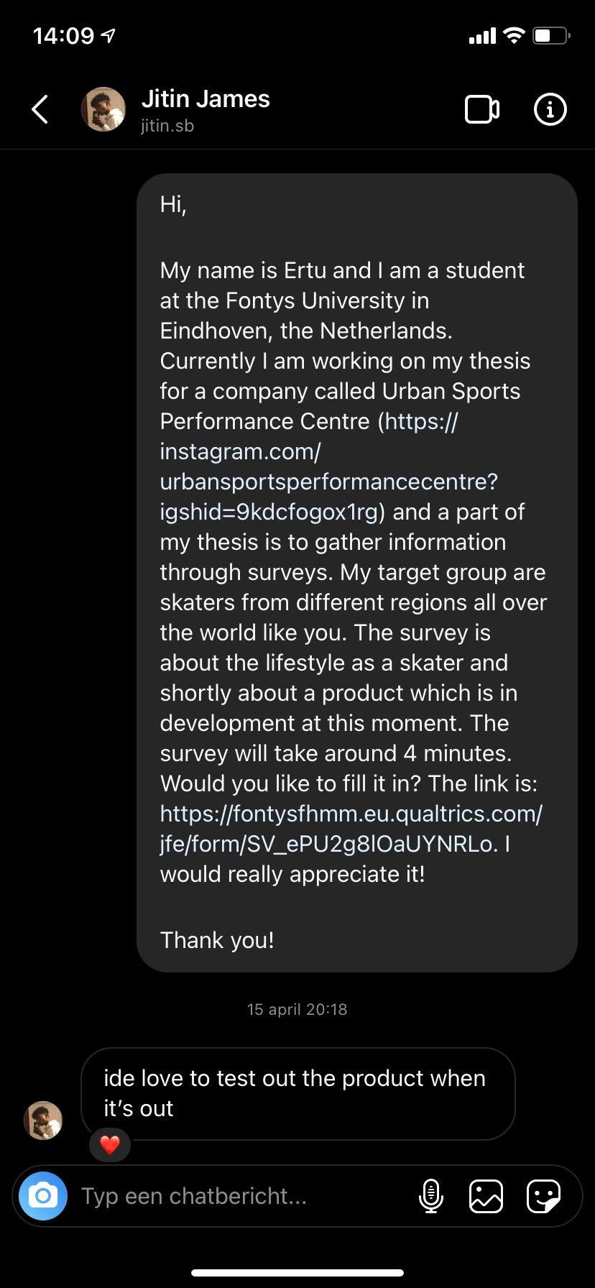Omdat er niet voldoende respons was zijn er honderden skateboarders benaderd. Bij het benaderen van de skateboarders is gefocust om skaters uit de doellanden te banderen (Nederland, België, Verenigd Koninkrijk, Verenigde Staten en Duitsland). In afbeelding 10.1 zijn verschillende screenshots te zien hoe de doelgroep is benaderd.

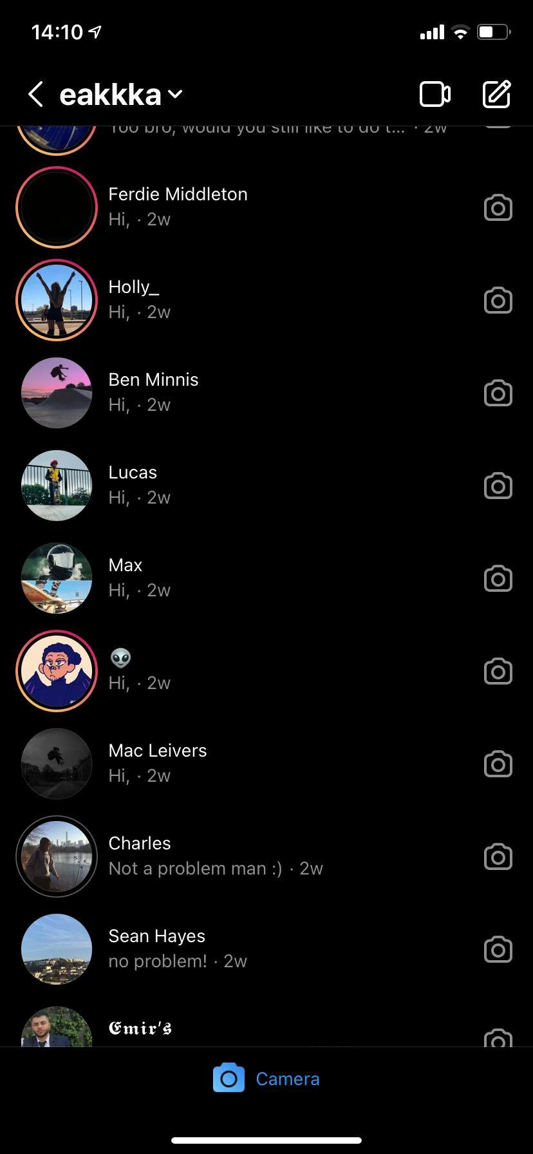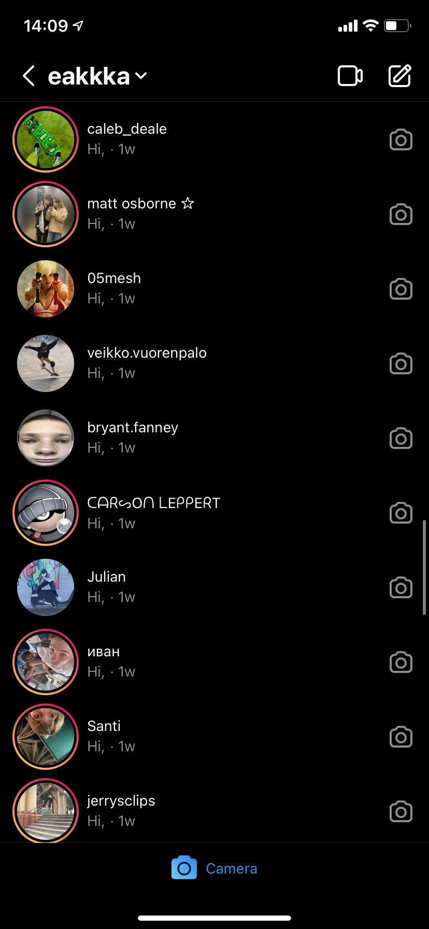

Afbeelding 10.1: doelgroep benaderd via Instagram

## Reddit

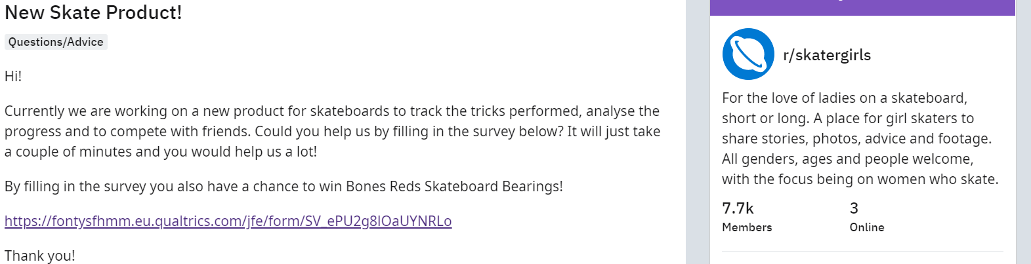Om het respons te verhogen zijn ook verschillende topics gestart op Reddit. Deze topics zijn gestart op verschillende skate pagina’s. In de afbeeldingen hieronder zijn de topics te zien.

Afbeelding 10.2: topic op de pagina r/skatergirls

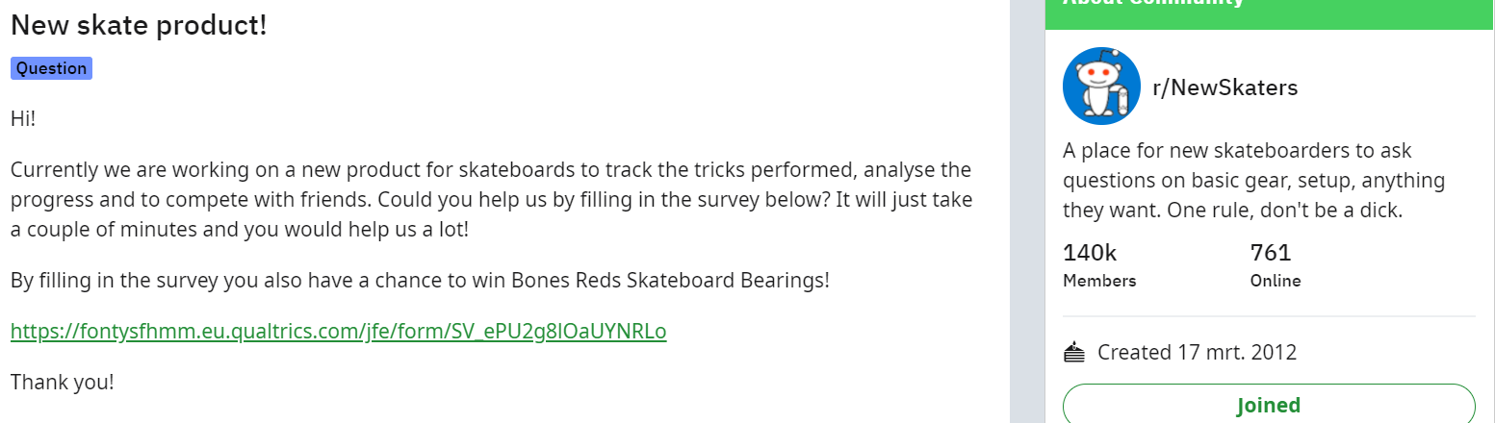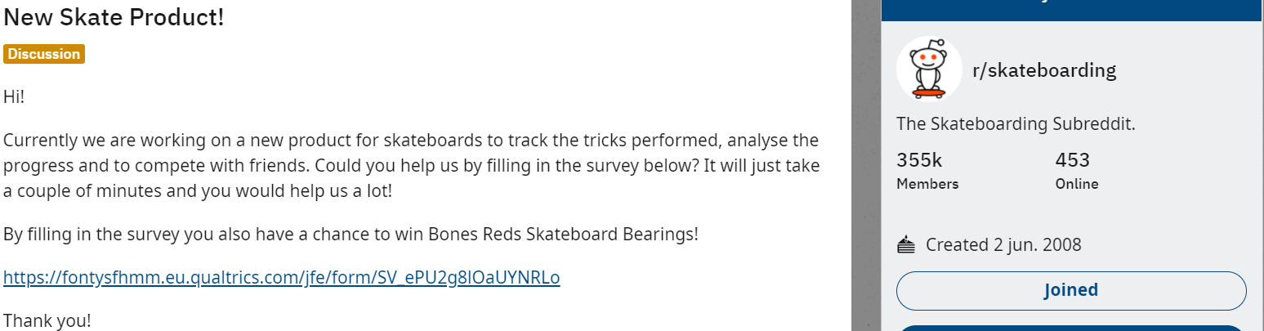

Afbeelding 10.4: topic op pagina r/newskaters

Afbeelding 10.3: topic op de pagina r/skateboarding

## Facebook

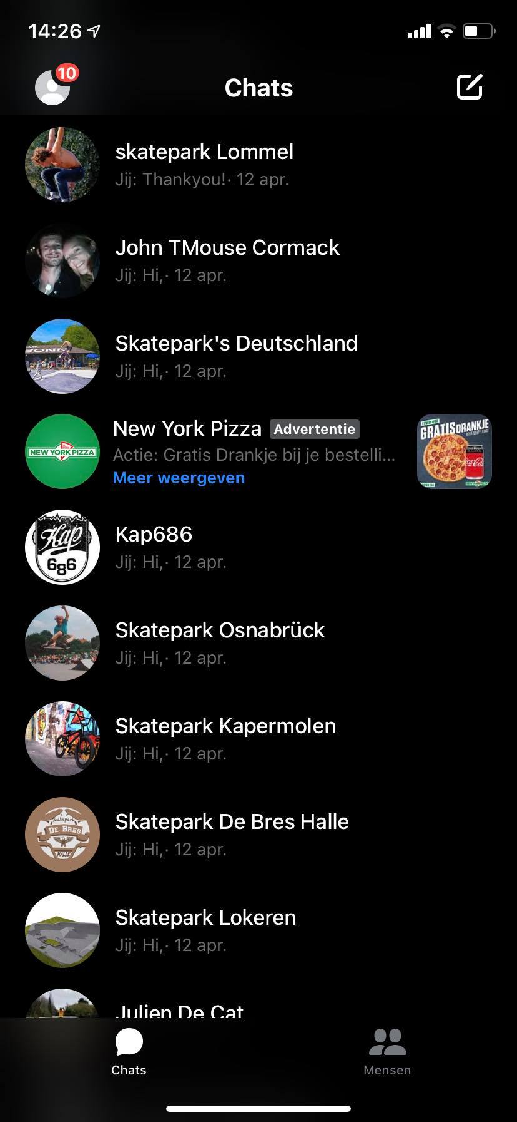Via facebook zijn er voornamelijk skateparken benaderd, daarnaast zijn er ook skaters benaderd. In afbeelding 10.5 zijn verschillende screenshots te zien hoe de skateparken en skaters zijn benaderd.

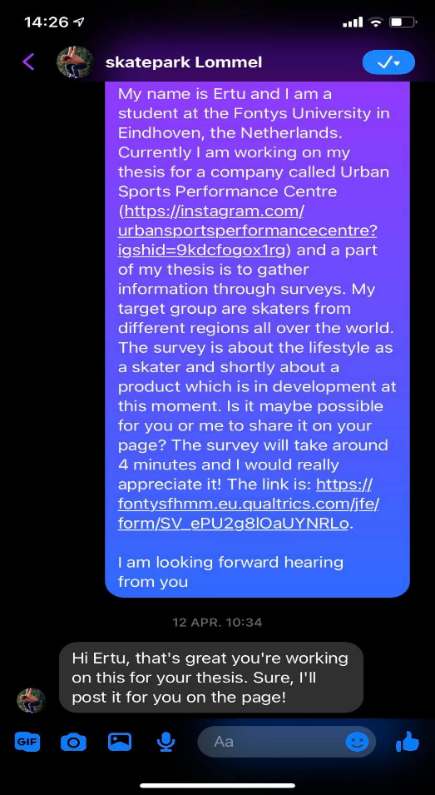

Afbeelding 10.5: doelgroep benaderd via Facebook

## Forums

Er zijn verschillende topics gestart op Skate forums. In de afbeeldingen hieronder zijn de topics te zien op de skate forums.

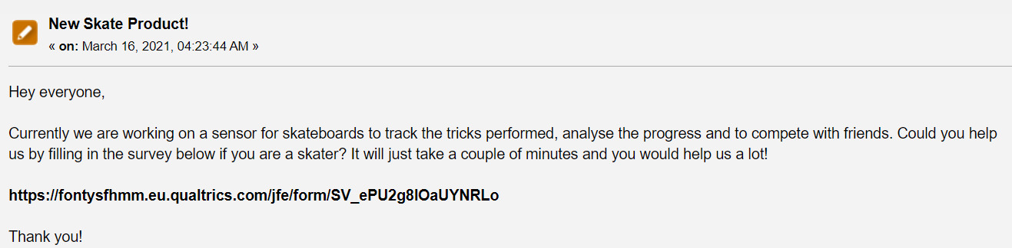

Afbeelding 10.6: topic op Slamagazine.com

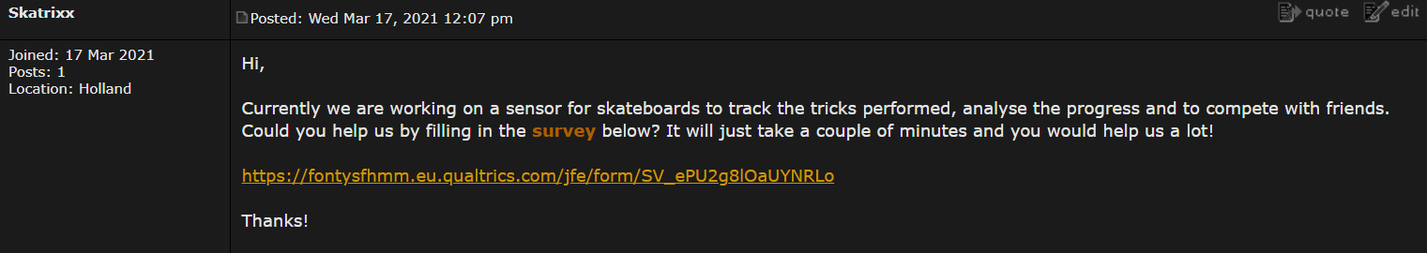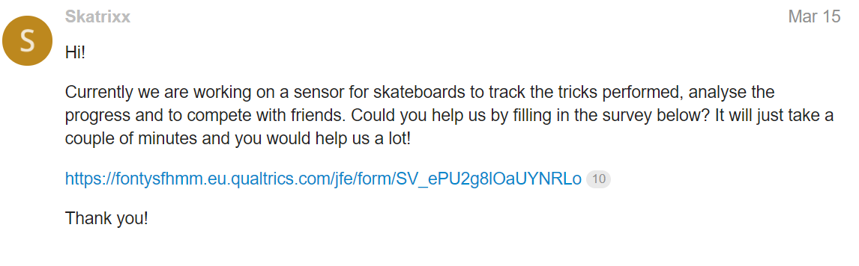

Afbeelding 10.8: topic op skullandbonesskateboards.com

Afbeelding 10.7: topic op ukskateforum.co.uk

## Steekproefcalculator

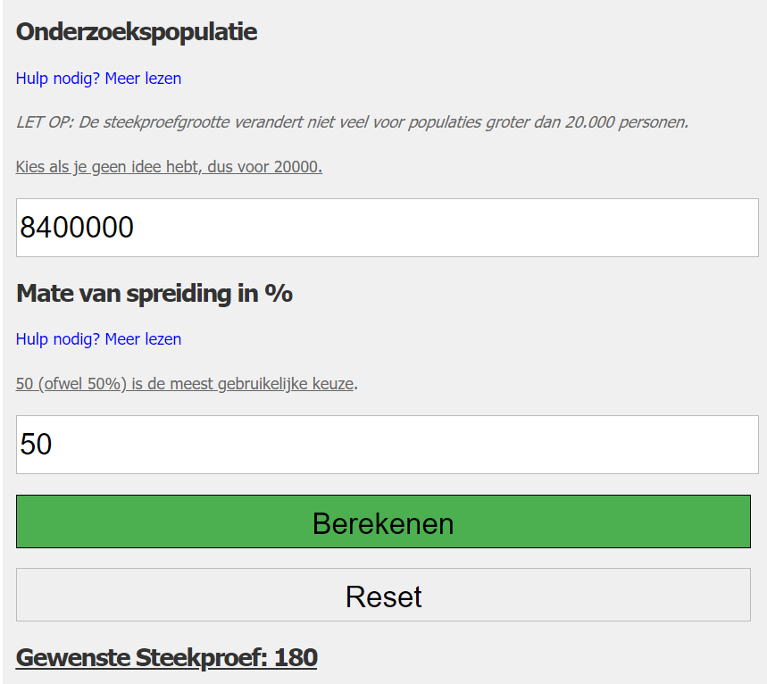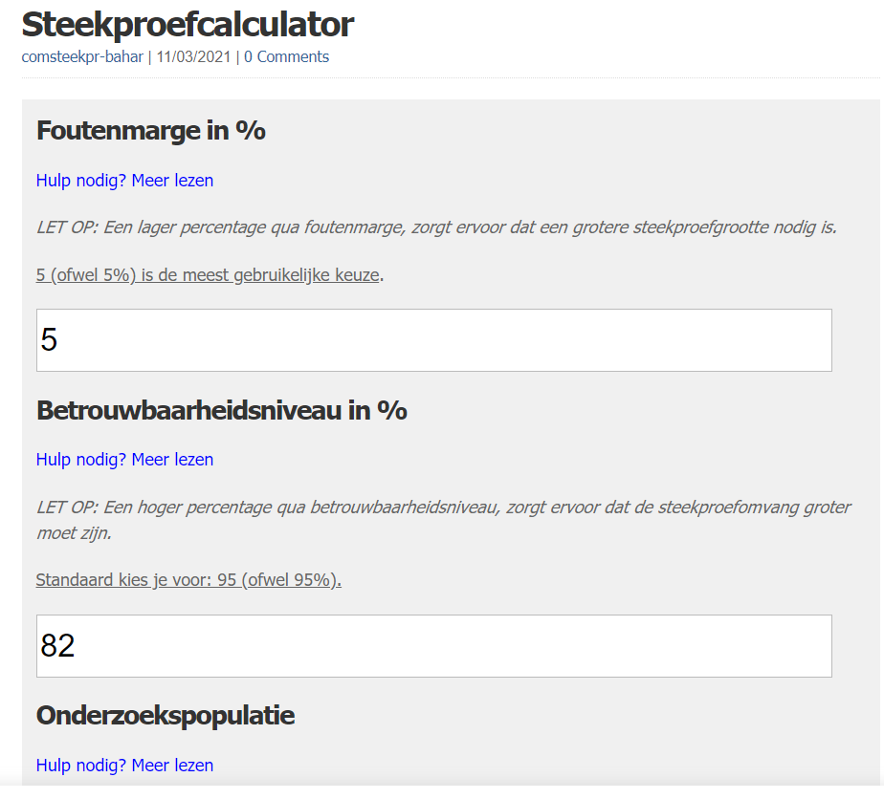

Afbeelding 10.9: Steekproefcalculator (Steekproefcalculator, 2021)